АО «Комита»

РУКОВОДСТВО ПОСТАВЩИКА

автоматизированной системы электронной торговли
«Электронный магазин»

Листов 116

Санкт-Петербург
2018
содержание
Введение 5
1 Регистрация в ЭМ 6
1.1 Регистрация с использованием КСКП ЭП 7
1.2 Регистрация без использования КСКП ЭП 11
2 Просмотр и поиск процедур 17
2.1 Просмотр реестра закупок 17
2.2 Просмотр реестра плана закупок 20
2.3 Просмотр реестра актуальных предложений 21
2.4 Поиск процедур 26
2.4.1 Простой поиск 26
2.4.2 Расширенный поиск 28
2.5 Подписка на уведомления по ценовым запросам 30
2.6 Отказ от подписки на уведомления по ценовым запросам 32
3 Авторизация в личном кабинете 34
3.1 Подтверждение личности и полномочий 36
3.2 Ускоренное рассмотрение документов 38
4 Настройка личного кабинета 41
4.1 Редактирование реквизитов организации 41
4.2 Добавление, редактирование и удаление реквизитов филиала организации 43
4.2.1 Добавление филиала организации 43
4.2.2 Редактирование реквизитов филиала организации 45
4.2.3 Удаление филиала организации 46
4.3 Редактирование пользовательских данных 46
4.3.1 Редактирование информации о пользователе 46
4.3.2 Добавление (смена) СКП ЭП 47
4.4 Регистрация, блокировка представителей организации 48
4.4.1 Регистрация 49
4.4.2 Блокировка 50
4.5 Смена пароля 50
5 Работа со счетами 52
5.1 Работа с лицевыми счетами 52
5.1.1 Формирование и отправка заявления на возврат денежных средств 52
5.1.2 Просмотр истории движения денежных средств 53
5.2 Работа с выставленными счетами 54
5.2.1 Просмотр счета 55
5.2.2 Скачивание счета 56
5.2.3 Отзыв счета 57
6 Работа с офертами 58
6.1 Формирование проекта оферты 58
6.1.1 Создание новой оферты 58
6.1.2 Добавление документации 62
6.2 Отправка оферты заказчику 63
6.3 Контроль отправленной оферты 65
6.3.1 Ознакомление с результатом обработки оферты заказчиком 65
6.3.2 Отзыв отправленной оферты 67
6.3.3 Просмотр истории оферты 68
6.4 Поиск оферты в реестре оферт 69
6.4.1 Простой поиск 69
6.4.2 Расширенный поиск 70
7 Работа с предложениями 72
7.1 Формирование проекта предложения 72
7.1.1 Создание нового предложения 72
7.1.2 Добавление позиции 74
7.1.2.1 Добавление позиций вручную 74
7.1.2.2 Импорт из файла 77
7.1.3 Удаление позиции 78
7.1.4 Добавление документации 78
7.2 Удаление предложения 79
7.3 Публикация предложения 80
7.4 Редактирование опубликованного предложения 81
7.5 Отзыв опубликованного предложения 82
7.6 Просмотр истории предложения 83
7.7 Поиск предложения в реестре предложений 83
7.7.1 Простой поиск 83
7.7.2 Расширенный поиск 84
8 Работа с договорами 86
8.1 Просмотр договора 86
8.2 Поиск договора в реестре договоров 88
8.2.1 Простой поиск 88
8.2.2 Расширенный поиск 89
9 Работа с заказами 91
9.1 Формирование заказа из формы просмотра предложения 91
9.2 Формирование заказа из реестра позиций 94
9.3 Отправка заказа поставщику 97
9.4 Контроль отправленного заказа 98
9.4.1 Ознакомление с результатом обработки заказа поставщиком 98
9.4.2 Отзыв отправленного заказа 99
9.4.3 Просмотр истории заказа 101
9.5 Поиск заказа в реестре заказов 101
9.5.1 Простой поиск 101
9.5.2 Расширенный поиск 102
10 Работа с входящими заказами 104
10.1 Обработка заказа 104
10.2 Просмотр истории заказа 106
10.3 Поиск заказа в реестре заказов 107
10.3.1 Простой поиск 107
10.3.2 Расширенный поиск 108
11 Работа с сообщениями 110
11.1 Отправка сообщения заказчику 110
11.2 Просмотр полученного сообщения и ответ на него 111
11.3 Поиск сообщений 112
12 Обратная связь 114

Введение
Настоящее руководство:
- является частью пользовательской документации системы электронной торговли «Электронный магазин» (далее – ЭМ);
- включает описание подготовки к работе и работы в ЭМ;
- предназначено для поставщиков ЭМ.

1 Регистрация в ЭМ
Регистрация в ЭМ является частью подготовки к работе и осуществляется для последующей настройки личного кабинета и работы в ЭМ.
Регистрация поставщика выполняется в открытой части ЭМ.

Пользователь вправе осуществить регистрацию в ЭМ как с КСКП ЭП, привязанным к ключу ЭП поставщика, так и без него

Для регистрации в ЭМ необходимо щелкнуть последовательно ссылки ВХОД и Регистрация.
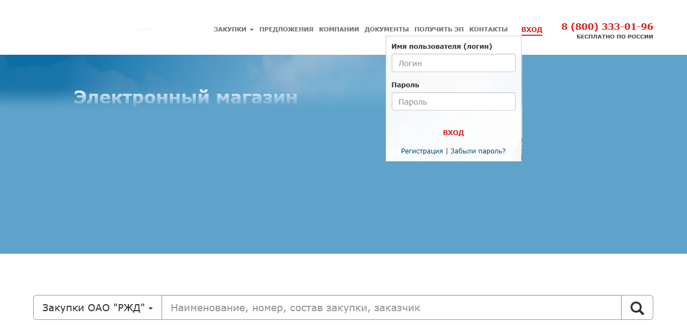
Откроется страница «Регистрация в автоматизированной системе электронной торговли "Электронный магазин"».
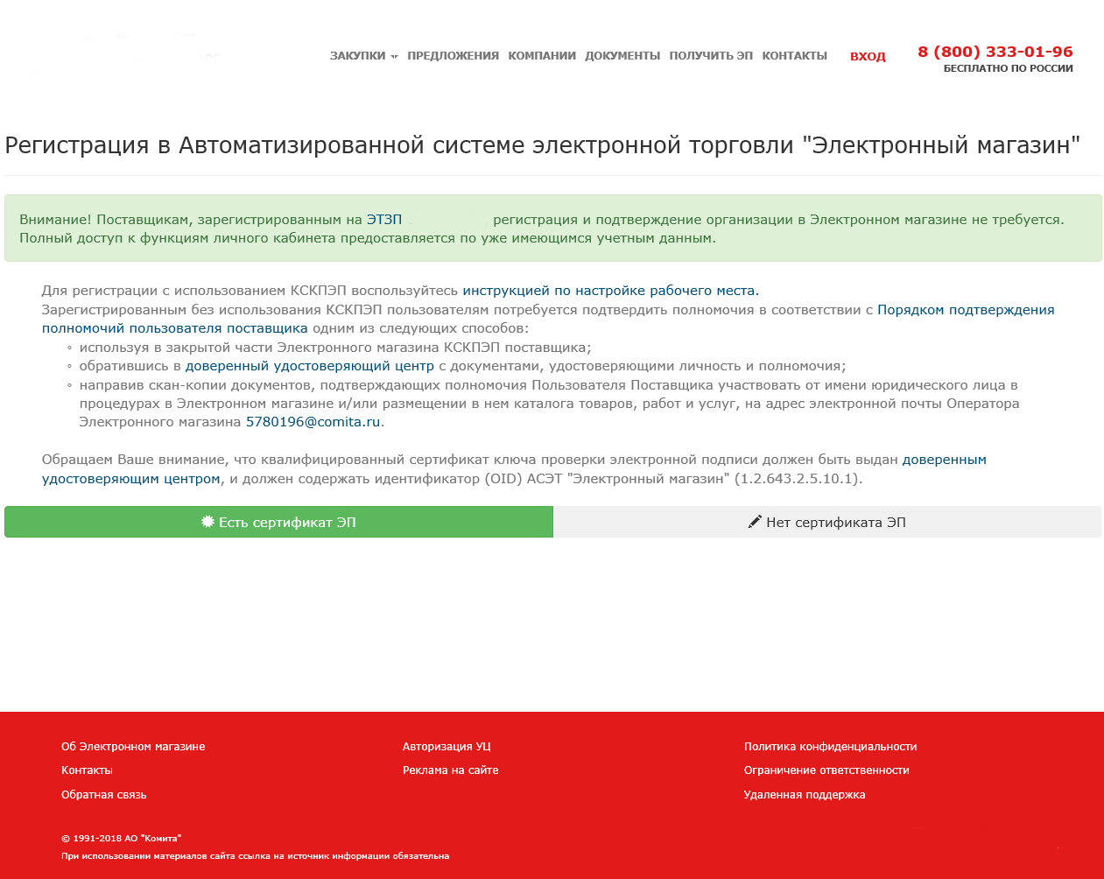

1.1 Регистрация с использованием КСКП ЭП
Перед регистрацией убедитесь, что рабочее место настроено согласно «Руководству пользователя по настройке рабочего места»

1. На странице регистрации нажмите на кнопку Есть сертификат ЭП.
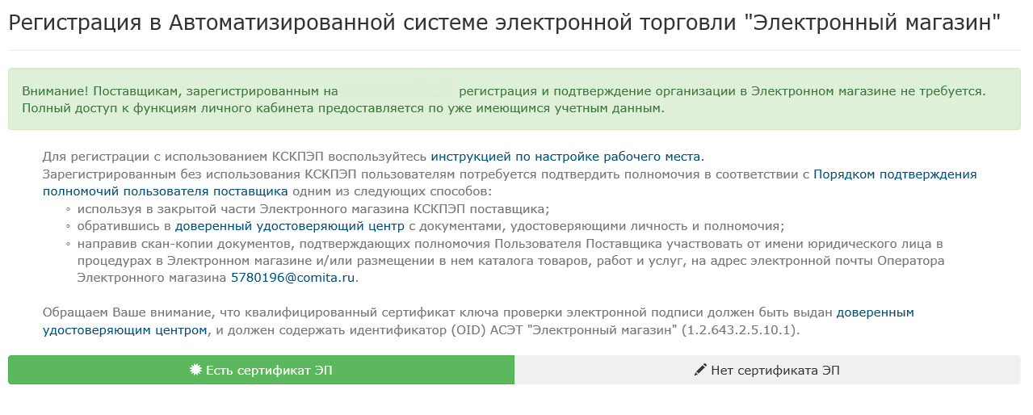
Ниже отобразится форма регистрации с набором полей.
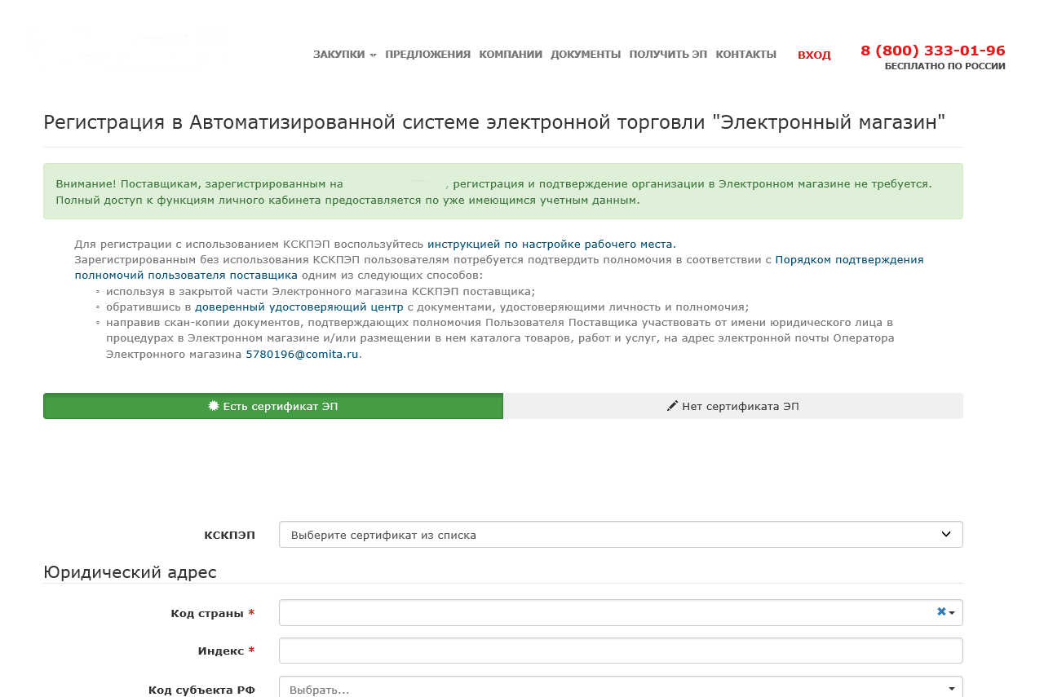
2. В выпадающем списке КСКПЭП выберите сертификат. Ряд полей будет заполнен данными из выбранного сертификата и недоступен для редактирования.
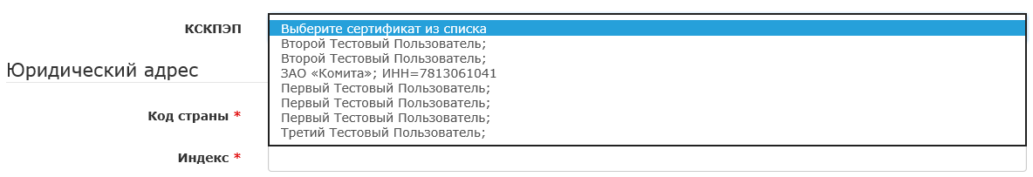
3. Заполните редактируемые поля согласно таблице ниже.
Наименование поля | Свойство поля
Блок Общая информация
КПП | Код причины постановки на учет в налоговом органе
Представительство иностранной организации | Устанавливается, если организация поставщика является иностранной организацией
Субъект малого и среднего предпринимательства | Устанавливается, если организация поставщика относится к предприятиям МСП
Категория МСП | Указывается категория МСП, если организация поставщика относится к предприятиям МСП
Блок Контактная информация
Телефон | Телефон поставщика
Адрес сайта | Адрес сайта поставщика
Электронная почта организации | Электронная почта организации
Блок Информация о представителе организации
Электронная почта | Адрес электронной почты поставщика
Блок Юридический адрес
Код страны | Указывается трехзначный цифровой код страны государственной регистрации поставщика
Индекс | Указывается индекс почтового подразделения государственной регистрации поставщика
Код субъекта РФ | Указывается код субъекта Российской Федерации по ОКАТО государственной регистрации поставщика  Поле становится доступным к заполнению, если в поле Код страны указано значение «643 РОССИЯ»
Район | Указывается наименование района республики, края, области, автономной области, автономного округа государственной регистрации поставщика
Населенный пункт | Указывается наименование населенного пункта (города, поселка городского типа, сельского населенного пункта и тому подобного) государственной регистрации поставщика
Улица (проспект, переулок, квартал) | Указывается наименование улицы (проспекта, переулка, квартала и т.п.) государственной регистрации поставщика
Дом, Корпус, Квартира | Указывается номер дома (владения), номер корпуса (строения) (при наличии), номер квартиры, офиса, помещения, комнаты правления (при наличии) государственной регистрации поставщика
Блок Фактический адрес
Совпадает с юридическим | Устанавливается при совпадении юридического и фактического адреса. Если флажок установлен, остальные поля блока полей Фактический адрес не отображаются

Поля, обозначенные символом *, обязательны для заполнения

4. Установите флажок подтверждения согласия на соблюдение регламента и обработку данных. Станет доступна кнопка Зарегистрироваться.
Кнопка станет активна только при заполнении всех обязательных полей и установленном флажке согласия

5. Нажмите на кнопку Зарегистрироваться При успешной регистрации отобразится информационное окно.
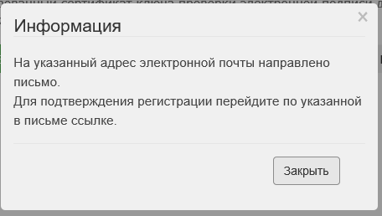
6. В письме-подтверждении email, полученном при регистрации, перейдите по ссылке. В ответ будет отправлено письмо с данными учетной записи (имя пользователя и пароль).

1.2 Регистрация без использования КСКП ЭП
После регистрации без использования КСКП ЭП, для получения доступа к функциям ЭМ требуется обязательно подтвердить личность и полномочия поставщика:
- использовав сертификат ЭП, привязанный к ключу ЭП в закрытой части ЭМ (возможно после регистрации пользователя);
- предоставив оператору ЭМ (его законному представителю) документы, удостоверяющие личность и полномочия
1. На странице регистрации нажмите на кнопку Нет сертификата ЭП, выберите тип лица и нажмите кнопку Юридическое лицо или Индивидуальный предприниматель. Отобразится блок полей выбранной организации.
2. Заполните поля блока согласно таблице ниже.
для Юридического лица
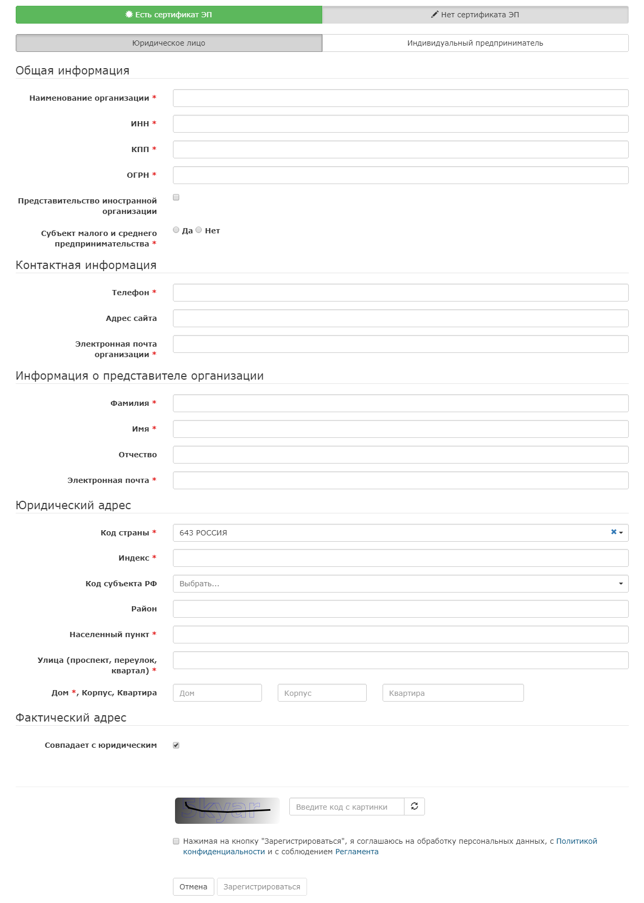
Наименование поля | Свойство поля
Блок Общая информация
Наименование организации | Указывается наименование организации поставщика
ИНН | Идентификационный номер налогоплательщика
КПП | Код причины постановки на учет в налоговом органе
ОГРН | Общероссийский государственный регистрационный номер
Представительство иностранной организации | Устанавливается, если организация поставщика является иностранной организацией
Субъект малого и среднего предпринимательства | Устанавливается, если организация поставщика относится к предприятиям МСП
Блок Контактная информация
Телефон | Телефон поставщика
Адрес сайта | Адрес сайта поставщика
Электронная почта организации | Электронная почта организации
Блок Информация о представителе организации
Фамилия | Фамилия представителя организации
Имя | Имя представителя организации
Отчество | Отчество (при наличии) представителя организации
Электронная почта | Адрес электронной почты представителя организации
Блок Юридический адрес
Код страны | Указывается трехзначный цифровой код страны государственной регистрации поставщика
Индекс | Указывается индекс почтового подразделения государственной регистрации поставщика
Код субъекта РФ | Указывается код субъекта Российской Федерации по ОКАТО государственной регистрации поставщика
Район | Указывается наименование района республики, края, области, автономной области, автономного округа государственной регистрации поставщика
Населенный пункт | Указывается наименование населенного пункта (города, поселка городского типа, сельского населенного пункта и тому подобного) государственной регистрации поставщика
Улица (проспект, переулок, квартал) | Указывается наименование улицы (проспекта, переулка, квартала и подобное) государственной регистрации поставщика
Дом , Корпус, Квартира | Указывается номер дома (владения), номер корпуса (строения) (при наличии), номер квартиры, офиса, помещения, комнаты правления (при наличии) государственной регистрации поставщика
Блок Фактический адрес
Совпадает с юридическим | Устанавливается при совпадении юридического и фактического адреса.  В случае, если флажок Совпадает с юридическим установлен, остальные поля блока полей Фактический адрес не отображаются

для Индивидуального предпринимателя
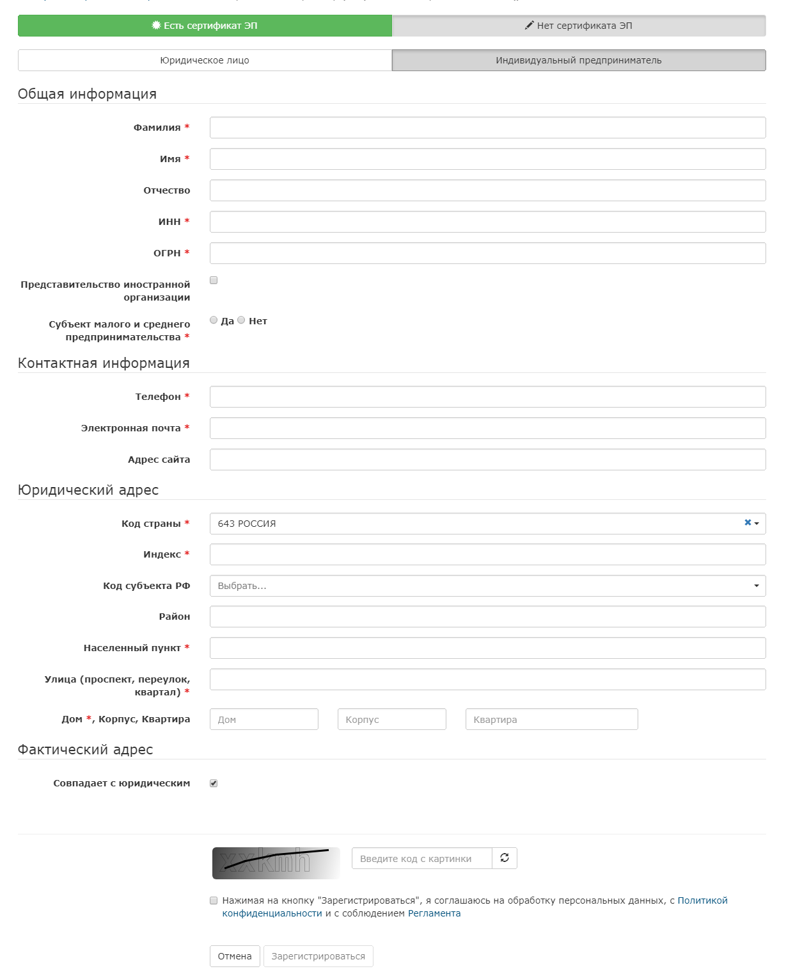

Наименование поля | Свойство поля
Блок Общая информация
Фамилия | Фамилия физического лица
Имя | Имя физического лица
Отчество | Отчество (при наличии) физического лица
Блок Контактная информация
Электронная почта | Адрес электронной почты поставщика

Остальные поля заполняются аналогично полям блока для Юридического лица

Поля, обозначенные символом *, обязательны для заполнения

3. Заполните поле капчи, установите флажок согласия обработки персональных данных. Станет доступна кнопка Зарегистрироваться.
Кнопка станет активна только при заполнении всех обязательных полей, установленном флажке согласия и правильно заполненном поле капчи

4. Нажмите на кнопку Зарегистрироваться. При успешной регистрации отобразится информационное окно.
5. В письме-подтверждении email, полученном при регистрации, перейдите по ссылке. В ответ будет отправлено письмо с данными учетной записи (имя пользователя и пароль).

2 Просмотр и поиск процедур

2.1 Просмотр реестра закупок
Реестр закупок включает перечень всех опубликованных заказчиком ценовых запросов и доступен для просмотра без регистрации в ЭМ.
1. В меню выберите раздел Закупки – Закупки до 500 тыс. руб..
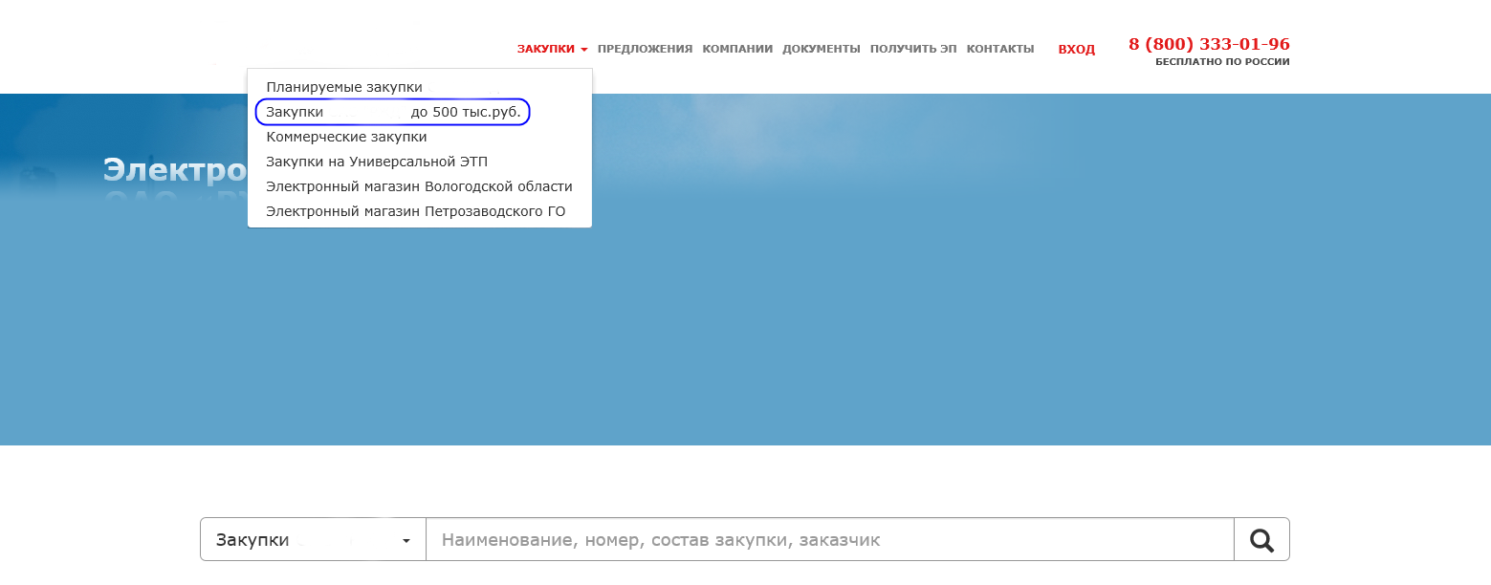
Откроется страница реестра закупок.
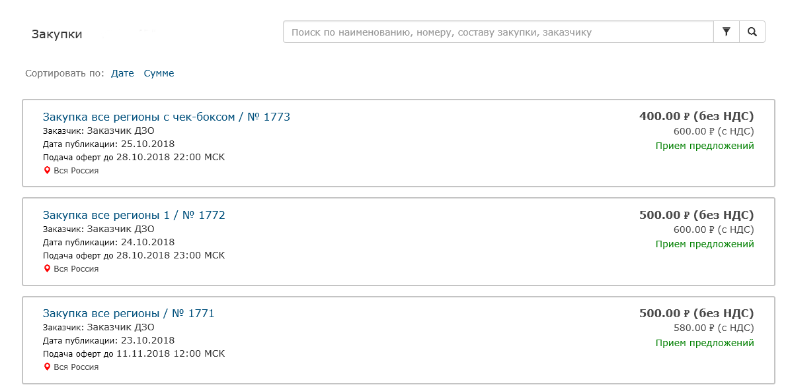
Предусмотрена сортировка реестра закупок по дате окончания подачи оферт и по сумме ценового запроса. Для осуществления сортировки в поле Сортировать по выберите соответствующий параметр

2. Щелкните по ссылке в заголовке выбранного ценового запроса. Откроется страница с формой просмотра ценового запроса.
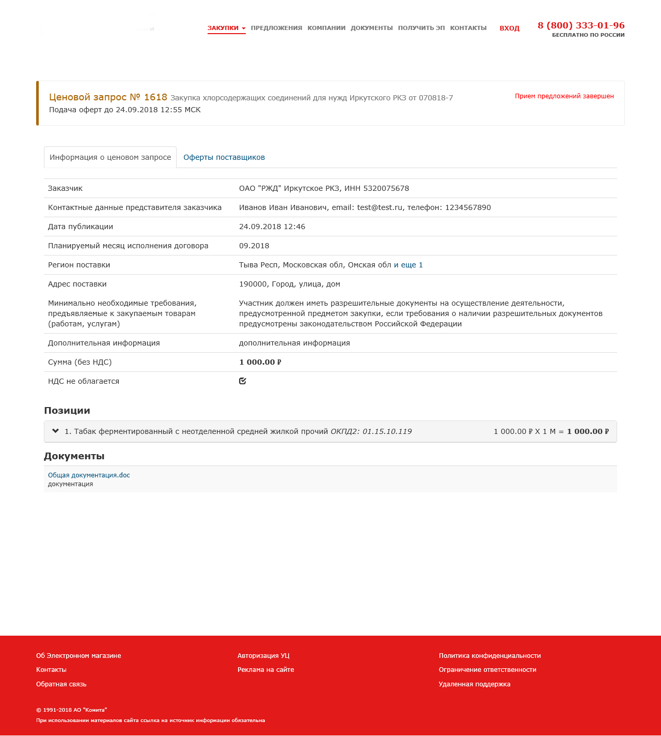
В блоке информации о ценовом запросе в левом верхнем углу указаны наименование и номер ценового запроса, в правом - его состояние

3. В разделе Позиции щелкните заголовок строки позиции. Отобразится блок с детальной информацией по выбранной позиции, заголовок строки изменит цвет.
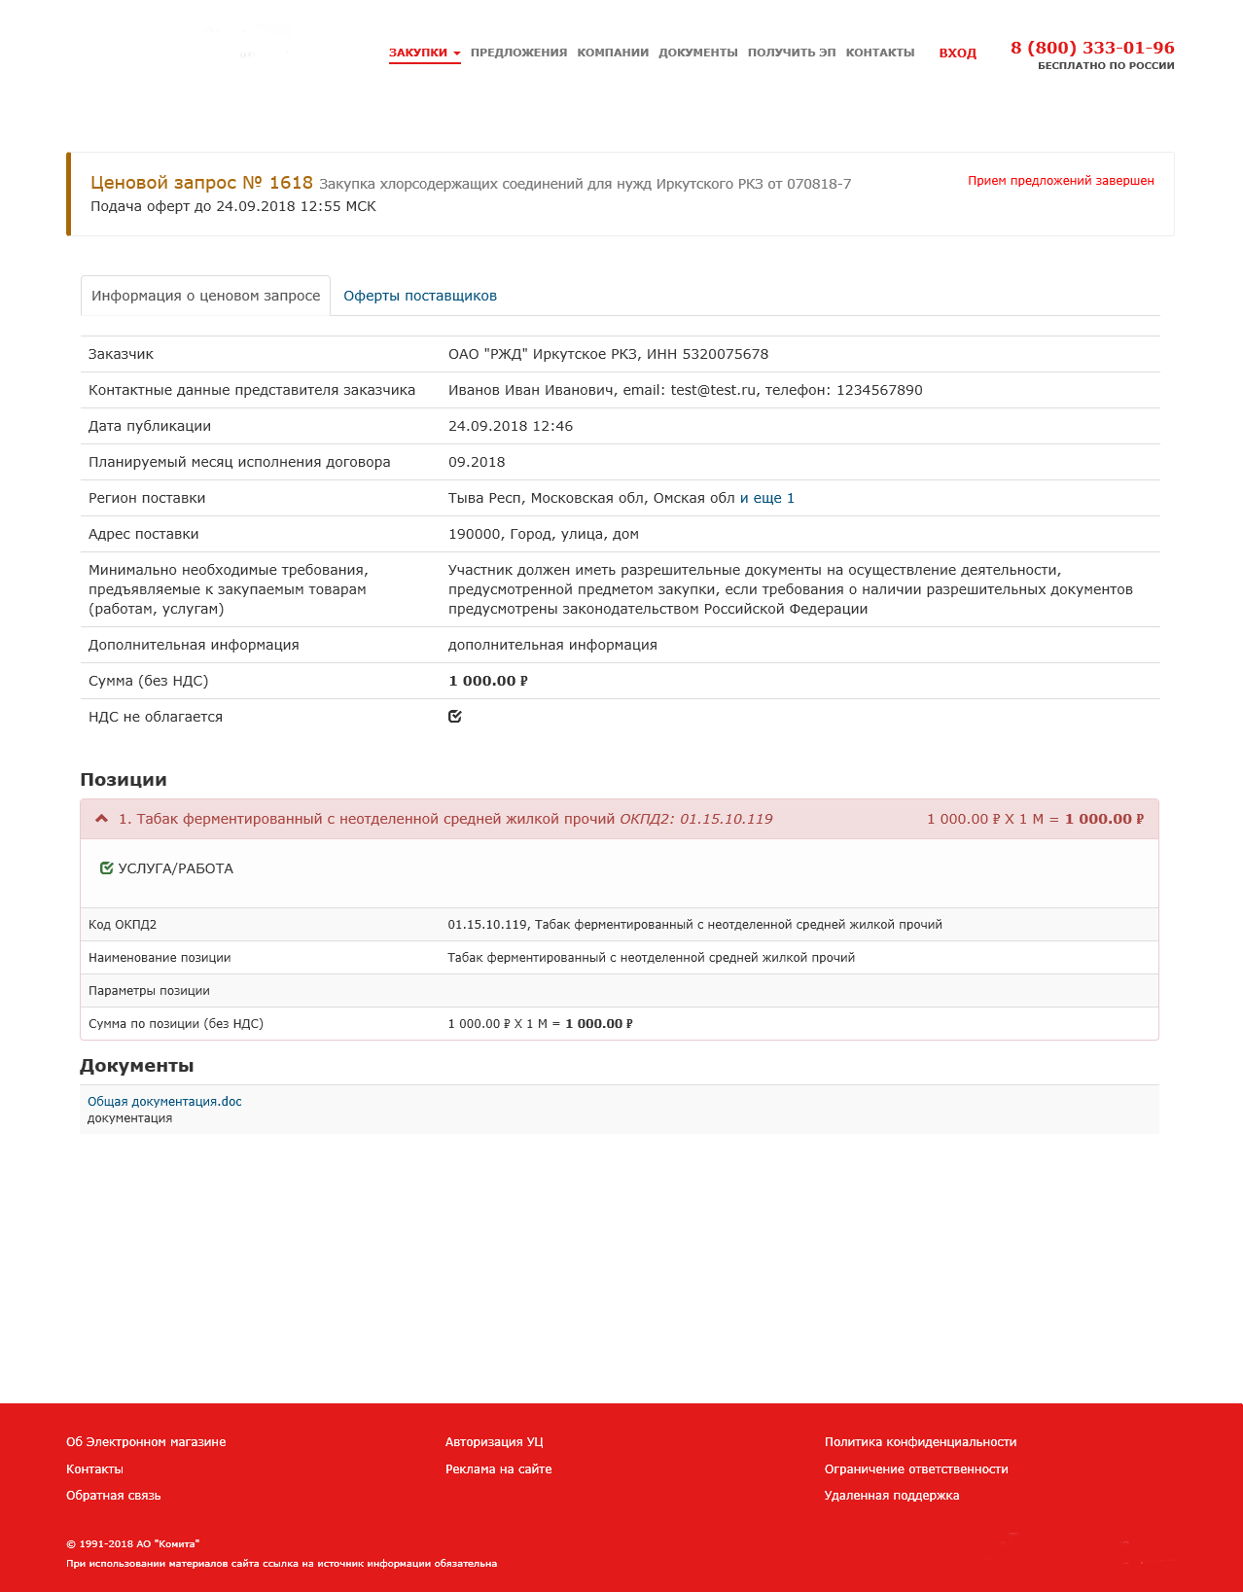
4. В разделе Документы щелкните ссылку на файл. Появится системное окно браузера с предложением открыть или сохранить документ.
Раздел Документы может отсутствовать на форме, если к ценовому запросу не было приложено ни одного документа

2.2 Просмотр реестра плана закупок
Реестр плана закупок включает перечень всех опубликованных заказчиком планов закупок и доступен для просмотра без регистрации в ЭМ.
1. В меню выберите раздел Закупки – Планируемые закупки.
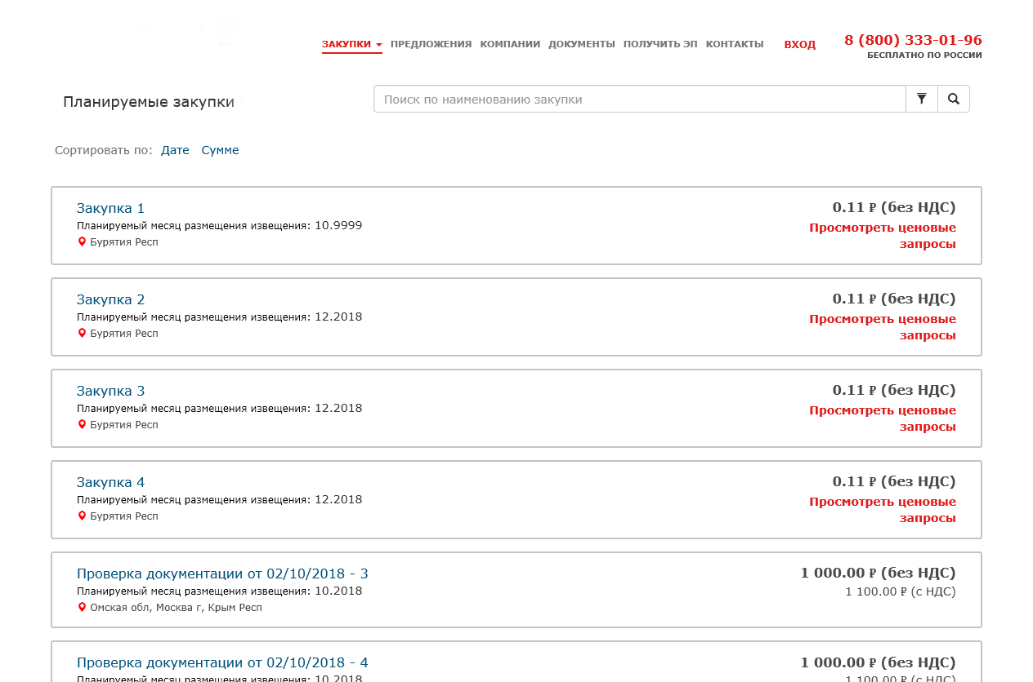
2. Щелкните по ссылке в заголовке строки плана закупок. Откроется блок с детальной информацией по выбранной строке плана закупок.
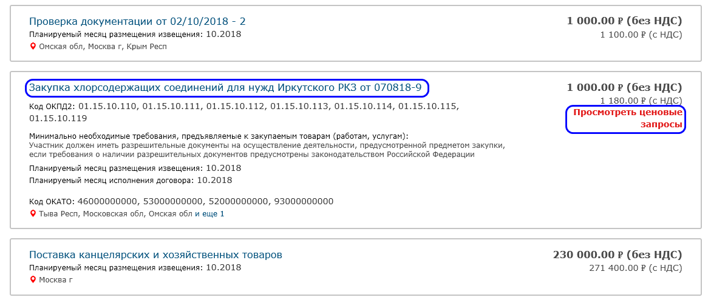
Сортировка реестра плана закупок аналогична сортировке реестра закупок

3. Нажмите на кнопку Просмотреть ценовые запросы. Откроется страница ценовых запросов, сформированных для данного плана закупок.
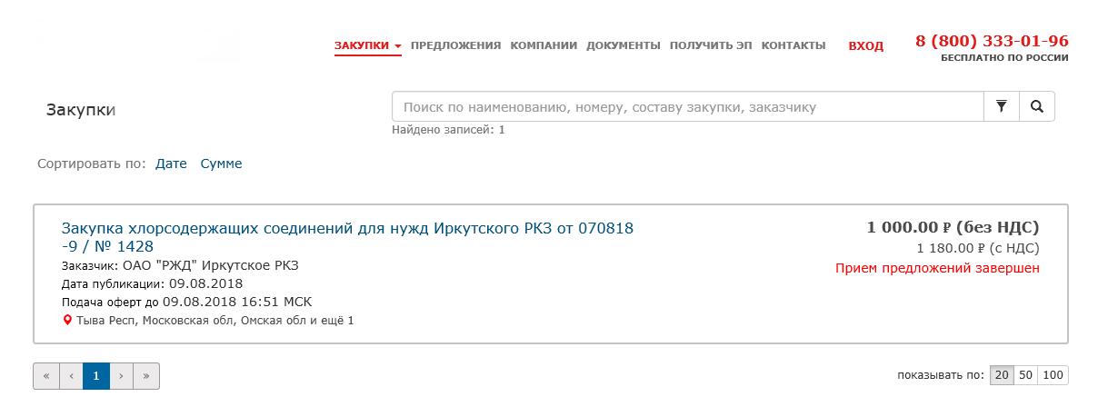

2.3 Просмотр реестра актуальных предложений
Реестр предложений включает перечень всех актуальных предложений поставщиков. Каждое предложение включает в себя позиции (каталог товаров, работ и услуг поставщика). Реестр предложений и позиции доступны для просмотра без регистрации в ЭМ.
Откройте раздел Предложения и выберите Вид просмотра:
- Предложения (вид по умолчанию);
- Позиции для просмотра позиций актуальных предложений.
Для просмотра реестра предложений:
1. Установите переключатель Вид в положение Предложения. Откроется страница реестра предложений.
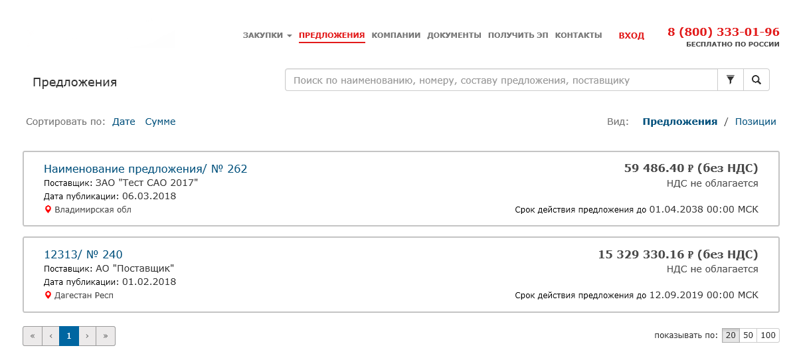
2. Щелкните по ссылке в заголовке выбранного предложения. Откроется страница с формой просмотра предложения.
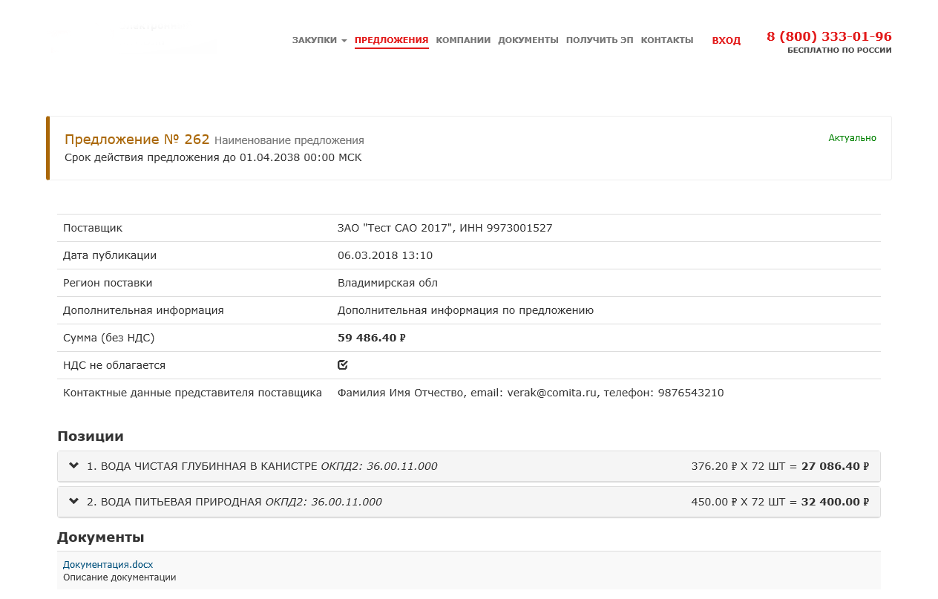
В блоке информации о предложении в левом верхнем углу указаны наименование и номер предложения, в правом - его состояние

3. В разделе Позиции щелкните заголовок строки позиции. Отобразится блок с детальной информацией по выбранной позиции, заголовок строки изменит цвет.
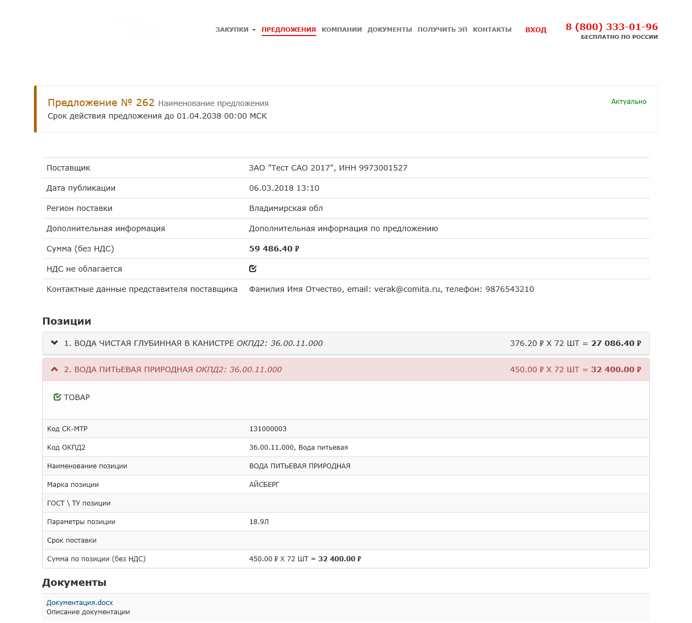

Работа с разделом Документы формы просмотра предложения аналогична работе с п. 4 раздела Документы формы просмотра реестра закупок

Для просмотра списка позиций:
1. Установите переключатель Вид в положение Позиции. Откроется страница с перечнем позиций всех актуальных предложений поставщиков.
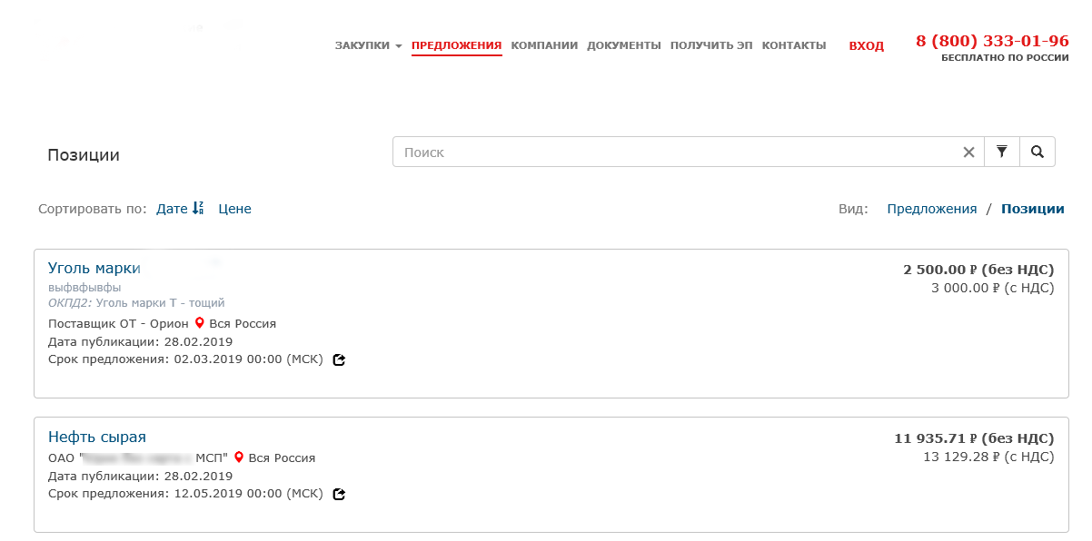
Предусмотрена сортировка:
- списка предложений по дате публикации предложения и по сумме предложения;
- списка позиций по дате срока действия предложения и по цене позиции.
Для осуществления сортировки в поле Сортировать по выберите соответствующий параметр

2. Щелкните заголовок строки позиции. Отобразится блок с детальной информацией по выбранной позиции.
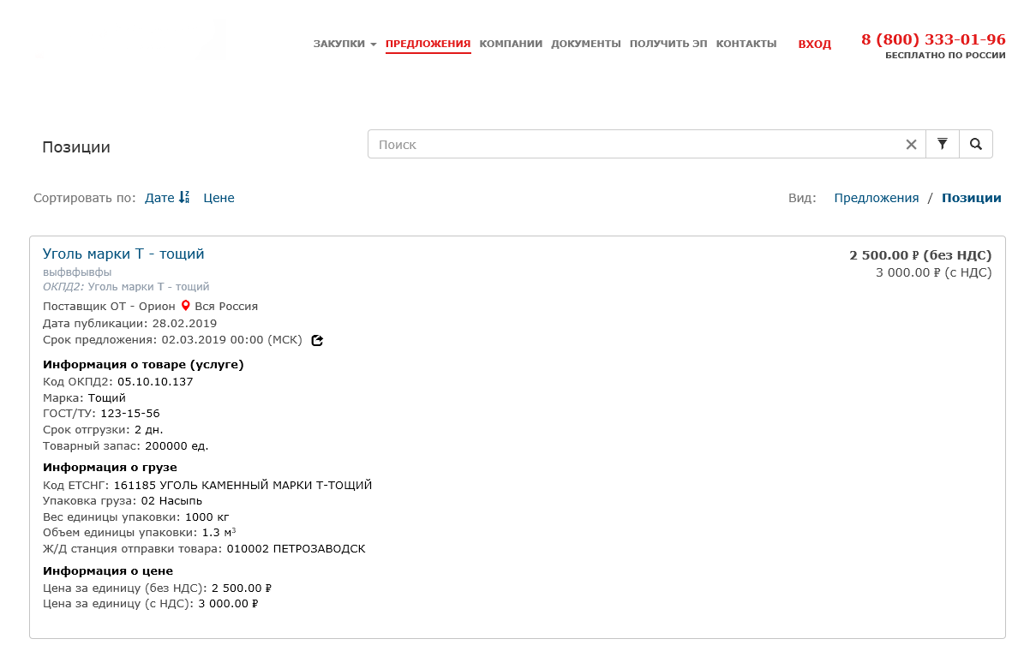

2.4 Поиск процедур

2.4.1 Простой поиск
Поиск процедур в реестрах закупок и предложений осуществляется по параметрам.
А. Параметры в реестре закупок:
- полное или частичное наименование ценового запроса;
- номер ценового запроса;
- полное или частичное наименование заказчика;
- составу ценового запроса;
- ИНН заказчика;
- полный или частичный код ОКПД2;
- полное или частичное наименование позиции.
Б. Параметры в реестре плана закупок:
- полное или частичное наименование строки плана.
В. Параметры в реестре предложений, вид Предложения:
- полное или частичное наименование предложения;
- номер предложения;
- полное или частичное наименование поставщика;
- ИНН поставщика;
- ОКПД2;
- полное или частичное наименование позиции.
Г. Параметры в реестре предложений, вид Позиции:
- полное или частичное наименование позиции;
- полное или частичное наименование поставщика;
- ИНН поставщика.
Чтобы найти процедуру, в поле поиска задайте условие и нажмите на кнопку простого поиска 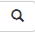. В реестре отобразятся:
- ниже поискового поля - число найденных процедур;
- в таблице - список найденных процедур.
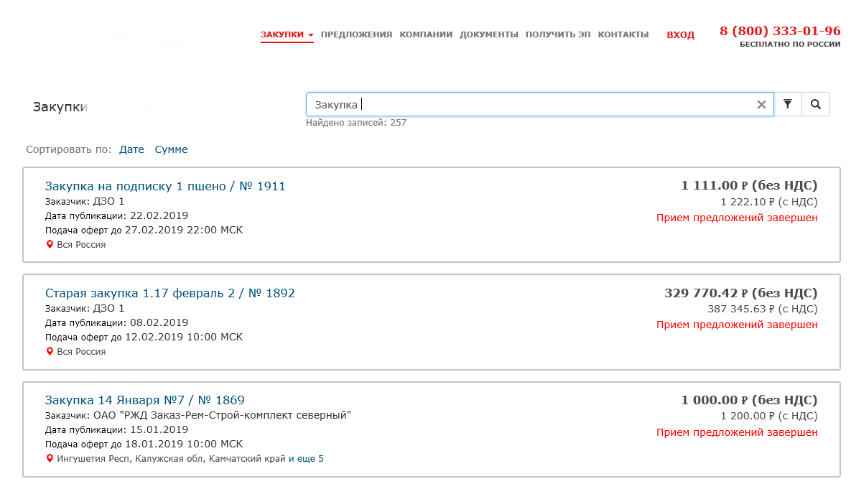
Для отмены результатов нажмите на кнопку удаления в поле поиска

2.4.2 Расширенный поиск
Расширенный поиск рассматривается на примере поиска в реестре актуальных предложений
1. Нажмите на кнопку расширенного поиска 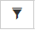. Отобразится блок Расширенный поиск.
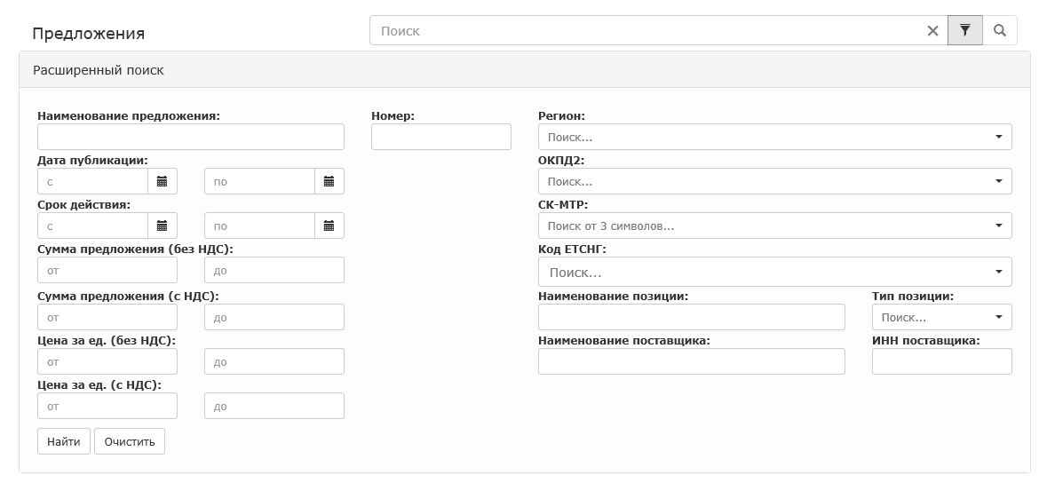
Поиск возможен по следующему набору полей:
  - Наименование предложения;
  - Дата публикации (с __по __);
  - Срок действия (с __ по __);
  - Сумма предложения (без НДС) (от __ до __);
  - Сумма предложения (с НДС) (от __ до __);
  - Цена за ед. (без НДС) (от__ до__);
  - Цена за ед. (с НДС) (от__ до__);
  - Номер;
  - Регион;
  - ОКПД2;
  - СК-МТР;
  - Наименование позиции;
  - Тип позиции;
  - Наименование поставщика;
  - ИНН поставщика

2. Заполните поля блока соответствующими значениями и нажмите на кнопку Найти. Данные с результатом поиска отобразятся ниже поискового блока.
Для очистки параметров поиска нажмите на кнопку Очистить. Поля блока Расширенный поиск будут очищены и готовы к новому поиску

2.5 Подписка на уведомления по ценовым запросам
Для разделов Закупки , Планируемые закупки и Коммерческие закупки в блоке Расширенный поиск можно подписаться на получение уведомлений по отфильтрованным ценовым запросам. Для этого:
1. В реестре закупок нажмите на кнопку расширенного поиска 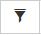. Отобразится блок Расширенный поиск.
2. Заполните одно или несколько полей.
При наведении курсора мыши на кнопку Подписаться появляется всплывающая подсказка, содержащая перечень параметров по которым возможна подписка
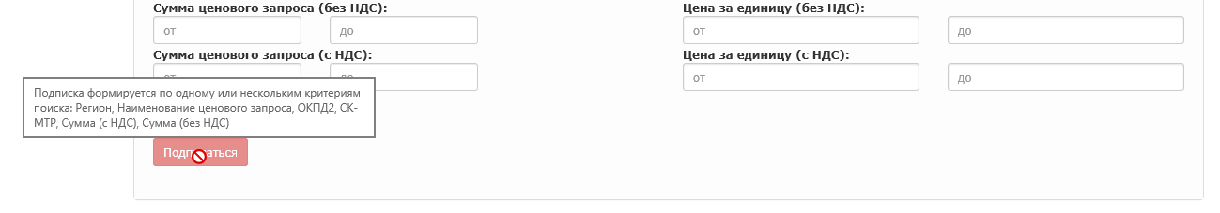

Станет доступна кнопка Подписаться.
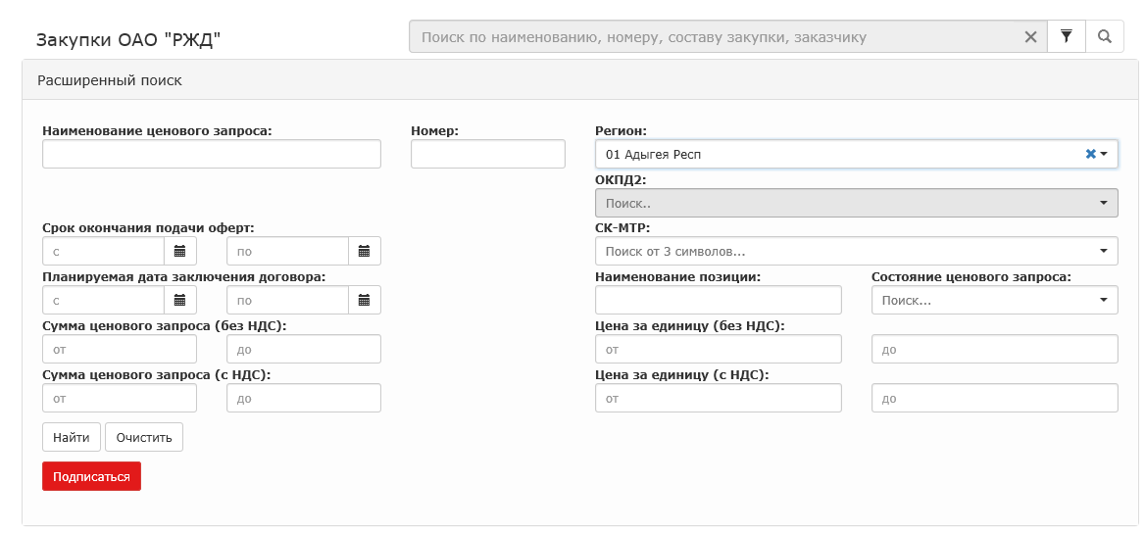
Для подразделов Закупки и Коммерческие закупки подписка возможна по параметрам:
- Наименование ценового запроса;
- Сумма закупки (с НДС) от __ до __.
Для подраздела Планируемые закупки подписка возможна по параметрам:
- Регион;
- Наименование ценового запроса в плане;
- ОКПД2
- Сумма ценового запроса (без НДС) от __ до __
- Сумма ценового запроса (с НДС) от __ до __

3. Нажмите на кнопку Подписаться. Отобразится поле ввода адреса электронной почты.
4. Введите адрес, установите флажок согласия на обработку персональных данных и нажмите на кнопку Подписаться.
Кнопка Подписаться станет доступна только после установки флажка согласия

Если подписка с заданными параметрами фильтрации и адресом электронной почты уже существует, отобразится соответствующее предупреждение и подписка оформлена не будет

Отобразится сообщение с результатом подписки, на указанный электронный адрес будет отправлено письмо.
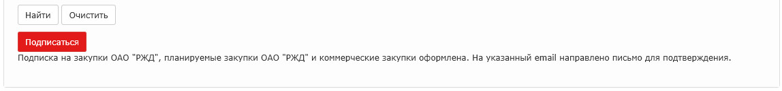
Подписка на рассылку будет активирована только после подтверждения адреса электронной почты в письме

5. В полученном электронном письме щелкните ссылку подтверждения email.
Загрузится страница с информацией о подтверждении подписки, рассылка уведомлений будет успешно активирована.
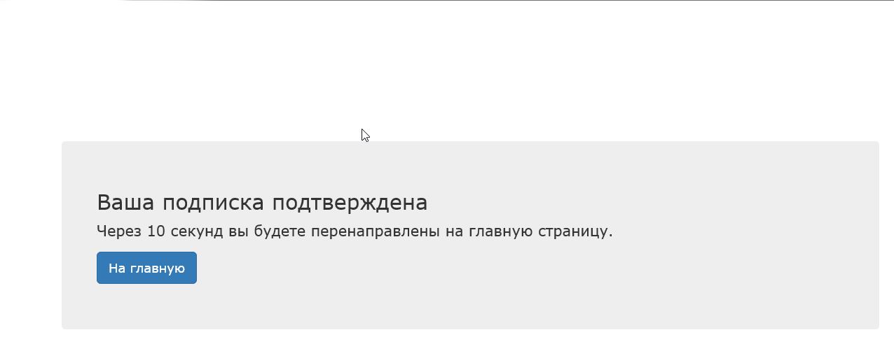
Если при добавлении нового ценового запроса в план закупок:
- пользователь с указанным email не заблокирован;
- подписка активна:
- данные полностью или частично соответствуют данным, указанным в полях подписки,
то на указанный email будет направлено уведомление о новой запланированной закупке по подписке

2.6 Отказ от подписки на уведомления по ценовым запросам
Для того чтобы отписаться от рассылки, зайдите в свой почтовый ящик и выберите электронное письмо с соответствующим уведомлением на ценовой запрос. В письме щелкните по ссылке Отказаться от подписки.
Загрузится страница с информацией об удалении подписки, подписка на рассылку уведомлений будет успешно удалена.
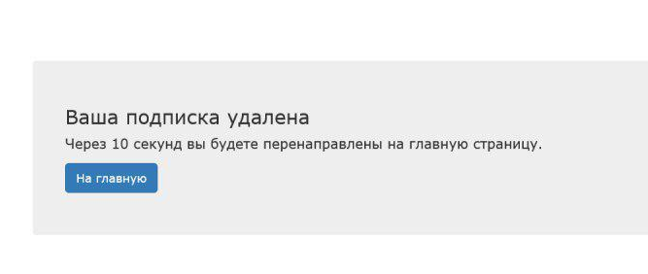

3 Авторизация в личном кабинете
1. На главной странице сайта ЭМ нажмите на кнопку ВХОД. Откроется страница авторизации.
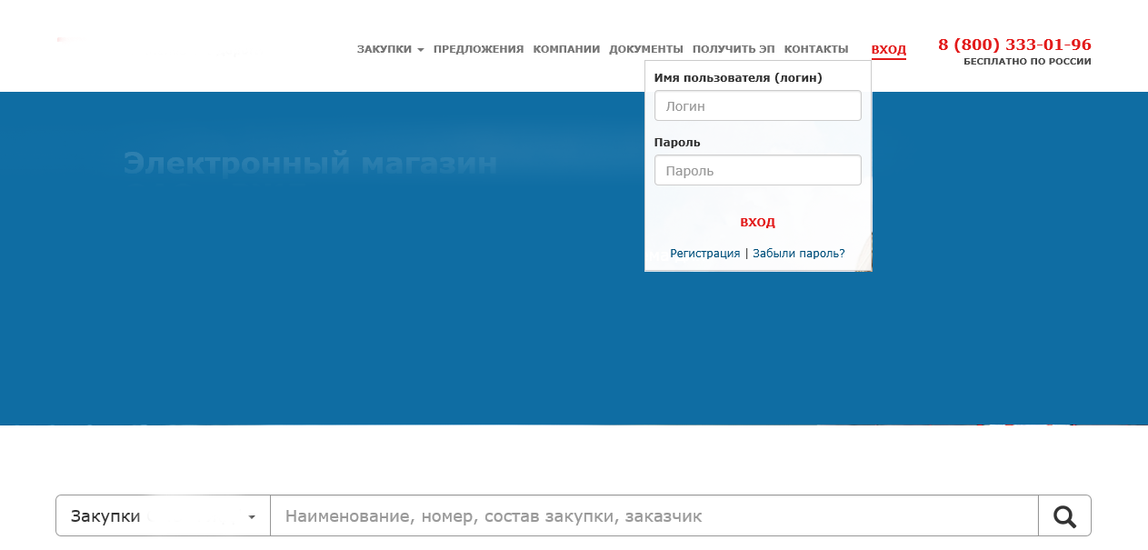
2. Заполните поля регистрационными данными и нажмите на кнопку ВХОД.
Если регистрация производилась с использованием КСКПЭП, то откроется страница «Оферты по закупке», а в правом верхнем углу станет доступным меню Личный кабинет.
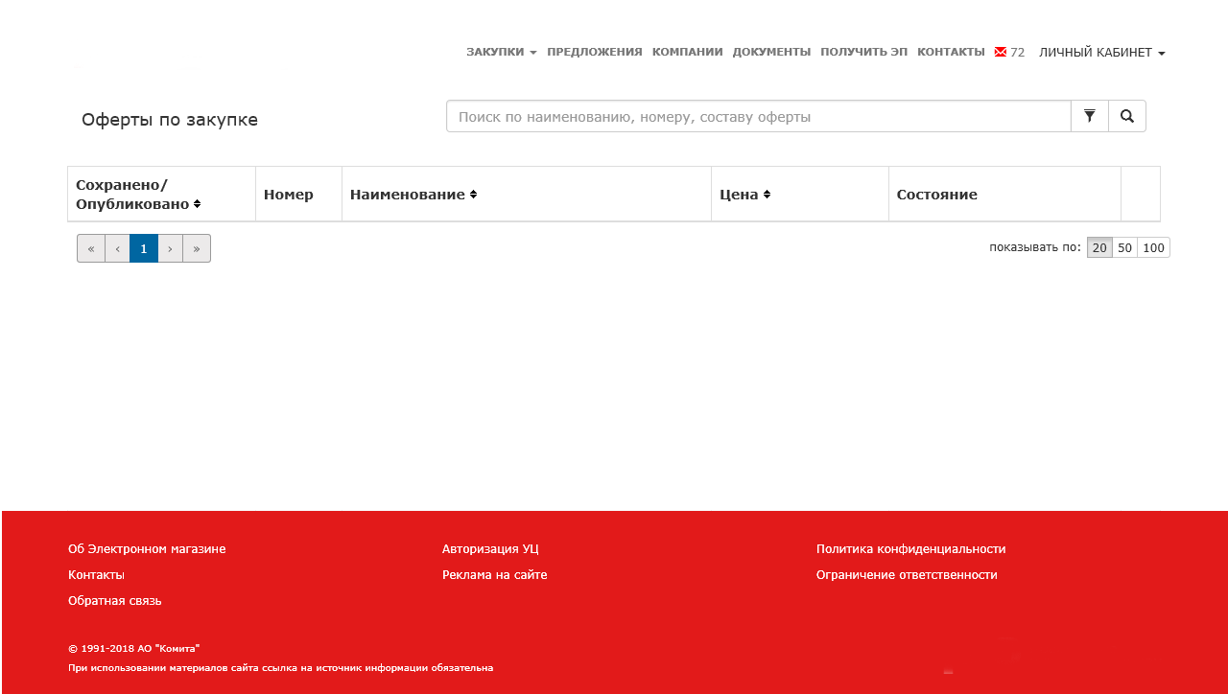
Если регистрация производилась без использования КСКПЭП, то откроется страница профиля с предупреждением об обязательности подтверждения личности.
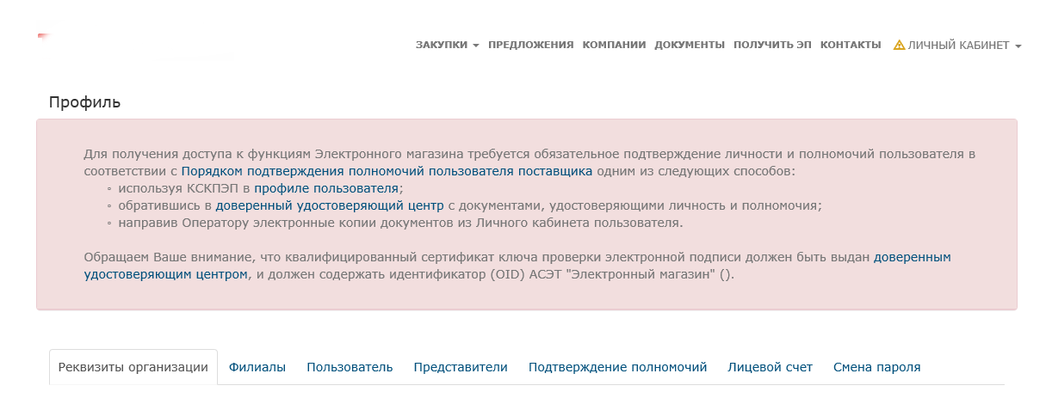
При входе в личный кабинет нового представителя уже действующей организации на странице профиля будет отображено предупреждение о необходимости согласия с регламентом
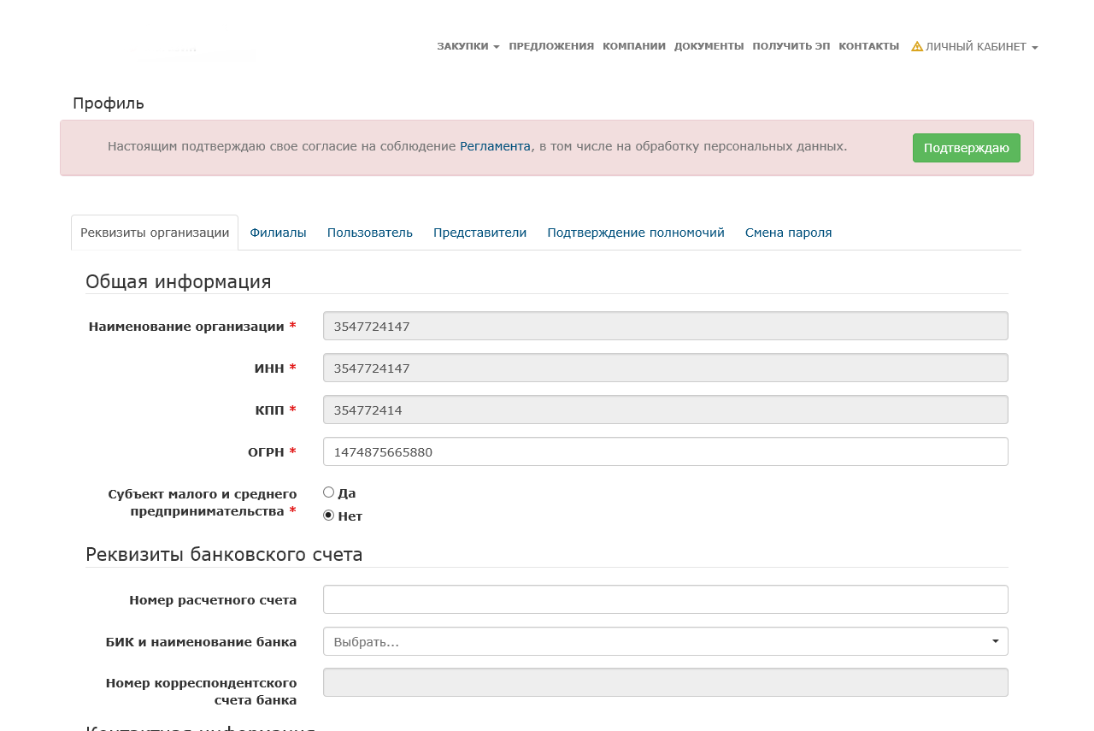

3.1 Подтверждение личности и полномочий
1. Перейдите на вкладку Подтверждение полномочий.
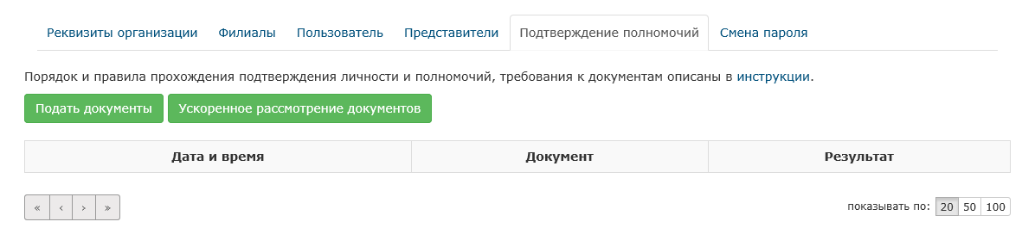
Нажмите на кнопку Подать документы. Откроется форма заявления на подтверждение полномочий.
Если предварительно заявление на подтверждение полномочий уже было отправлено, то откроется полная копия данного заявления
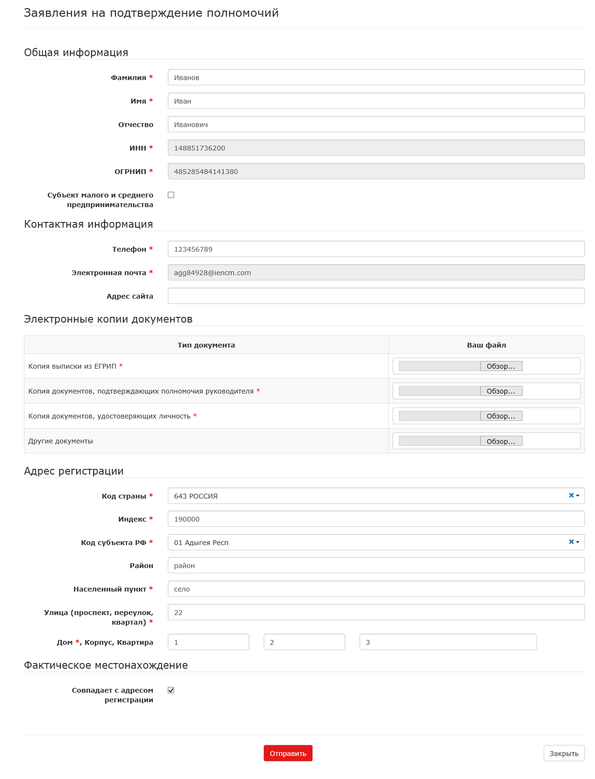
2. Внесите изменения в поля формы заявления, доступные для редактирования. В блок полей Электронные копии документов, согласно инструкции, добавьте необходимые документы.
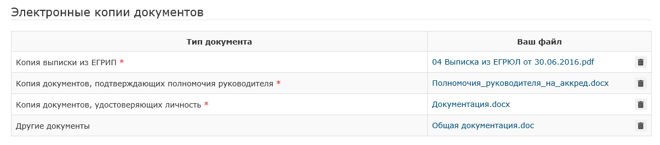
Нажмите на кнопку Отправить. Форма заявления на подтверждение полномочий закроется. Документ «Заявление на подтверждение полномочий» отобразится в таблице результатов обработки заявлений в статусе «Ожидает обработки»
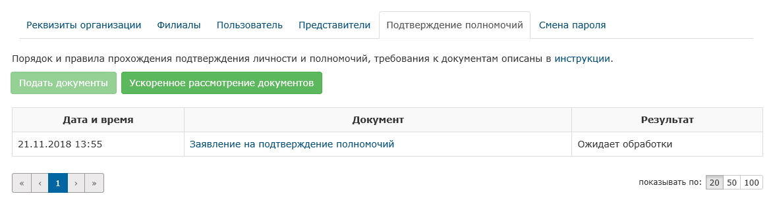
Результаты рассмотрения заявления на подтверждение полномочий направляются на адрес электронной почты, указанной в реквизитах, не позднее пяти рабочих дней с момента отправки заявления

В случае принятия положительного решения, на вкладке Подтверждение полномочий блока Профиль документ «Заявление на подтверждение полномочий» будет отображен в статусе «Подтверждено». В ЛК исчезнет сообщение о необходимости подтверждения полномочий, а в правом верхнем углу станет доступным меню Личный кабинет.

3.2 Ускоренное рассмотрение документов
При ускоренном рассмотрении документов срок рассмотрения заявления составляет не более одного рабочего дня. Услуга платная. Сумма оплаты указана в форме запроса ускоренного рассмотрения документов

1. Перейдите на вкладку Подтверждение полномочий и нажмите на кнопку Ускоренное рассмотрение документов.
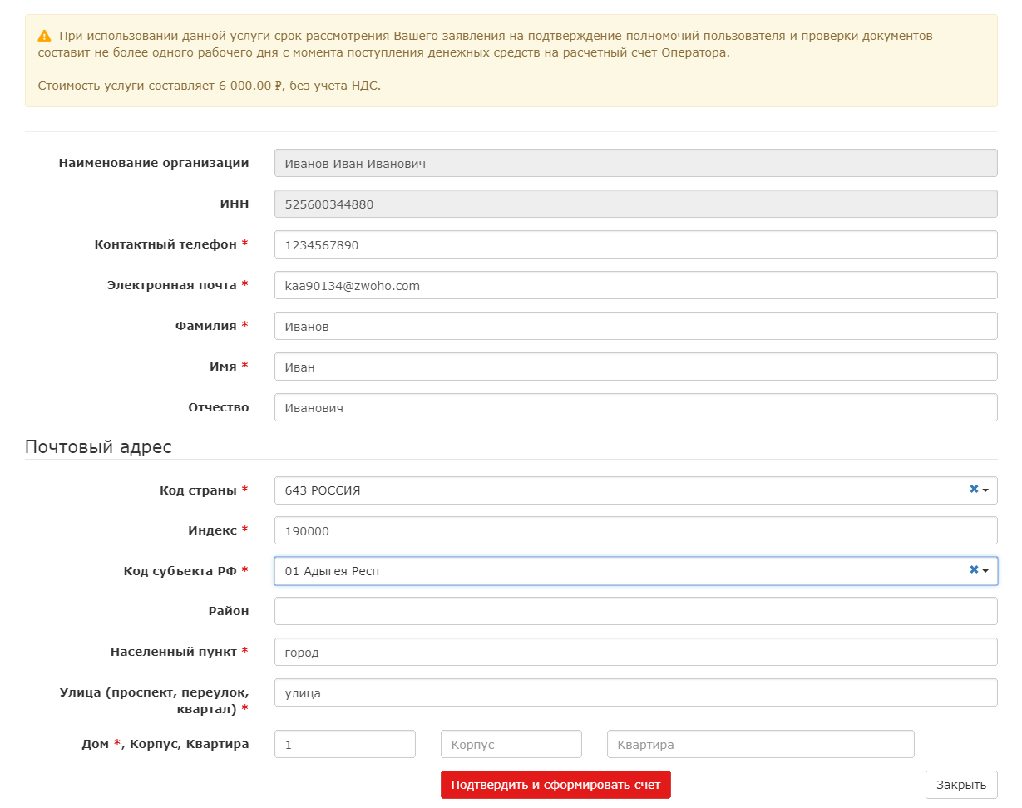
Откроется форма запроса ускоренного рассмотрения документов.
2. Внесите изменения в поля формы запроса ускоренного рассмотрения документов, доступные для редактирования, и нажмите на кнопку Подтвердить и сформировать счет.
Поля, обозначенные символом*, обязательны для заполнения

После рассмотрения заявки, на указанный email, будет направлен счет на оплату услуги «Ускоренное рассмотрение документов», а на вкладке Подтверждение полномочий блока Профиль появится значок .
Работа со счетами описана в п. 5.2 Работа с выставленными счетами

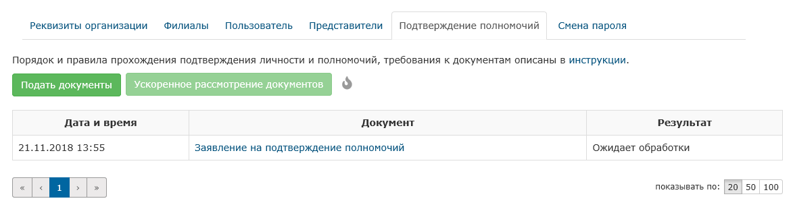

Оплата счета на услугу «Ускоренное рассмотрение документов» обозначается значком .
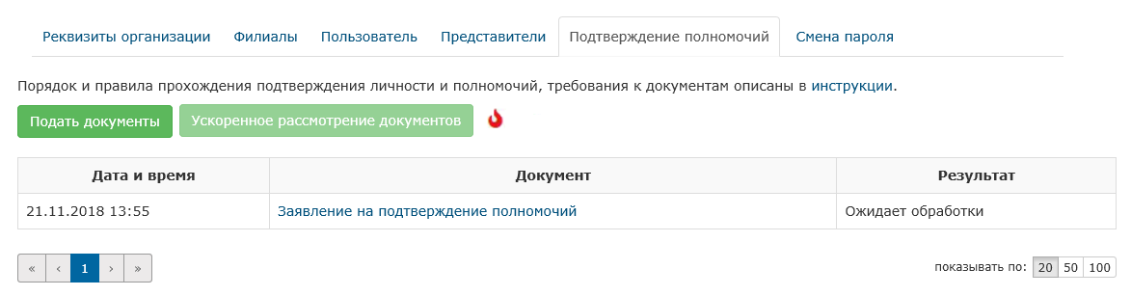
Результаты ускоренного рассмотрения заявления на подтверждение полномочий направляются на адрес электронной почты, указанной в реквизитах, не позднее одного рабочего дня с момента оплаты счета услуги «Ускоренное рассмотрение документов»

4 Настройка личного кабинета

4.1 Редактирование реквизитов организации
1. В меню Личный кабинет выберите пункт Профиль.
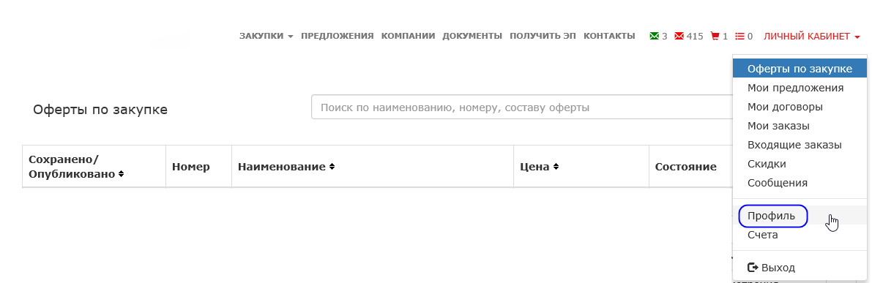
Откроется страница настройки личного кабинета поставщика.
2. На вкладке Реквизиты организации внесите изменения в поля, доступные для редактирования, и нажмите на кнопку Сохранить изменения.
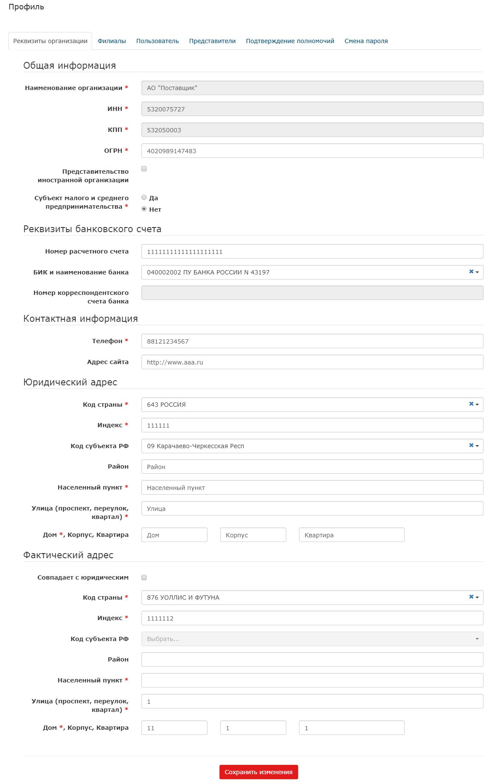
Поля, обозначенные символом*, обязательны для заполнения.
Поля Наименование организации, ИНН, КПП и Номер корреспондентского счета банка недоступны для редактирования.
Поле Код субъекта РФ доступно для редактирования, если поле Код страны содержит значение «643 РОССИЯ»

Измененные реквизиты организации будут успешно сохранены.

4.2 Добавление, редактирование и удаление реквизитов филиала организации
Добавление и редактирование реквизитов филиала организации доступны только пользователю с ролью администратора

В меню Личный кабинет выберите пункт Профиль.
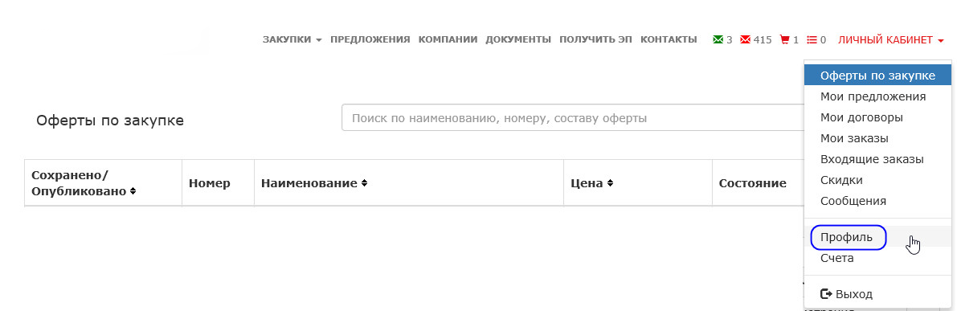
Откроется страница настройки личного кабинета заказчика.
Перейдите на вкладку Филиалы и выполните необходимое действие.
Вкладка Филиалы доступна только пользователю, зарегистрированному как юридическое лицо

4.2.1 Добавление филиала организации
1. На вкладке Филиалы нажмите на кнопку Добавить филиал.
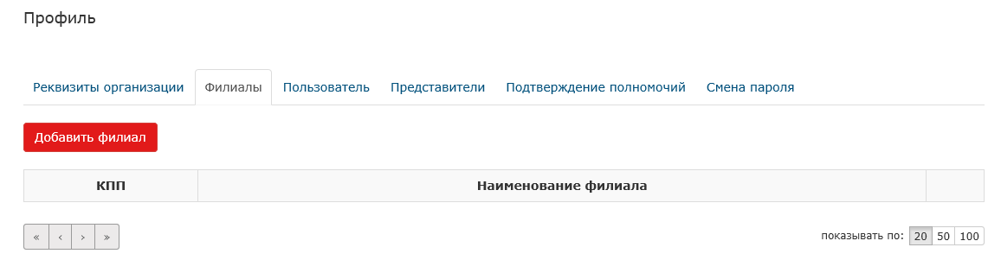
Отобразится форма регистрации филиала организации.
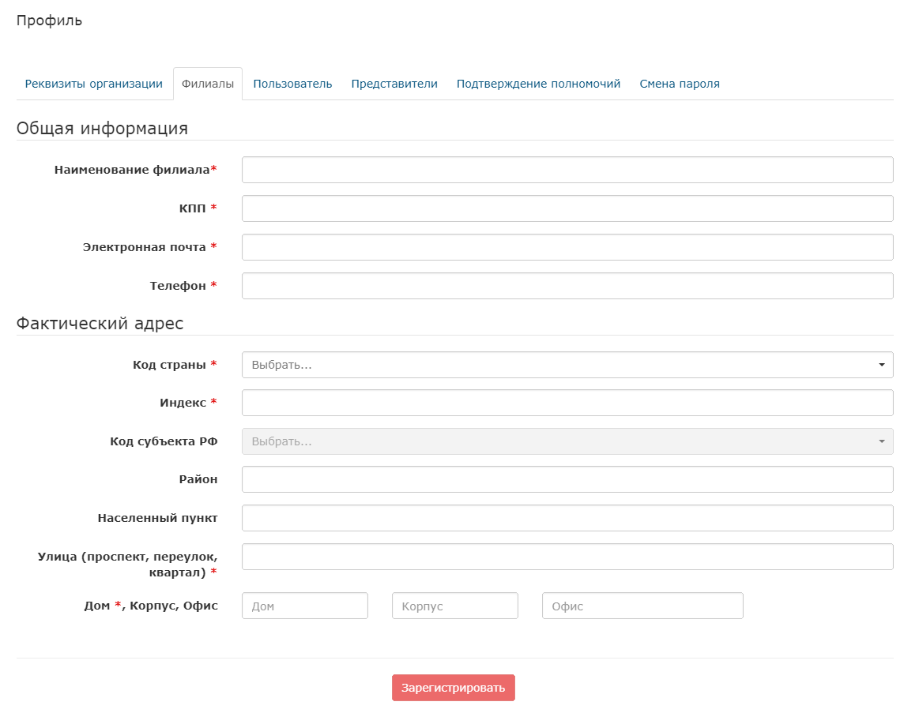
Поля, обозначенные символом *, обязательны для заполнения

2. Заполните поля и нажмите на кнопку Зарегистрировать. Новый филиал организации будет успешно зарегистрирован с соответствующим системным сообщением.

4.2.2 Редактирование реквизитов филиала организации
1. На вкладке Филиалы двойным щелчком выберите филиал организации.
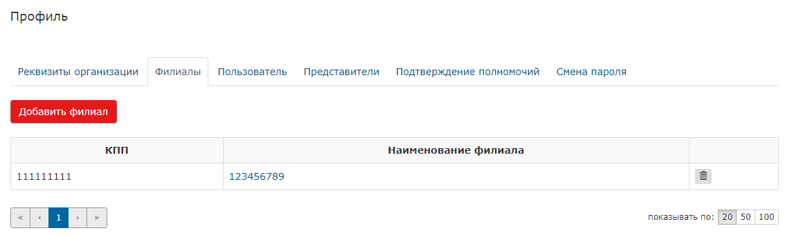
Отобразится форма регистрации филиала организации.
2. Внесите изменения и нажмите на кнопку Сохранить.
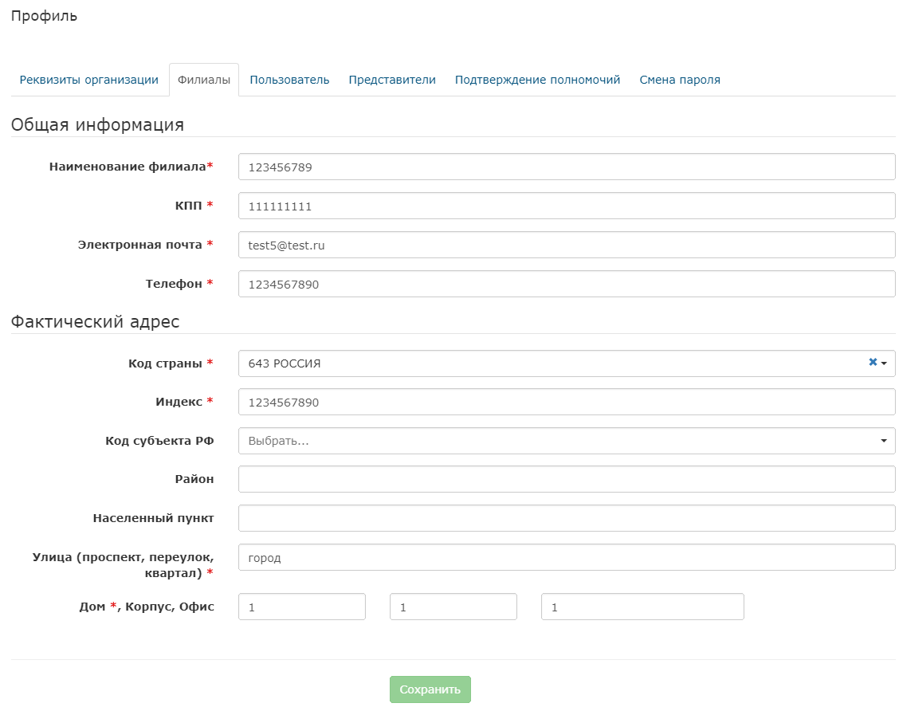
Отредактированные пользовательские данные будут успешно сохранены.

4.2.3 Удаление филиала организации
1. На вкладке Филиалы выберите филиал организации и нажмите на кнопку . Вместо кнопки удаления филиала отобразятся кнопки отмены и подтверждения.
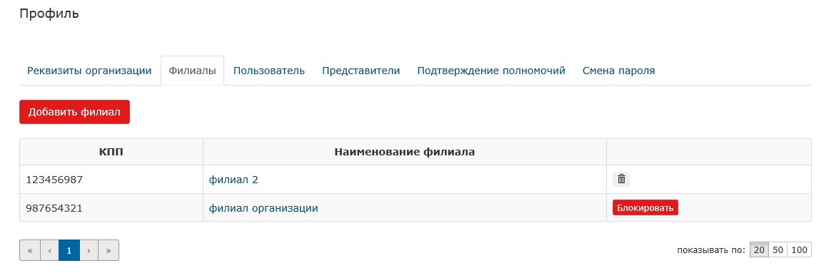
2. Нажмите на кнопку . Филиал организации будет успешно удален.
При нажатии на кнопку филиал организации удален не будет

4.3 Редактирование пользовательских данных

4.3.1 Редактирование информации о пользователе
1. В меню Личный кабинет выберите пункт Профиль.
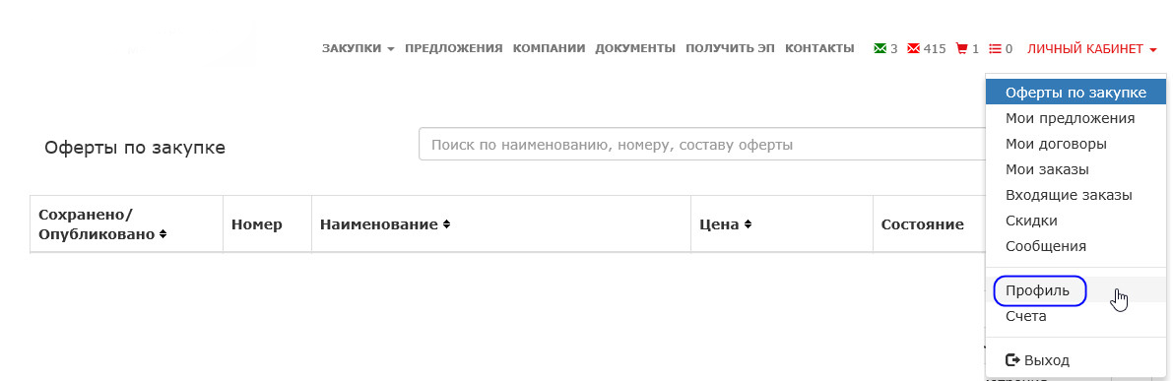
Откроется страница настройки личного кабинета поставщика.
2. Откройте вкладку Пользователь, в блоке полей Информация о пользователе отредактируйте их значения и нажмите на кнопку Сохранить изменения.
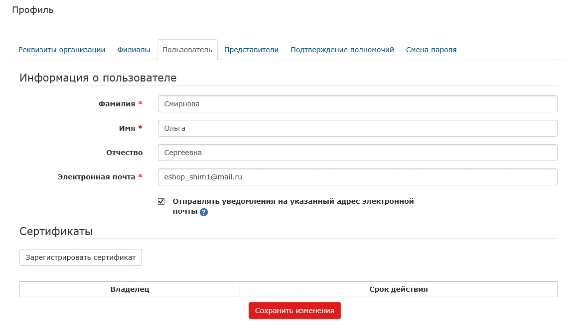
Отредактированные пользовательские данные будут успешно сохранены.

4.3.2 Добавление (смена) СКП ЭП
1. В меню Личный кабинет выберите пункт Профиль.
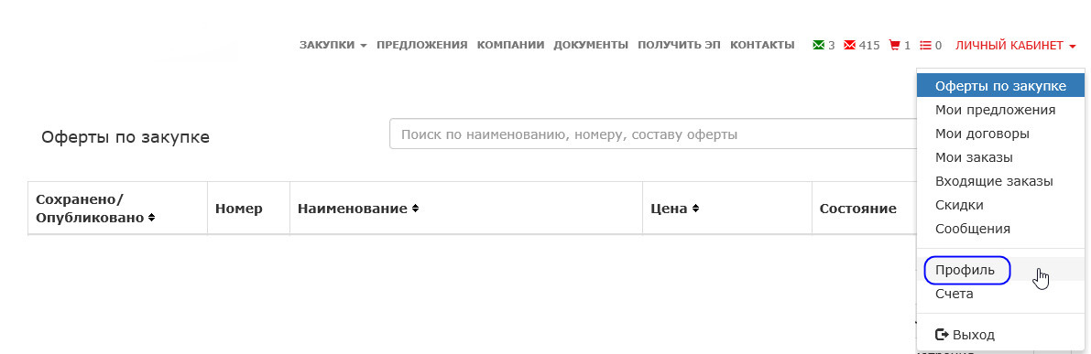
Откроется страница настройки личного кабинета поставщика.
2. Перейдите на вкладку Пользователь и в блоке полей Сертификаты нажмите на кнопку Зарегистрировать сертификат. Отобразится поле с выпадающим списком Личные сертификаты.
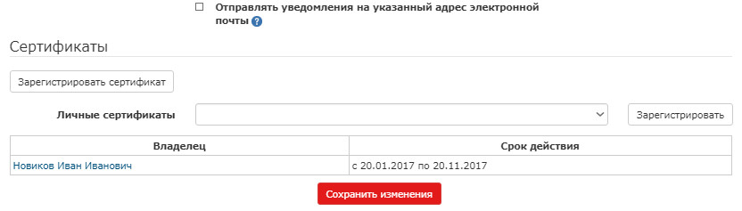
3. Выберите сертификат из списка и нажмите на кнопку Зарегистрировать. Откроется информационное окно.
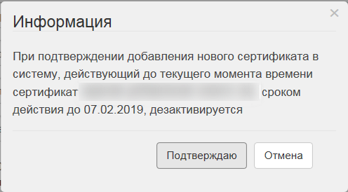
4. Нажмите на кнопку Подтверждаю. Зарегистрированный сертификат отобразится таблице сертификатов.
5. Нажмите на кнопку Сохранить изменения. Внесенные изменения будут успешно сохранены.

4.4 Регистрация, блокировка представителей организации
Регистрация и блокировка представителей организации доступна только пользователю с ролью администратора

В меню Личный кабинет выберите пункт Профиль.
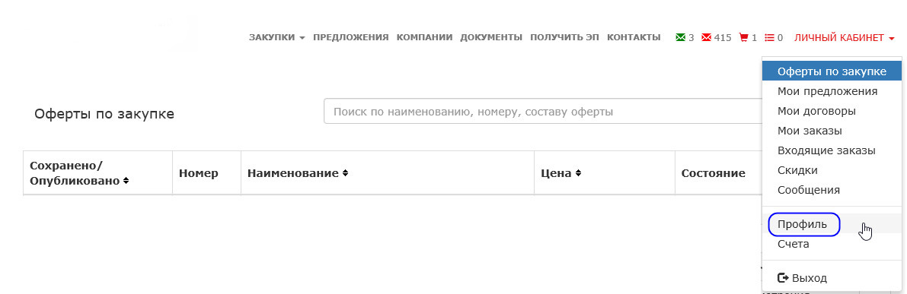
Откроется страница настройки личного кабинета поставщика.
Перейдите на вкладку Представители и выполните необходимое действие

4.4.1 Регистрация
1. На вкладке Представители нажмите на кнопку Зарегистрировать представителя.
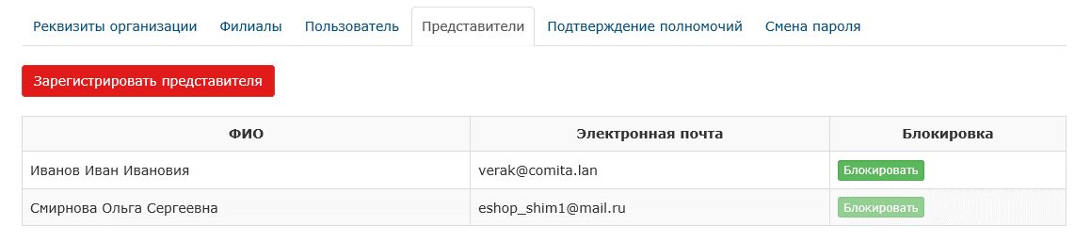
Отобразится блок полей Информация о пользователе.
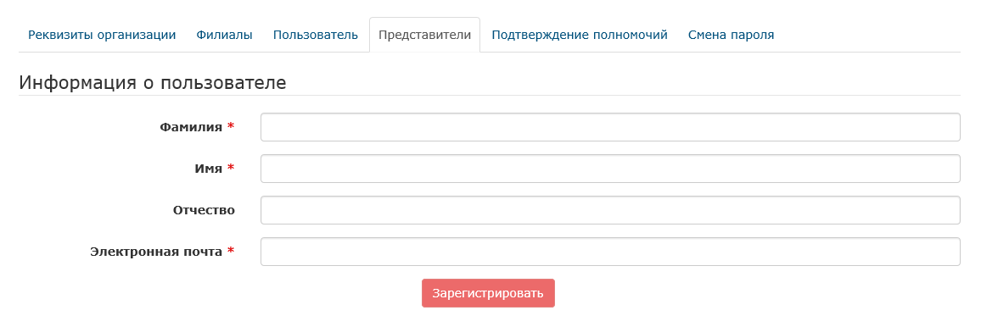
Поля, обозначенные символом *, обязательны для заполнения
2. Заполните поля и нажмите на кнопку Зарегистрировать. Новый представитель будет успешно зарегистрирован с соответствующим системным сообщением.
По умолчанию зарегистрированному представителю будут присвоены права пользователя. При ошибке в заполнении полей отобразится соответствующее сообщение

4.4.2 Блокировка
1. На вкладке Представители нажмите на кнопку Блокировать.
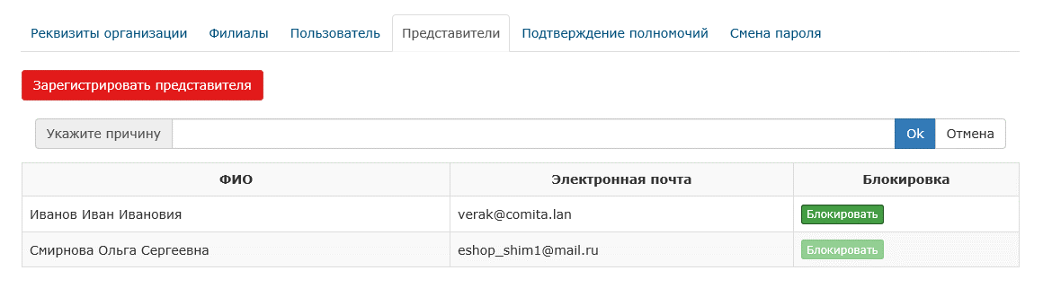
Отобразится поле Укажите причину.
2. Заполните поле и нажмите на кнопку Ок. Поле Укажите причину исчезнет, на месте кнопки Блокировать отобразится кнопка Разблокировать, представитель будет успешно заблокирован.
Для разблокирования представителя организации повторите действия п.1-2 процедуры

4.5 Смена пароля
1. В меню Личный кабинет выберите пункт Профиль.
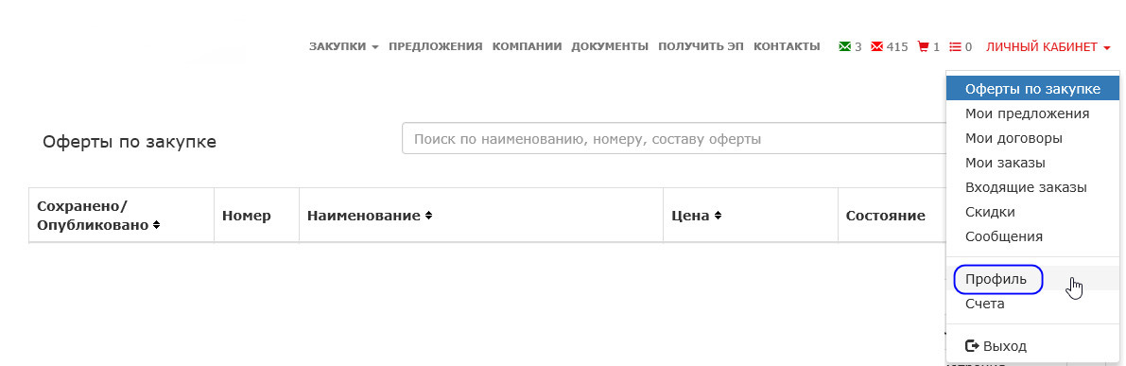
Откроется страница настройки личного кабинета поставщика.
2. Откройте вкладку Смена пароля, введите в соответствующих полях старый пароль, новый, его подтверждение и нажмите на кнопку Обновить пароль.
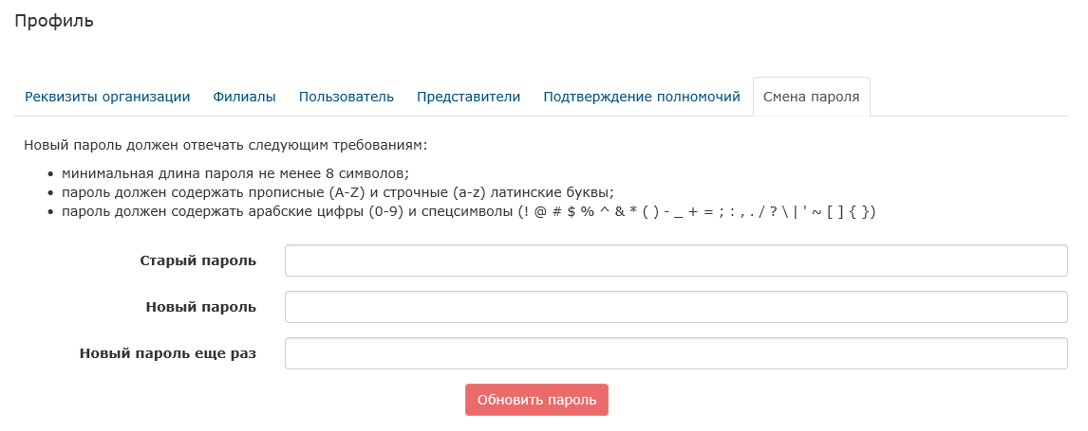
Новый пароль должен отличаться от старого и отвечать предъявляемым требованиям, иначе новый пароль сохранен не будет

После сохранения нового пароля отобразится сообщение об успешной смене пароля. На указанный в реквизитах организации электронный адрес будет отправлено письмо с таким же сообщением.

5 Работа со счетами

5.1 Работа с лицевыми счетами

5.1.1 Формирование и отправка заявления на возврат денежных средств
Для подписи заявления на возврат денежных средств требуется установленный ключ и настроенное ПО для его использования

1. В меню Личный кабинет выберите пункт Счета.
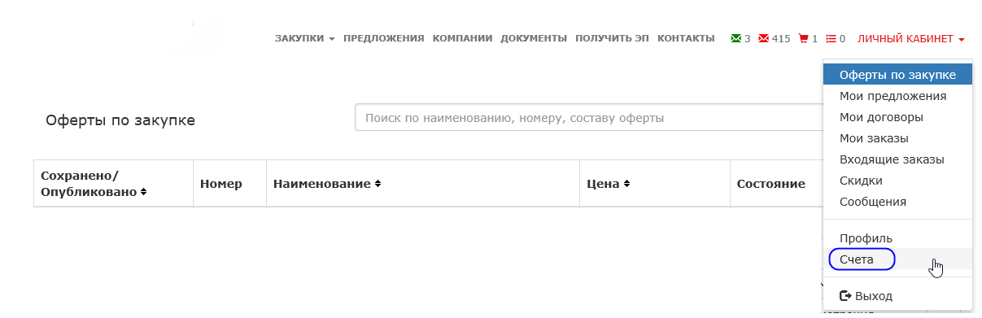
Откроется страница «Счета».
2. Откройте вкладку Лицевой счет и щелкните ссылку Заявление на возврат.
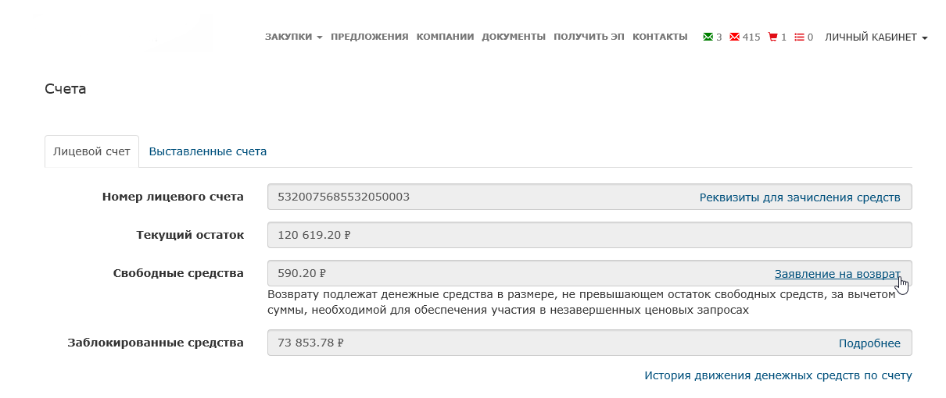
Откроется блок полей Возврат денежных средств в режиме редактирования.
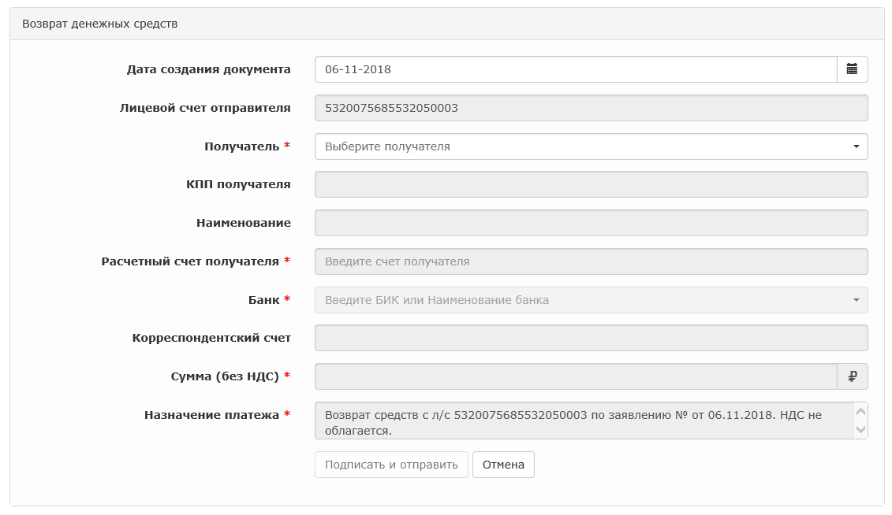
3. Заполните редактируемые поля и нажмите на кнопку Подписать и отправить. После подтверждения отправки сформированное заявление будет успешно отправлено.

5.1.2 Просмотр истории движения денежных средств
1. В меню Личный кабинет выберите пункт Счета. Откроется страница «Счета».
2. Откройте вкладку Лицевой счет и щелкните ссылку История движения денежных средств по счету.
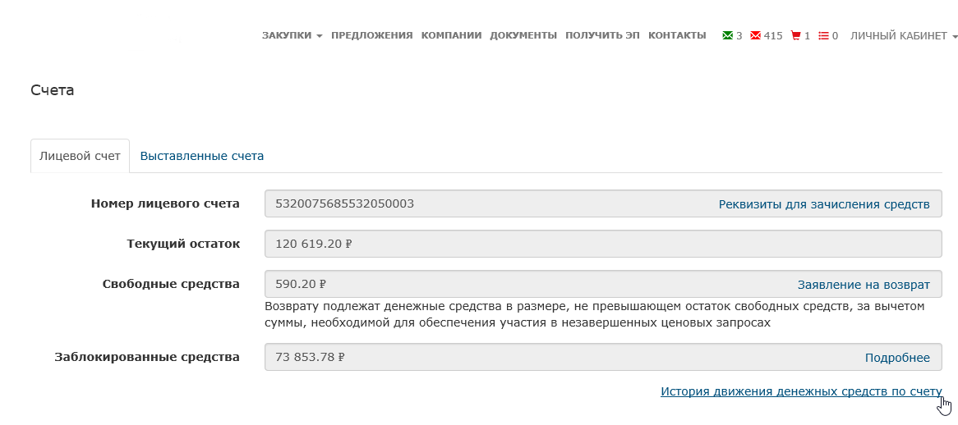
Откроется таблица «История движения денежных средств по счету» в режиме «только для чтения».
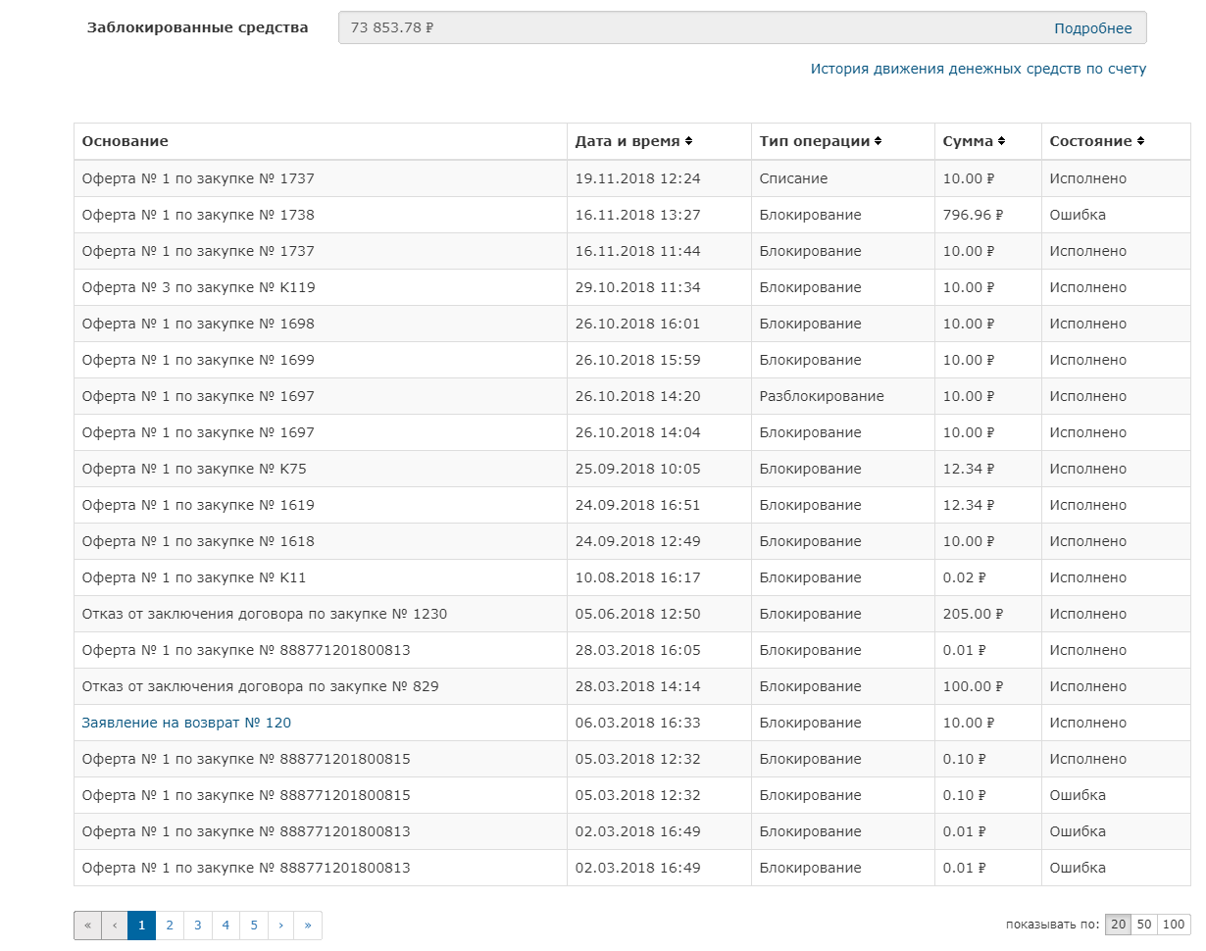

5.2 Работа с выставленными счетами
1. В меню Личный кабинет выберите пункт Счета.
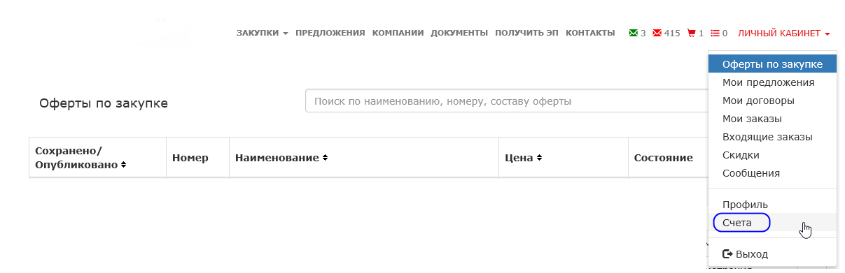
Откроется страница «Счета».
2. На вкладке Выставленные счета отобразится реестр выставленных счетов для поставщика.
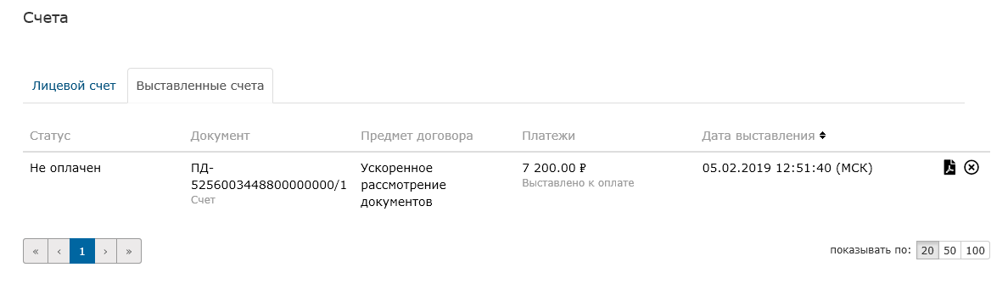
Предусмотрена сортировка реестра выставленных счетов по дате выставления счета. Для осуществления сортировки в столбце Дата выставления нажмите на кнопку или на кнопку

Выставленный счет можно:
- просмотреть;
- скачать;
- отозвать.
Срок оплаты счета - 30 рабочих дней с момента его формирования. Если по окончании срока оплаты статус счета имеет значение «Не оплачен» или «Оплачен частично», то:
- статус счета принимает значение «Аннулирован»;
- на email поставщика отправляется соответствующее уведомление;
- если счет был оплачен частично, денежные средства перечисляются на личный счет поставщика

5.2.1 Просмотр счета
1. Откройте раздел Счета и откройте вкладку Выставленные счета. Отобразится реестр выставленных счетов для поставщика.
2. Дважды щелкните по строке выбранного счета. Откроется форма просмотра счета.
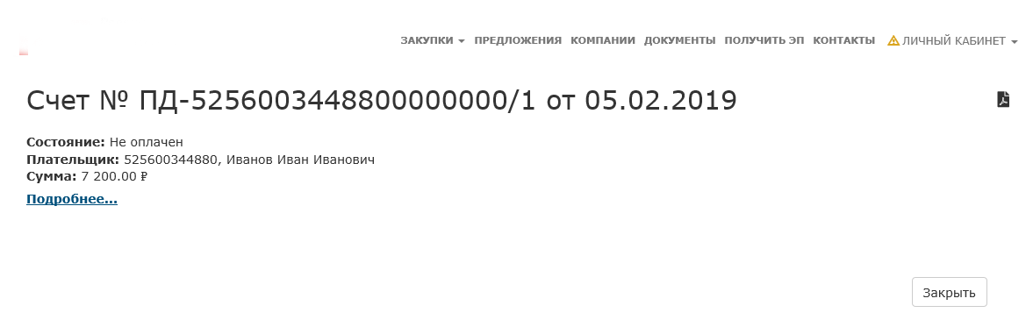
3. Для отображения подробной информации по счету щелкните по ссылке Подробнее….
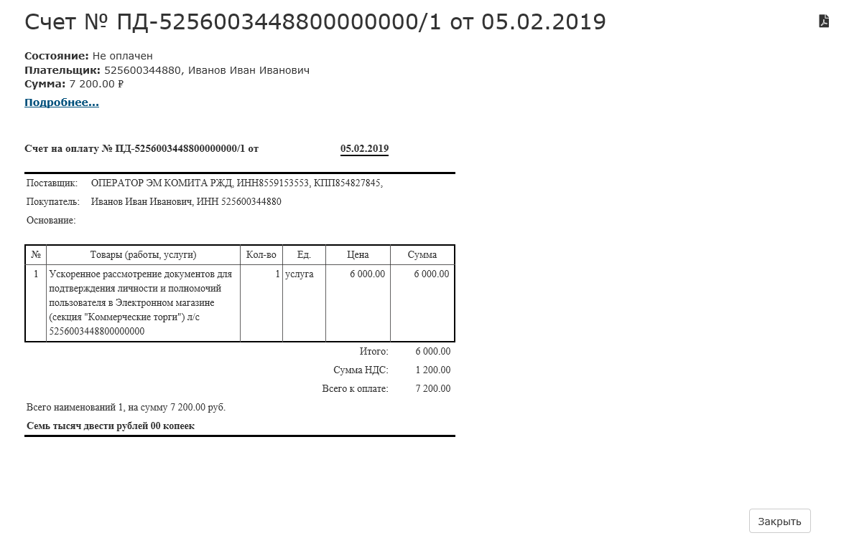

5.2.2 Скачивание счета
1 Откройте раздел Счета и откройте вкладку Выставленные счета. Отобразится реестр выставленных счетов для поставщика.
2. Выберите счет и нажмите на кнопку скачивания файла . Отобразится форма с запросом на открытие или сохранение файла.
3. Нажмите на кнопку Сохранить. Файл счета в формате pdf будет сохранен в архиве с именем <Номер и дата счета>.zip.
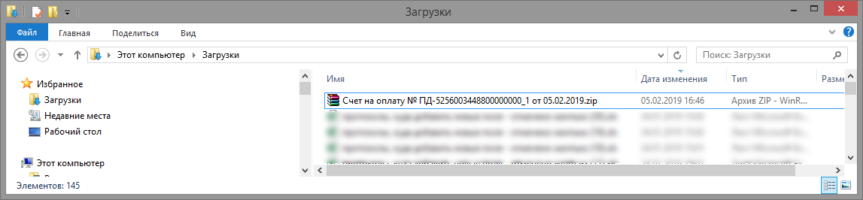

5.2.3 Отзыв счета
Отозвать счет можно в статусе «Не оплачен».
Отзыв оплаченного или частично оплаченного счета по услуге «Ускоренное рассмотрение документов» невозможен

1 Откройте раздел Счета и откройте вкладку Выставленные счета. Отобразится реестр выставленных счетов для поставщика.
2. Выберите счет и нажмите на кнопку отзыва счета . Отобразится информационное окно.
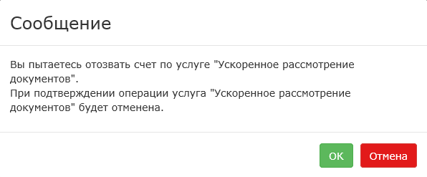
После подтверждения отзыва счета статус счета в реестре выставленных счетов поменяется на «Отозван».
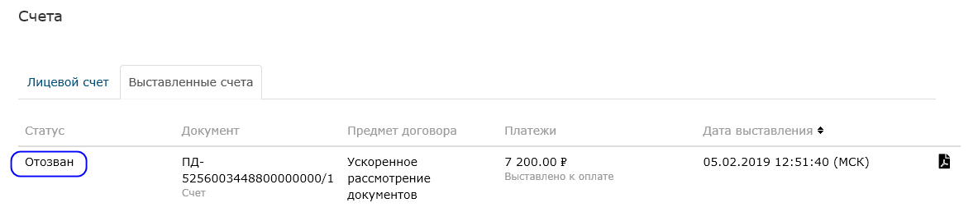

6 Работа с офертами
Оферта — это электронный документ, сформированный поставщиком на опубликованный заказчиком ценовой запрос и содержащий предложение о продаже товара, выполнении работ или оказании услуг.
Сформированная оферта отправляется заказчику на рассмотрение. Об итогах рассмотрения поставщик получает соответствующие уведомления. С победителем ценового запроса заключается договор.

6.1 Формирование проекта оферты

6.1.1 Создание новой оферты
1. Откройте раздел Закупки, выберите в реестре ценовой запрос в состоянии «Прием предложений» и щелкните по ссылке в заголовке выбранного ценового запроса.
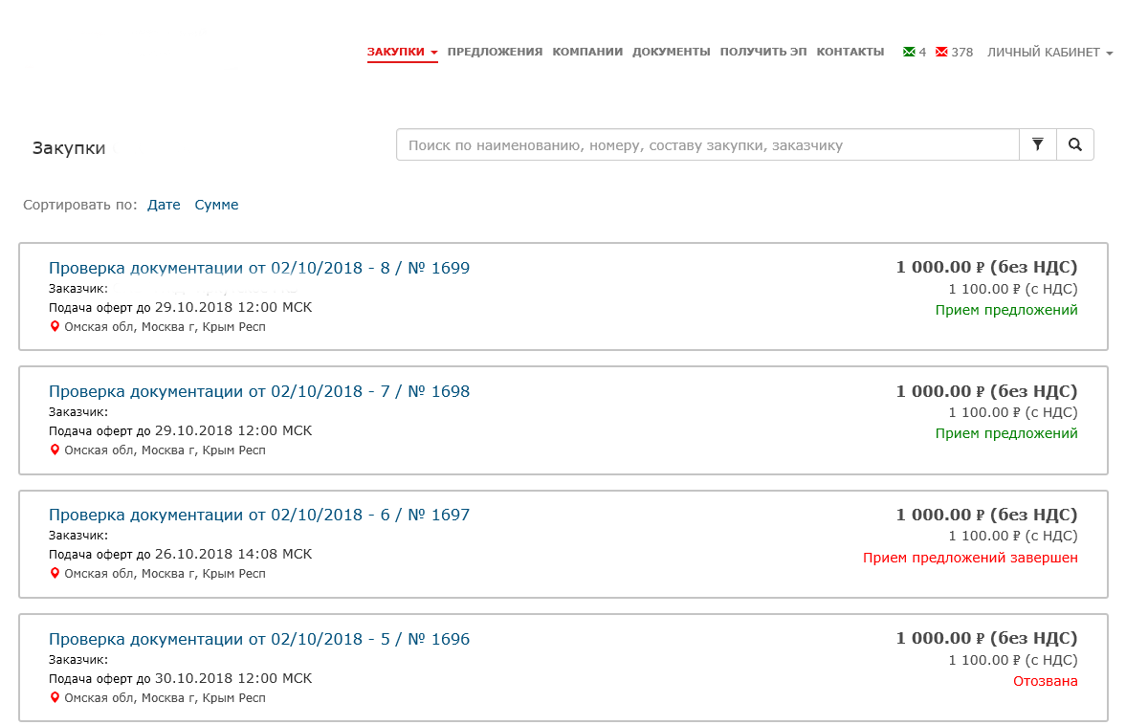
Откроется страница выбранного ценового запроса.
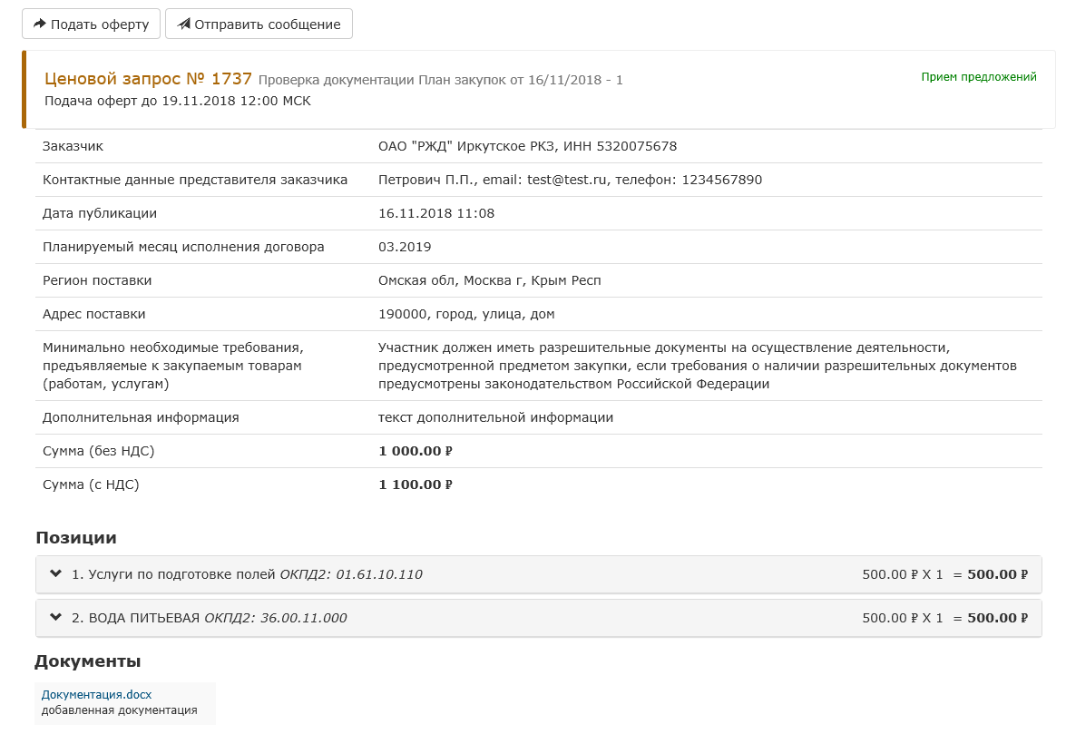
2. Нажмите на кнопку Подать оферту. Откроется форма редактирования оферты с заполненными данными о ценовом запросе.
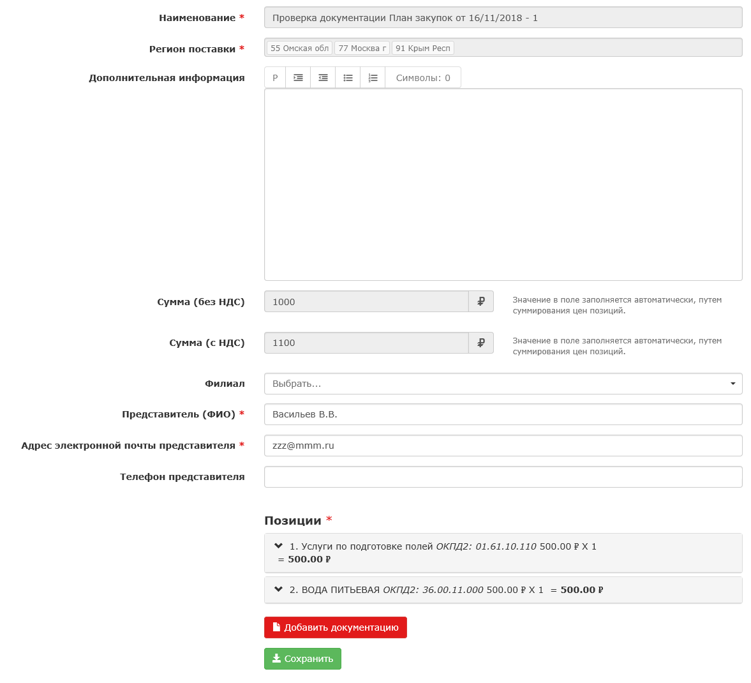
3. Заполните пустующие поля, в блоке Позиции щелкните ссылку на выбранную позицию. Отобразится блок полей выбранной позиции.
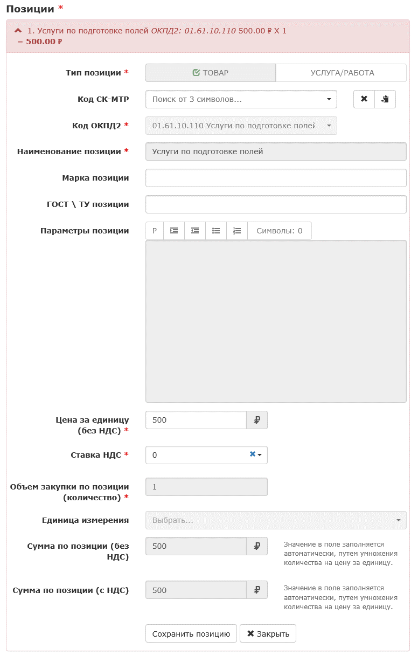
При подаче оферт в подразделе Закупки поля Параметры позиции, Объем закупок по позиции (количество) и Единица измерения недоступны для заполнения

4. При необходимости отредактируйте значения полей в зависимости от типа позиции и нажмите на кнопку Сохранить позицию. Блок полей будет свернут, отредактированная позиция будет сохранена.
5. Нажмите на кнопку Сохранить. Новая оферта будет успешно сохранена и отобразится в состоянии «Черновик» на странице личного кабинета «Оферты по закупке».

6.1.2 Добавление документации
Добавление документации в оферту не является обязательным

1. Откройте страницу оферты и нажмите на кнопку Добавить документацию. Отобразится блок полей.
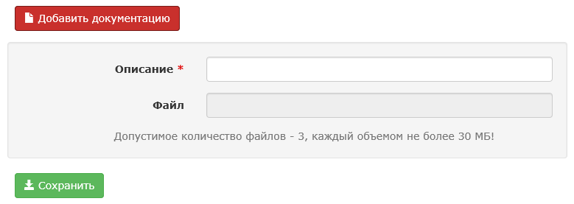
2. В поле Описание кратко опишите добавляемые документы, в поле Файл нажмите на кнопку Обзор... .
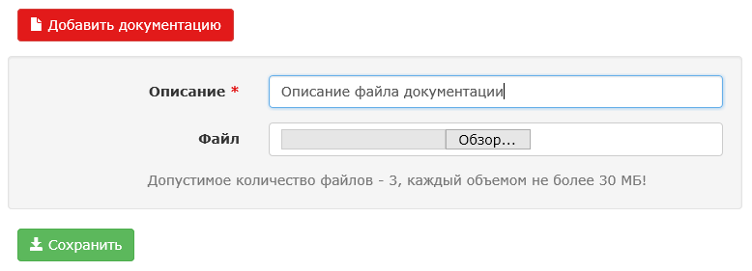
Откроется системное окно выбора файла.
Допустимо добавлять определенное число файлов размером не более 30 Мб каждый. При достижении предельного числа кнопка Добавить документацию станет неактивна и отобразится сообщение «Добавлено максимально допустимое число файлов»
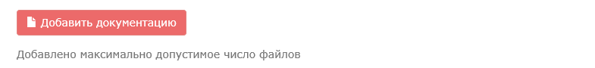

3. Выберите файл и нажмите на кнопку Открыть. Окно закроется, выбранный файл будет успешно добавлен и отобразится в разделе Документы.
Чтобы изменить прикладываемую документацию или её описание, в строке с описанием файла нажмите на кнопку . Измените документацию.
Чтобы сохранить изменения описания документации нажмите на кнопку .
Чтобы удалить добавленный файл документации, в строке с его описанием нажмите на кнопку . Выбранный файл будет удален

Документация будет сохранена в оферте только после сохранения оферты

6.2 Отправка оферты заказчику
1. В меню Личный кабинет выберите пункт Оферты по закупке.
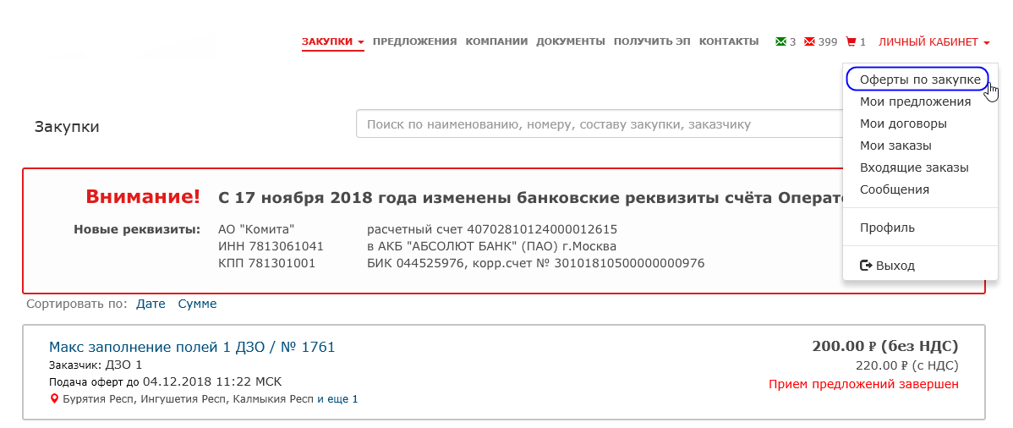
Откроется страница со списком оферт.
Сформированные для отправки заказчику проекты оферт будут иметь состояние «Черновик»

2. Выберите проект оферты и щелкните по ссылке в столбце Наименование. Откроется форма редактирования оферты.
3. При необходимости отредактируйте значения доступных полей и нажмите на кнопку Отправить.
Отредактировать и отправить сформированную оферту можно только до окончания срока подачи оферт.
Отправить оферту можно сразу со страницы «Создание новой оферты». Для этого после сохранения новой оферты нажмите на кнопку Отправить
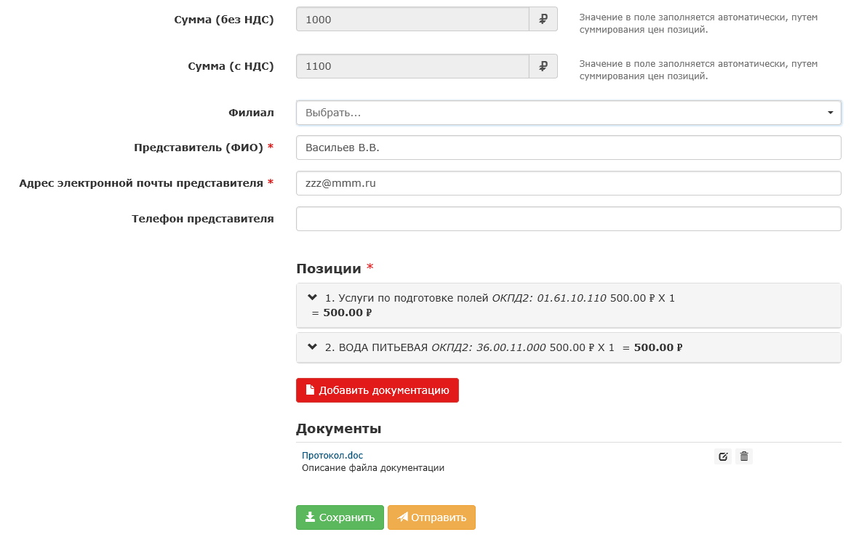

В результате:
- выбранная оферта будет отправлена заказчику;
- страница оферты откроется в режиме «только для чтения»;
- отправленная оферта отобразится в состоянии «Ожидает рассмотрения» на странице личного кабинета «Оферты по закупке».

6.3 Контроль отправленной оферты

6.3.1 Ознакомление с результатом обработки оферты заказчиком
С результатом обработки оферты можно ознакомиться в личном кабинете на странице «Оферты по закупке» в столбце Состояние. Обработанная оферта сменит состояние с «Ожидает рассмотрения» на «Отклонена» или «Принята» в зависимости от решения заказчика.
Ознакомиться с результатом обработки оферты можно двумя способами:
- через реестр оферт;
- на странице «Сообщения» личного кабинета поставщика.
Чтобы ознакомиться с результатом обработки оферты на странице «Сообщения»:
1. В меню Личный кабинет выберите пункт Сообщения. Откроется страница «Сообщения».
2. Выберите папку Системные. В списке полученных сообщений отобразятся извещения о результатах обработки.
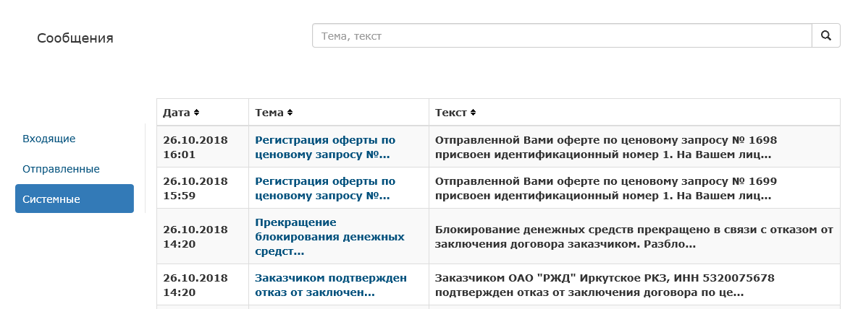
3. Щелкните по ссылке в столбце Тема. Откроется страница с возможностью просмотра его полного текста.
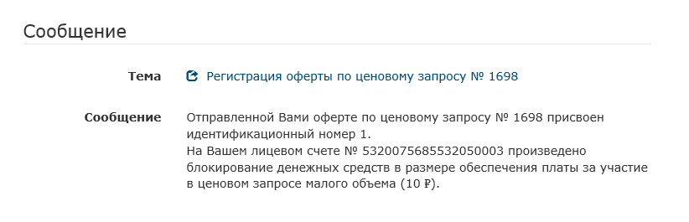

6.3.2 Отзыв отправленной оферты
Допустимо отзывать оферты только у закупок в состоянии «Прием предложений».
Отзывать можно только оферты в состоянии «Ожидает рассмотрения» и с неистёкшими сроками подачи

1. В меню Личный кабинет выберите пункт Оферты по закупке. Откроется страница «Оферты по закупке».
2. Выберите оферту и щелкните по ссылке в столбце Наименование. Откроется страница выбранной оферты в режиме «только для чтения».
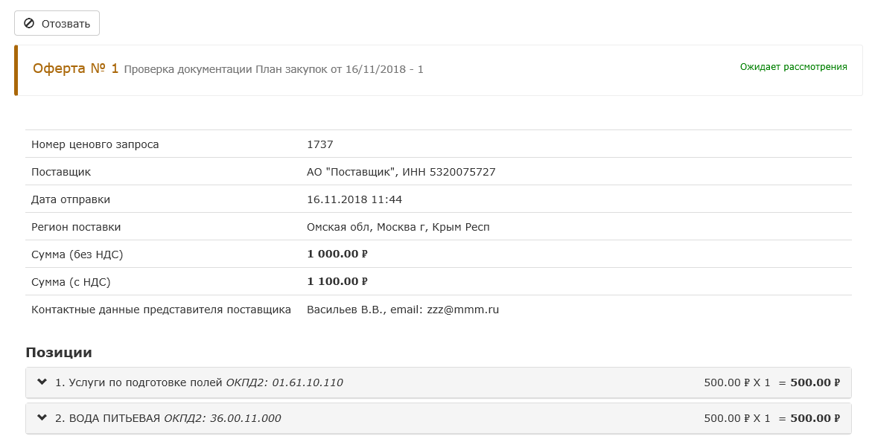
3. Нажмите на кнопку Отозвать. Отобразятся кнопка Подтвердить отзыв и предупредительное сообщение.
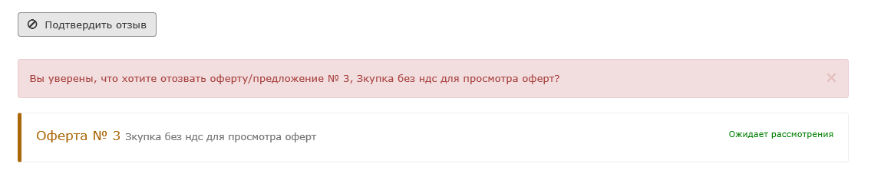
4. Нажмите на кнопку Подтвердить отзыв.
В результате:
- оферта станет недоступной для обработки заказчиком;
- состояние отозванной оферты с «Ожидает рассмотрения» изменится на «Отозвана».
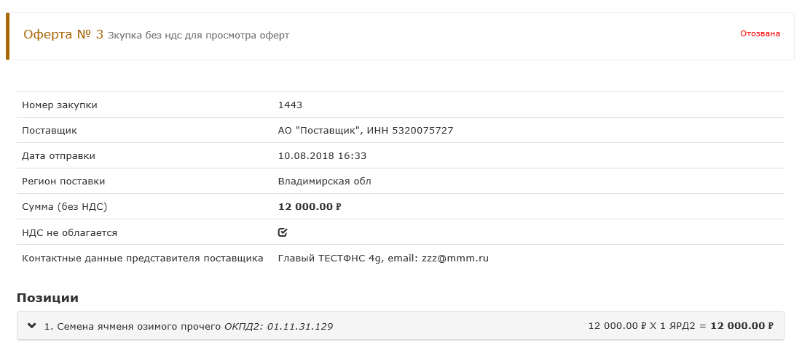

6.3.3 Просмотр истории оферты
Чтобы просмотреть историю, на странице «Оферты по закупке» выберите нужную оферту и нажмите на кнопку . Откроется страница истории изменений выбранной оферты в режиме «только для чтения».
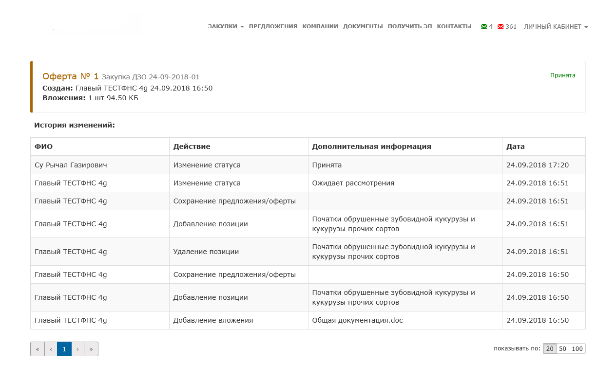

6.4 Поиск оферты в реестре оферт

6.4.1 Простой поиск
Чтобы найти оферту:
1. В меню Личный кабинет выберите пункт Оферты по закупке. Откроется страница «Оферты по закупке».
2. В поле Поиск введите данные и нажмите на кнопку простого поиска 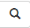.
Простой поиск оферты осуществляется по следующим параметрам:
- полное или частичное наименование оферты;
- номер оферты;
- состав оферты

В результате на странице отобразится:
- ниже поискового поля - число найденных записей;
- в таблице - список найденных оферт по закупке.
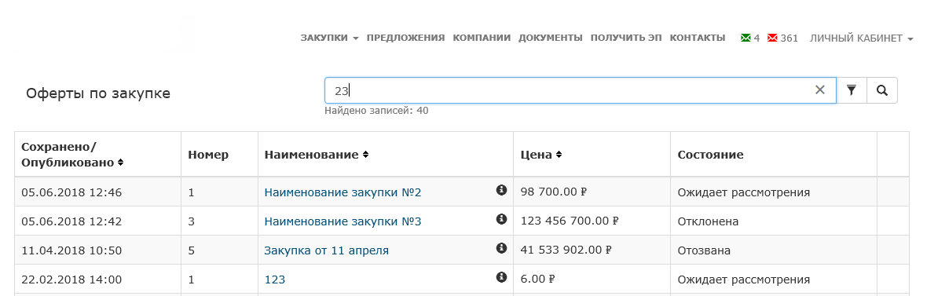
Для отмены результатов нажмите на кнопку удаления в поле поиска

6.4.2 Расширенный поиск
Чтобы найти оферту:
1. В меню Личный кабинет выберите пункт Оферты по закупке. Откроется страница «Оферты по закупке».
2. Нажмите на кнопку расширенного поиска . Отобразится блок полей Расширенный поиск.
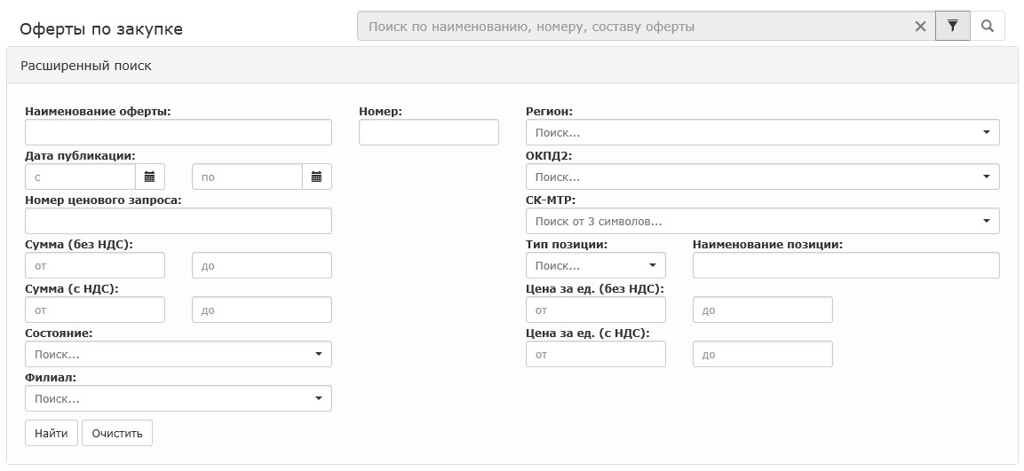
Поиск возможен по следующему набору полей:
- Наименование оферты;
- Дата публикации (с __по __);
- Номер ценового запроса;
- Сумма (без НДС) (от__ до__);
- Сумма (с НДС) (от__ до__);
- Состояние;
- Филиал;
- Номер;
- Регион;
- ОКПД2;
- СК-МТР;
- Тип позиции;
- Наименование позиции;
- Цена за ед. (без НДС) (от__ до__);
- Цена за ед. (с НДС) (от__ до__)

3. Заполните поля блока соответствующими значениями и нажмите на кнопку Найти.
В результате на странице отобразится:
- ниже поискового блока - число найденных записей;
- в таблице - список найденных оферт по закупке.
Чтобы очистить все поля поиска, нажмите на кнопку Очистить

7 Работа с предложениями
Предложение (ценовое предложение) – электронный документ, содержащий предложение о продаже товара, выполнении работ, или оказании услуг на условиях, определяемых Поставщиком.
Поставщик публикует предложение в Открытой части ЭМ.
Рассмотрев опубликованное предложение, заказчик может сформировать и отправить заказ поставщику на рассмотрение.
После принятия или отклонения заказа поставщиком будут автоматически направлены сообщения об итогах рассмотрения.

7.1 Формирование проекта предложения

7.1.1 Создание нового предложения
Поставщик формирует предложение, состоящее из позиций его каталога товаров, работ или услуг.
Максимальный срок размещения предложения – не более 90 дней.
При публикации предложения, поставщик обязан гарантировать поставку указанных в нем товаров, выполнение работ и оказание услуг

Чтобы создать новое предложение:
1. В меню Личный кабинет выберите пункт Мои предложения. Откроется страница «Мои предложения».
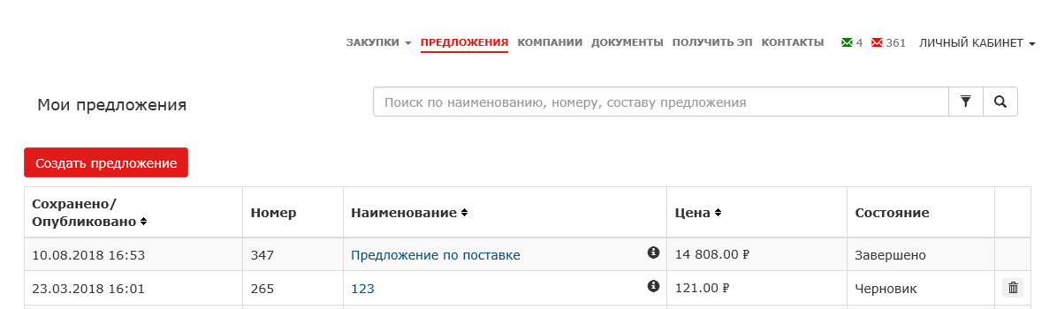
2. Нажмите на кнопку Создать предложение. Откроется страница нового предложения в режиме редактирования.
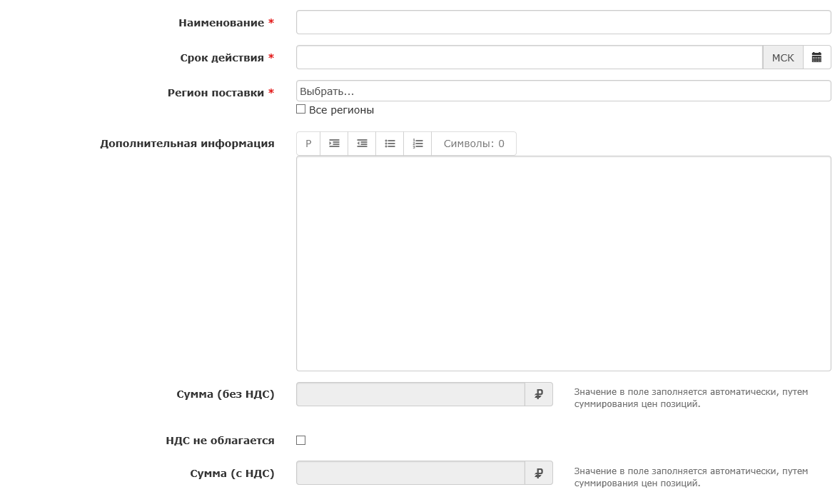
3. Заполните поля согласно таблице ниже.
Поля, обозначенные символом *, обязательны для заполнения

Наименование | наименование предложения
Срок действия | срок действия предложения, заполняется при помощи календаря или вручную
Регион поставки | наименование региона поставки, выбирается из выпадающего списка с возможностью поиска по текстовому фрагменту.  Можно указать более одного региона поставки
Дополнительная информация | необязательное поле для дополнительных сведений о предложении
Сумма (без НДС) | сумма предложения без учета НДС, значение в поле заполняется автоматически суммированием цен позиций предложения
НДС не облагается | выбирается
Сумма (с НДС) | сумма предложения с учетом НДС, значение в поле заполняется автоматически суммированием цен позиций предложения
Представитель (ФИО) | фамилия, имя и отчество представителя поставщика
Адрес электронной почты представителя | адрес электронной почты представителя поставщика
Телефон представителя | телефонный номер представителя поставщика

4. Добавьте позиции предлагаемых товаров, услуг (работ), при необходимости добавьте документацию и нажмите на кнопку Сохранить. Проект нового предложения будет успешно сохранен и отобразится в состоянии «Черновик» на странице личного кабинета «Мои предложения».
Внести изменения в сохраненные проекты предложений можно только до истечения срока их действия

7.1.2 Добавление позиции
В созданные проекты предложений позиции можно добавлять:
- заполнив блоки полей вручную;
- импортировав данные из ранее подготовленных ХLS- и/или ODS-файлов.

7.1.2.1 Добавление позиций вручную
1. На странице предложения нажмите на кнопку Добавить позицию.
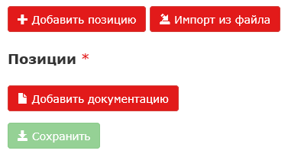
Откроется страница позиции в режиме редактирования.
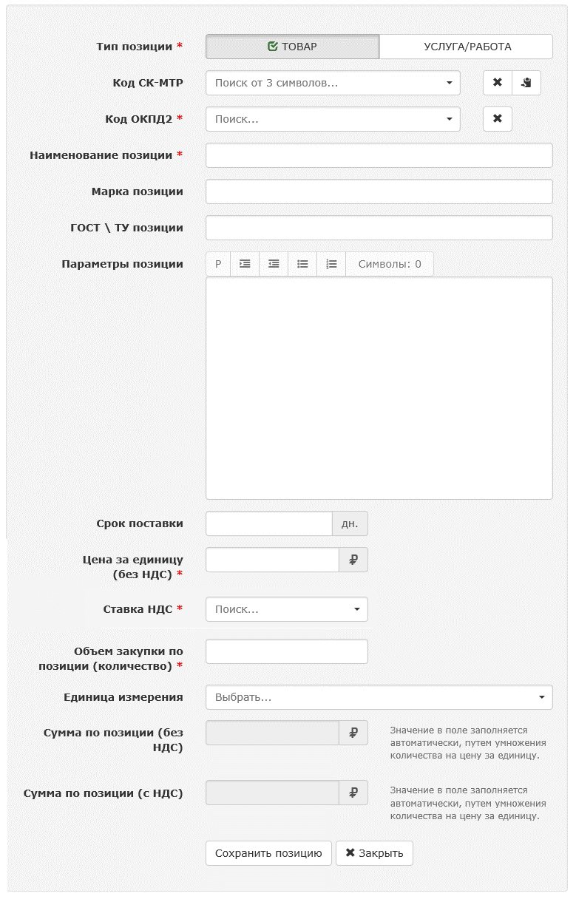
2. Выберите тип позиции ТОВАР или УСЛУГА/РАБОТА. Отобразится блок полей добавляемого товара или услуги (работы).
3. Заполните блок полей согласно таблице ниже.
Поля, обозначенные символом *, обязательны для заполнения

для типа позиции ТОВАР
Код СК-МТР | выбирается из выпадающего списка с возможностью поиска по текстовому фрагменту
Код ОКПД2 | выбирается из выпадающего списка данных общероссийского классификатора продукции по видам экономической деятельности ОК 034-2014 (ОКПД 2)
Наименование позиции | автоматически заполняется в зависимости от выбранного значения поля Код СК-МТР
Марка позиции
ГОСТ \ ТУ позиции
Параметры позиции
Срок поставки | число дней, используются только арабские цифры
Цена за единицу (без НДС) | используются только арабские цифры
Ставка НДС | выбирается из выпадающего списка
Объем закупки по позиции (количество) | количество единиц товара, используются только арабские цифры
Единица измерения | заполняется в зависимости от выбранного значения поля Код СК-МТР либо выбирается из выпадающего списка с возможностью поиска по текстовому фрагменту
Сумма по позиции (без НДС) | автоматически заполняется значением, полученным умножением количества на сумму по позиции предложений
Сумма по позиции (с НДС) | автоматически заполняется значением, полученным умножением количества на сумму по позиции предложений

для типа позиции УСЛУГА/РАБОТА
Поля для типа позиции УСЛУГА/РАБОТА заполняются аналогично полям позиции ТОВАР.
4. Нажмите на кнопку Сохранить позицию. Сохраненная позиция будет добавлена в проект предложения.
Все внесенные изменения (в том числе и новая позиция) будут сохранена в проекте только после сохранения предложения

7.1.2.2 Импорт из файла
Импортировать данные можно из ранее подготовленных ХLS- и/или ODS- файлов

1. Нажмите на кнопку Импорт из файла. Отобразится поле Добавить Excel/ODS файл.
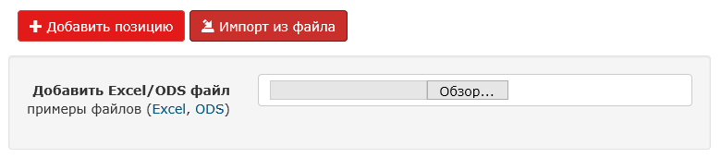
2. Нажмите на кнопку Обзор... . Откроется системное окно выбора файла.
3. Выберите файл и нажмите на кнопку Открыть.
При импорте данных осуществляются проверки и выполняются условия:
- если предложение не облагается НДС, то суммы с учетом НДС из файла номенклатуры загружены не будут;
- осуществляется проверка корректности ОКПД2;
- осуществляется проверка корректности СК-МТР

В результате:
- импортируемый файл будет проверен на соответствие файловому формату и номенклатурной структуре.
- содержимое файла будет успешно импортировано и добавлено в позиции предложения.
Если проверка закончится с отрицательным результатом, импортирование будет прекращено, отобразится сообщение об ошибке. Для исправления ошибки выберите корректный файл и повторите действия п.2-3 процедуры

7.1.3 Удаление позиции
1. Нажмите на кнопку в строке удаляемой позиции. Вместо кнопки удаления позиции отобразятся кнопки подтверждения и отмены действия.
2. Нажмите на кнопку . Позиция предложения будет успешно удалена.
При нажатии на кнопку позиция предложения удалена не будет

7.1.4 Добавление документации
1. На странице предложения нажмите на кнопку Добавить документацию. Отобразится блок полей.
2. В обязательном поле Описание кратко опишите добавляемый файл, в поле Файл нажмите на кнопку Обзор....
Откроется системное окно выбора файла.
Допустимо добавлять определенное число файлов размером не более 30 Мб каждый. При достижении предельного числа кнопка Добавить документацию станет неактивна и отобразится сообщение «Добавлено максимально допустимое число файлов»

3. Выберите файл и нажмите на кнопку Открыть. Системное окно закроется, выбранный файл будет успешно добавлен и отобразится в разделе Документы.
Чтобы изменить прикладываемую документацию или её описание, в строке с описанием файла нажмите на кнопку . Измените документацию.
Чтобы удалить добавленный файл документации, в строке с описанием файла нажмите на кнопку . Выбранный файл будет успешно удален

После добавления документации сохраните текущее предложение. Документация будет сохранена

7.2 Удаление предложения
Предложение можно удалить только в состоянии «Черновик»

1. В меню Личный кабинет выберите пункт Мои предложения. Откроется страница «Мои предложения».
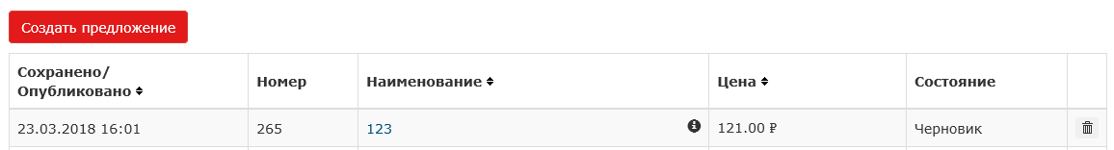
2. Выберите предложение и нажмите в его строке на значок . Вместо кнопки удаления предложения отобразятся кнопки отмены и подтверждения.
3. Нажмите на кнопку . Предложение будет успешно удалено.
При нажатии на кнопку предложение удалено не будет

7.3 Публикация предложения
Публиковать предложения можно только до истечения срока их действия

Чтобы опубликовать предложение:
1. В меню Личный кабинет выберите пункт Мои предложения. Откроется страница «Мои предложения».
2. Выберите проект предложения и щелкните по ссылке в столбце Наименование.
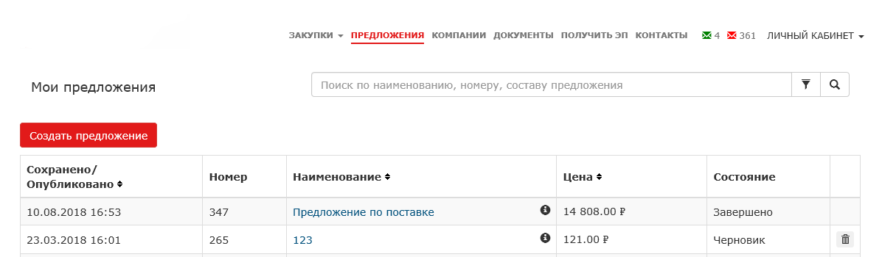
Откроется страница выбранного проекта в режиме редактирования.
3. Нажмите на кнопку Опубликовать.
В результате предложение сохранится и будет отображено в реестре предложений в состоянии «Актуально».

7.4 Редактирование опубликованного предложения
Допустимо редактировать только предложения в состоянии «Актуально»

Чтобы внести изменения в предложение:
1. В меню Личный кабинет выберите пункт Мои предложения. Откроется страница «Мои предложения».
2. Выберите предложение и щелкните по ссылке в столбце Наименование. Откроется страница выбранного предложения в режиме «только для чтения».
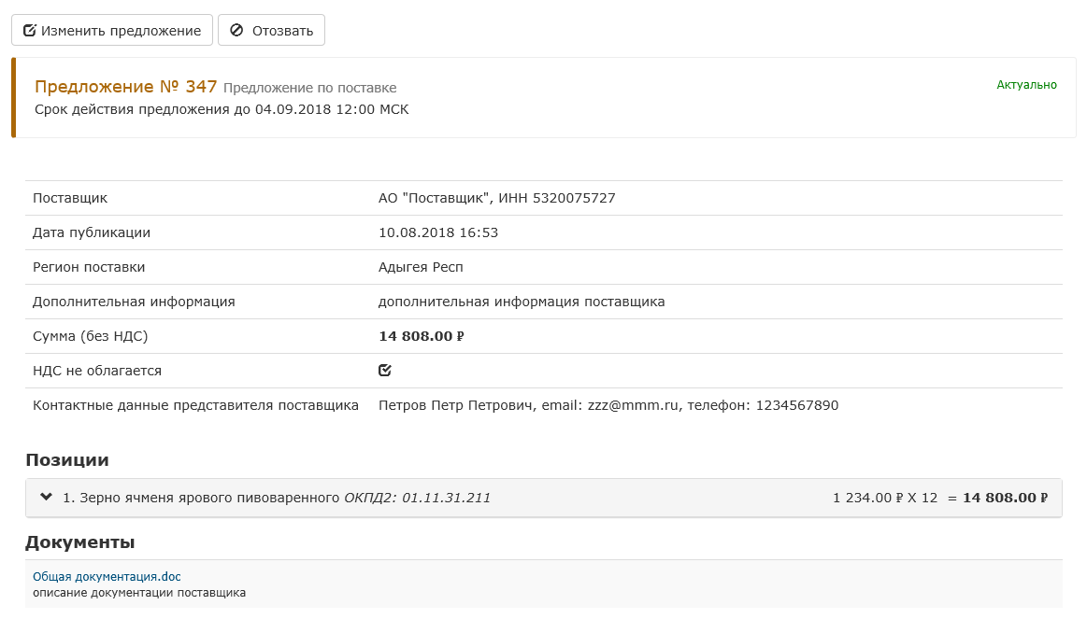
3. Нажмите на кнопку Изменить предложение. Откроется страница выбранного предложения в режиме редактирования.
4. Внесите изменения и нажмите на кнопку Опубликовать изменения. В результате предложение сохранится и будет отображено в реестре предложений в состоянии «Актуально».

7.5 Отзыв опубликованного предложения
Допустимо отзывать только предложения в состоянии «Актуально»

Чтобы отозвать предложение:
1. В меню Личный кабинет выберите пункт Мои предложения. Откроется страница «Мои предложения».
2. Выберите предложение и щелкните по ссылке в столбце Наименование. Откроется страница выбранного предложения в режиме «только для чтения».
3. Нажмите на кнопку Отозвать. Отобразятся кнопка Подтвердить отзыв и предупредительное сообщение.
4. Нажмите на кнопку Подтвердить отзыв.
В результате состояние отозванного предложения изменится с «Актуально» на «Отозвано».

7.6 Просмотр истории предложения
Чтобы просмотреть историю, на странице личного кабинета «Мои предложения» выберите нужное предложение и нажмите на кнопку . Откроется страница истории изменений выбранного предложения в режиме «только для чтения».
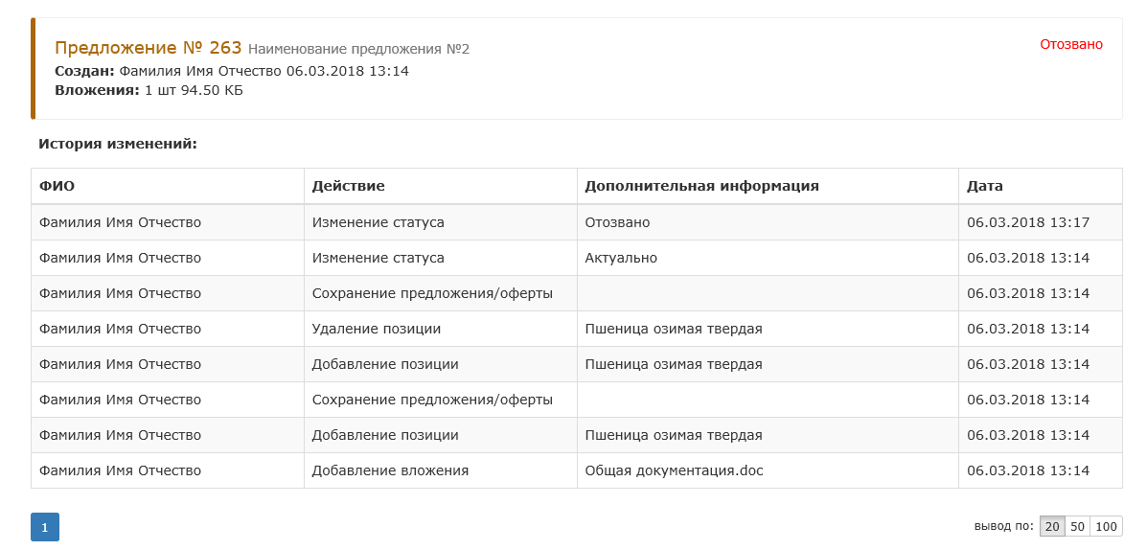

7.7 Поиск предложения в реестре предложений

7.7.1 Простой поиск
Чтобы найти предложение:
1. В меню Личный кабинет выберите пункт Мои предложения. Откроется страница «Мои предложения».
2. В поле Поиск введите данные и нажмите на кнопку простого поиска .
Простой поиск предложения осуществляется по следующим параметрам:
- полное или частичное наименование предложения;
- номер предложения;
- состав предложения

В результате на странице отобразится:
- ниже поискового поля - число найденных записей;
- в таблице - список найденных предложений.
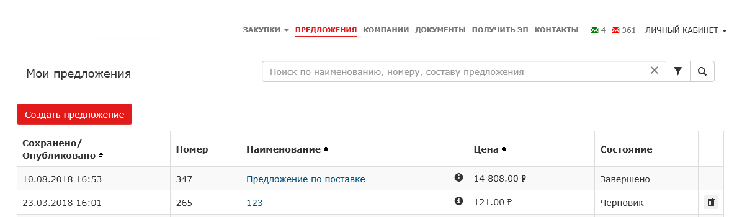
Для отмены результатов нажмите на кнопку удаления в поле поиска

7.7.2 Расширенный поиск
1. В меню Личный кабинет выберите пункт Мои предложения. Откроется страница «Мои предложения».
2. Нажмите на кнопку расширенного поиска . Отобразится блок полей Расширенный поиск.
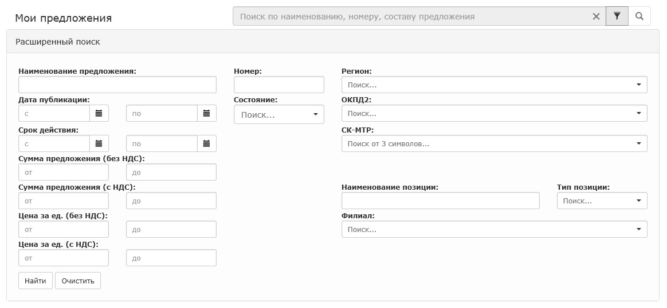
Поиск возможен по следующему набору полей:
- Наименование предложения;
- Дата публикации (с __по __);
- Срок действия (с __ по __);
- Сумма предложения (без НДС) (от__ до__);
- Сумма предложения (с НДС) (от__ до__);
- Цена за ед. (без НДС) (от__ до__);
- Цена за ед. (с НДС) (от__ до__);
- Номер;
- Состояние;
- Регион;
- ОКПД2;
- СК-МТР;
- Наименование позиции;
- Тип позиции;
- Филиал

3. Заполните поля блока соответствующими значениями и нажмите на кнопку Найти.
В результате на странице отобразится:
- ниже поискового блока - число найденных записей;
- в таблице - список найденных оферт по закупке.
Чтобы очистить все поля поиска, нажмите на кнопку Очистить

8 Работа с договорами

8.1 Просмотр договора
Просмотреть договор можно через:
- реестр договоров;
- оферту по закупке.
Чтобы просмотреть договор через реестр договоров:
1. В меню Личный кабинет выберите пункт Мои договоры. Откроется страница «Мои договоры».
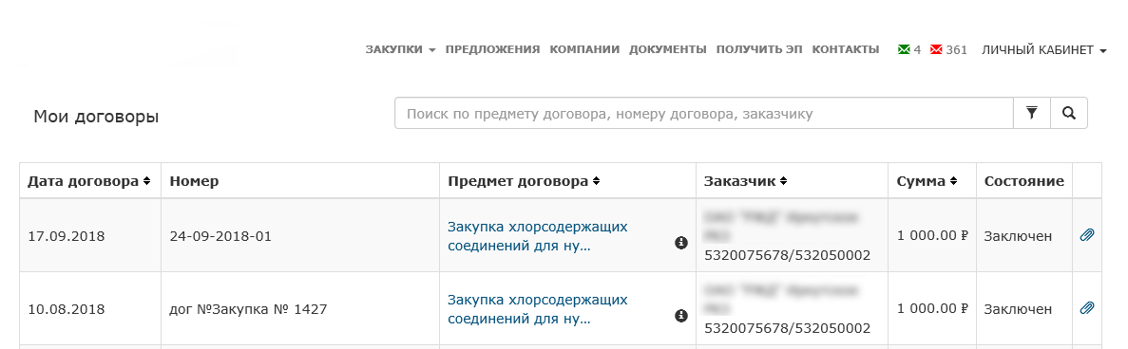
На странице личного кабинета «Мои договоры» отображены только договоры в состоянии «Заключен»

2. Выберите договор и щелкните по ссылке в столбце Предмет договора. Откроется вкладка Заключение договора формы просмотра оферты.
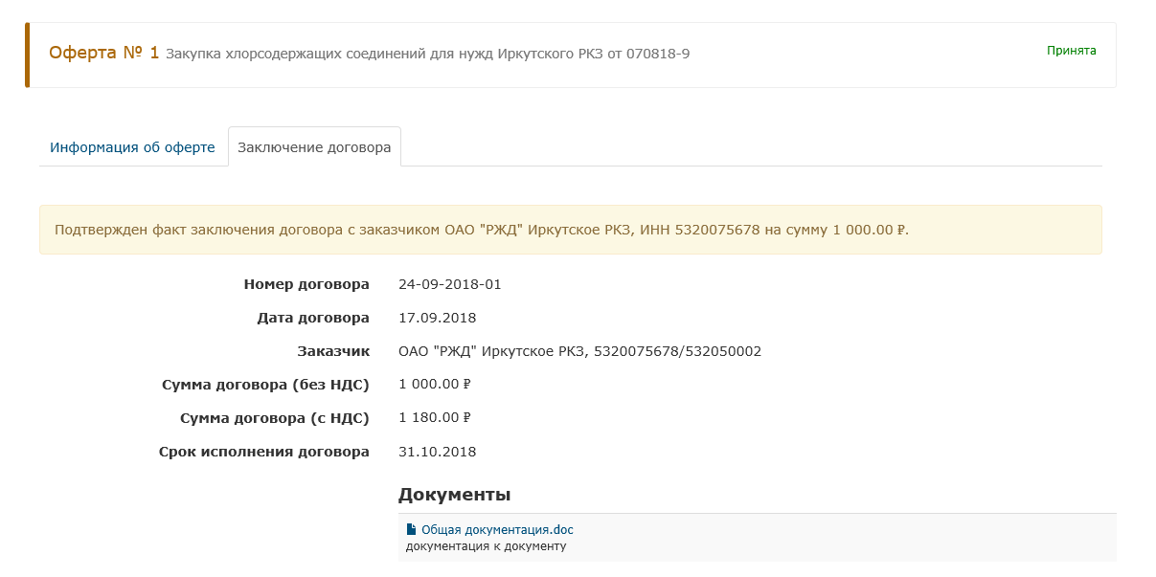
На вкладке Заключение договора указаны сведения о заключенном договоре и могут быть прикреплены документы.
Чтобы просмотреть договор через оферту по закупке:
1. В меню Личный кабинет выберите пункт Оферты по закупке. Откроется страница «Оферты по закупке».
2. Выберите оферту и щелкните по ссылке в столбце Наименование. Откроется страница оферты в режиме «только для чтения» с новой вкладкой Заключение договора.
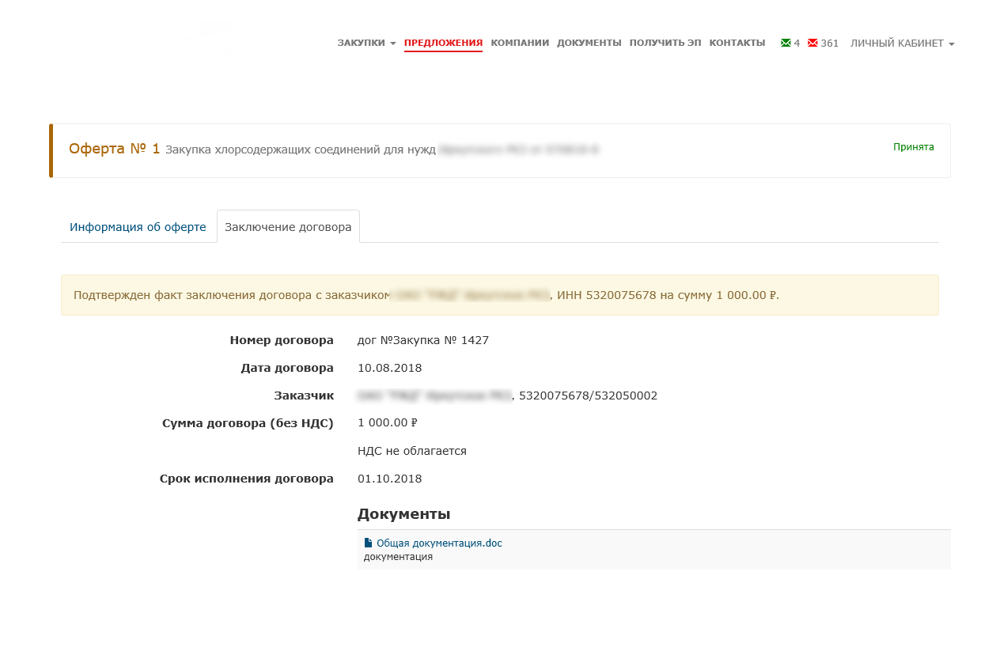
Вкладка Заключение договора отобразится, если заказчик фиксирует факт заключения договора или отказа от заключения договора

3. Откройте вкладку Заключение договора. Отобразится сообщение о решении заказчика.

8.2 Поиск договора в реестре договоров

8.2.1 Простой поиск
Чтобы найти договор:
1. В меню Личный кабинет выберите пункт Мои договоры. Откроется страница «Мои договоры».
2. В поле Поиск введите данные и нажмите на кнопку простого поиска .
Простой поиск договора осуществляется по следующим параметрам:
- предмет договора;
- номер договора;
- полное или частичное наименование заказчика

В результате на странице отобразится:
- ниже поискового поля - число найденных записей;
- в таблице - список найденных договоров.
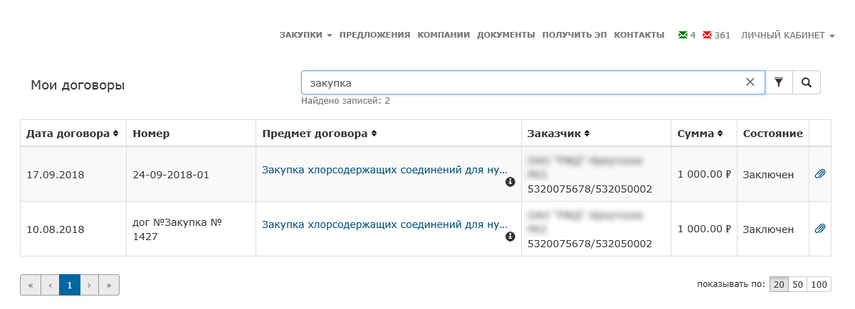
Для отмены результатов нажмите на кнопку удаления в поле поиска

8.2.2 Расширенный поиск
Чтобы найти договор:
1. В меню Личный кабинет выберите пункт Мои договоры. Откроется страница «Мои договоры».
2. Нажмите на кнопку расширенного поиска . Отобразится блок полей Расширенный поиск.
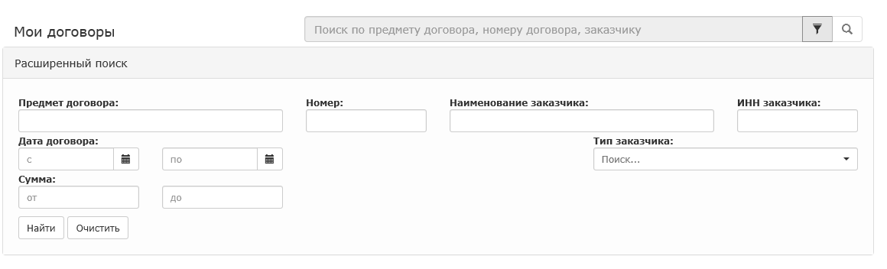
Поиск возможен по следующему набору полей:
- Предмет договора;
- Дата договора (с __по __);
- Сумма (от__ до__);
- Номер;
- Наименование заказчика;
- ИНН заказчика;
- Тип заказчика

3. Заполните поля блока соответствующими значениями и нажмите на кнопку Найти.
В результате на странице отобразится:
- ниже поискового поля - число найденных записей;
- в таблице - список найденных договоров.
Чтобы очистить все поля поиска, нажмите на кнопку Очистить

9 Работа с заказами
Заказ – электронный документ, содержащий запрос на продажу товара, выполнение работ или оказание услуг.
Заказ формируется заказчиком на опубликованное поставщиком предложение и отправляется поставщику на рассмотрение.
Об итогах рассмотрения поставщик получает соответствующие уведомления.

9.1 Формирование заказа из формы просмотра предложения
1. На главной странице сайта щелкните раздел Предложения. Откроется страница реестра предложений.
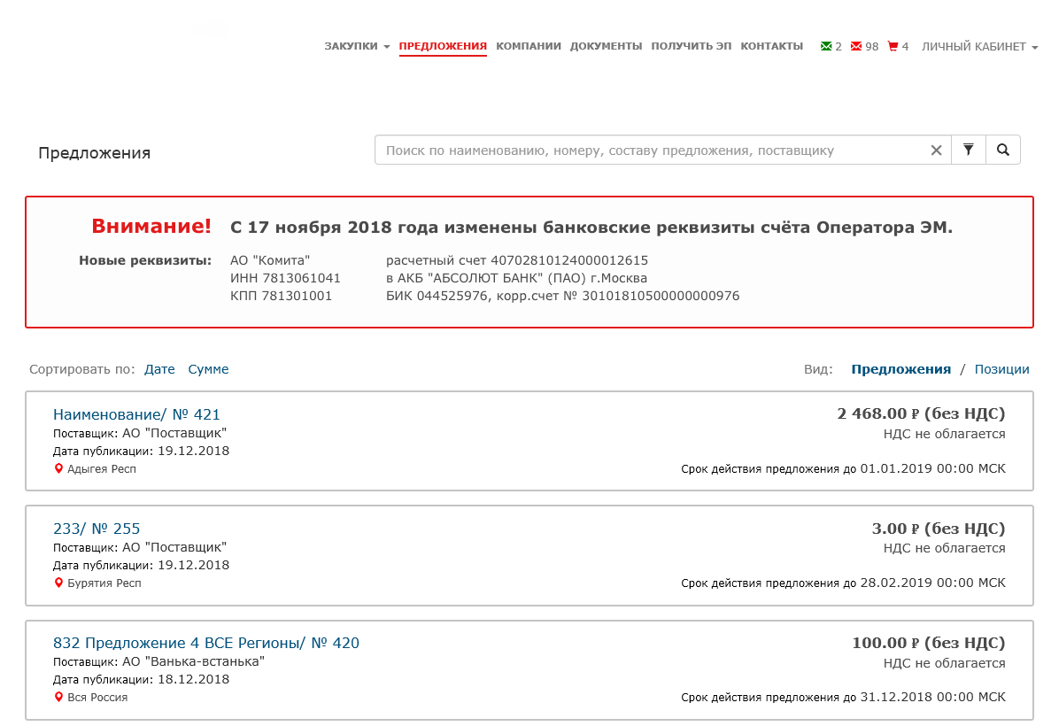
2. Щелкните по ссылке в заголовке выбранного предложения. Откроется страница с формой просмотра предложения.
3. В разделе Позиции выберите позицию и нажмите на кнопку 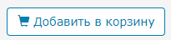.
Если позиция сформирована от предложения авторизованного поставщика, то кнопка не отображается.
Если позиция уже добавлена, то кнопка добавить в корзину поменяется на кнопку 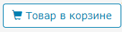

Выбранная позиция будет добавлена в корзину с отображением соответствующей записи в ее строке.

4. Перейдите на страницу «Корзина».
Перейти на страницу «Корзина» можно:
- из раздела Позиции. Для перехода нажмите на кнопку или на кнопку ;
- через панель навигации. Для перехода щелкните по значку .
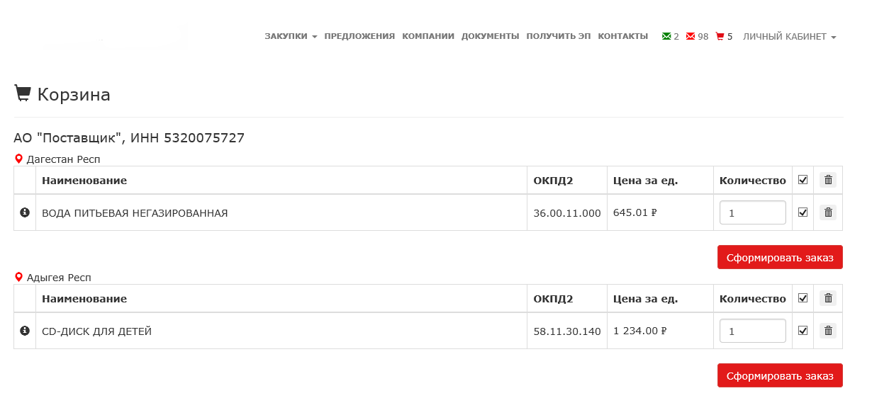
4. В столбце Количество укажите число позиций, установите флажок и нажмите на кнопку Сформировать заказ. Откроется страница заказа в режиме «редактирование».
5. Отредактируйте записи позиций, добавьте при необходимости документацию и нажмите на кнопку Сохранить.
Поля, обозначенные символом *, обязательны для заполнения
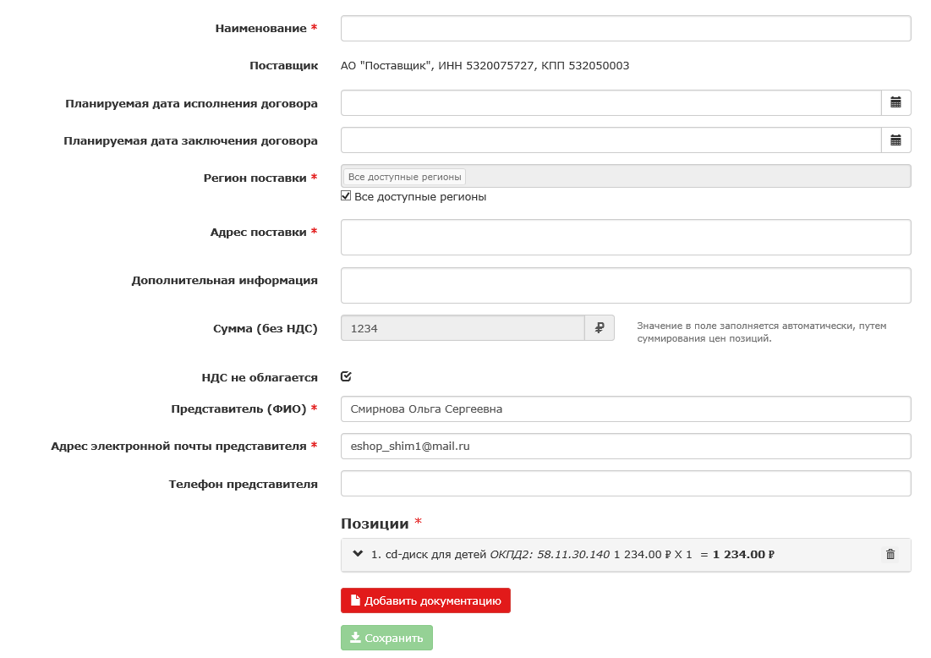
Сформированный заказ будет успешно сохранен с отображением на странице заказов.
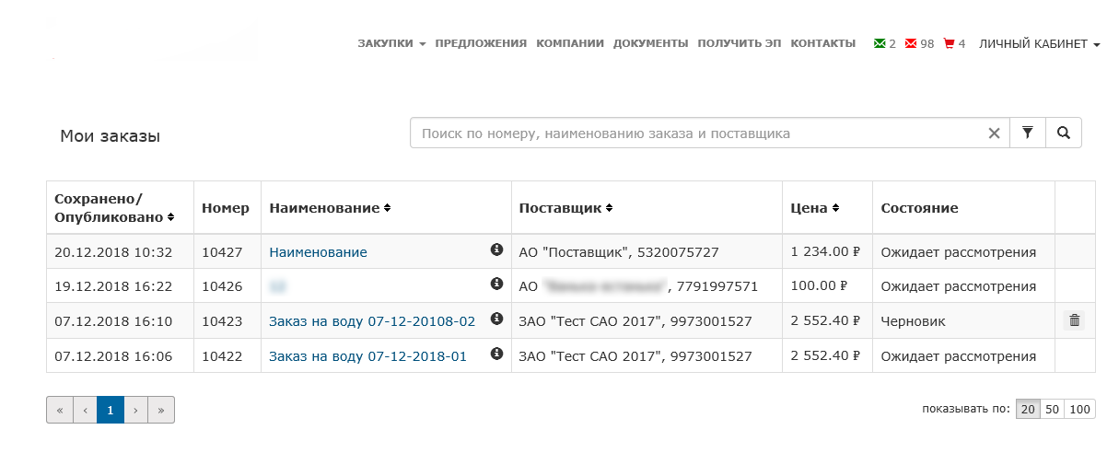

9.2 Формирование заказа из реестра позиций
1. На главной странице сайта щелкните раздел Предложения и установите переключатель Вид в положение Позиции.
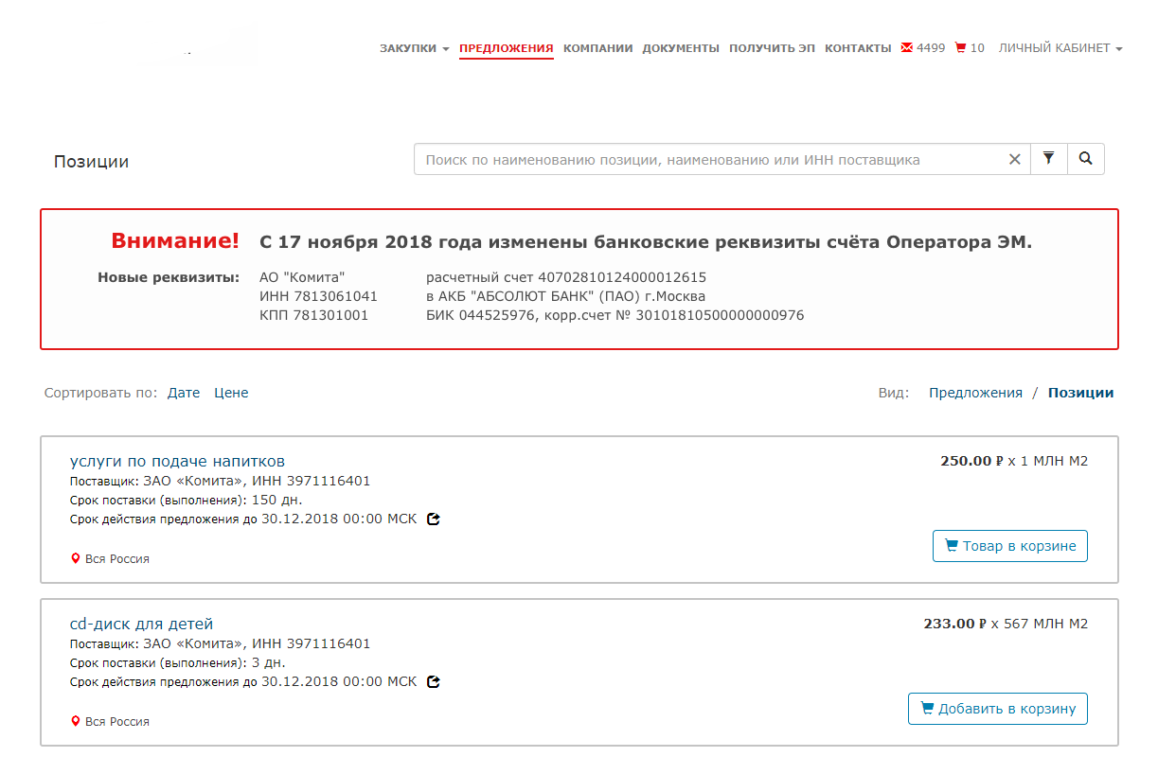
Отобразится список доступных позиций.
2. Выберите позицию и нажмите на кнопку . Выбранная позиция будет добавлена в корзину с отображением соответствующей записи в ее строке.
3. Перейдите на страницу «Корзина».
Перейти в корзину можно двумя способами:
- из списка доступных позиций по кнопкам или;
- из панели навигации по значку
4. В столбце Количество укажите число позиций, установите флажок и нажмите на кнопку Сформировать заказ. Откроется страница заказа в режиме «редактирование».
5. Отредактируйте записи позиций, добавьте при необходимости документацию и нажмите на кнопку Сохранить.
Поля, обозначенные символом *, обязательны для заполнения
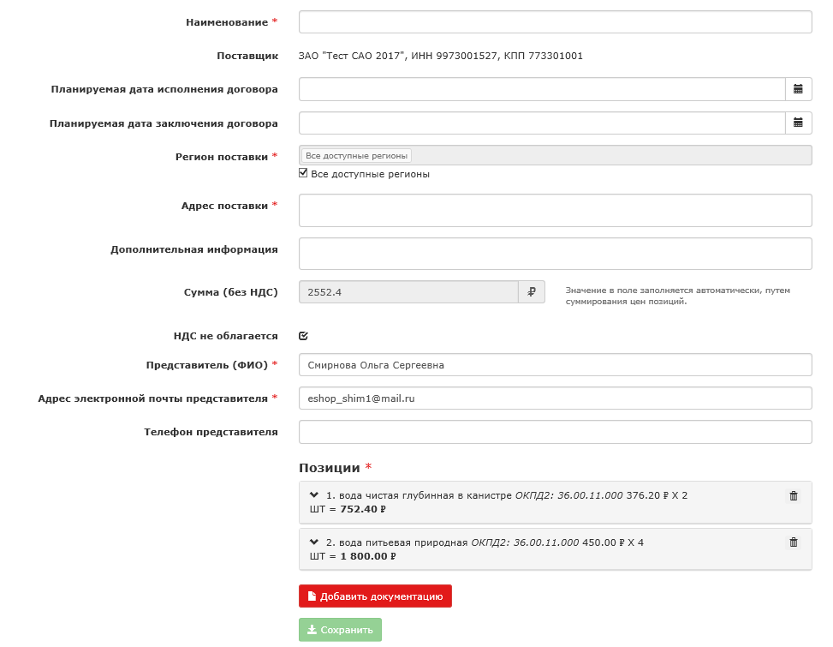
Сформированный заказ будет успешно сохранен с отображением на странице заказов.
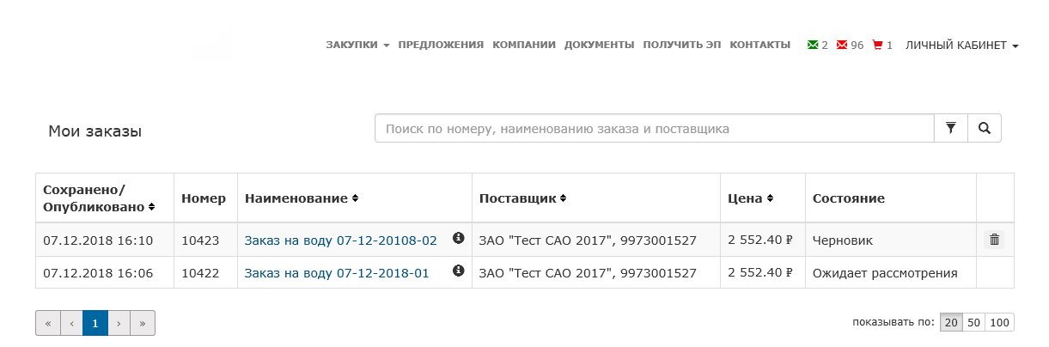

9.3 Отправка заказа поставщику
1. В меню Личный кабинет выберите пункт Мои заказы.
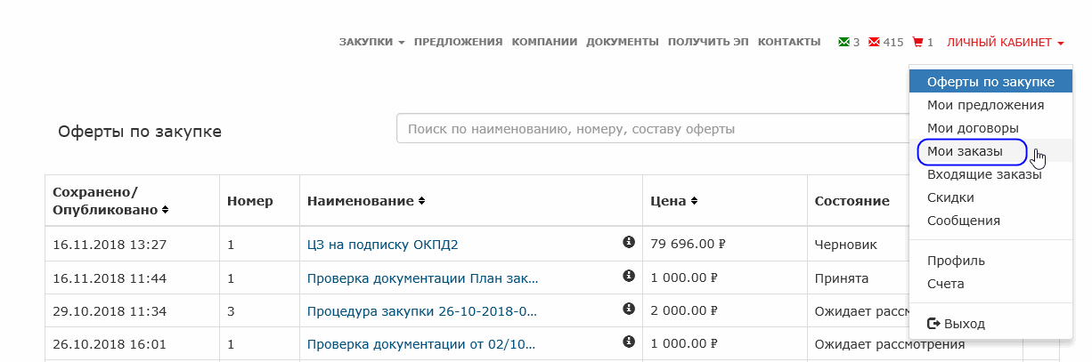
Откроется страница со списком заказов.
Сформированные для отправки поставщику проекты заказов будут иметь состояние «Черновик»

2. Выберите проект заказа и щелкните по ссылке в столбце Наименование. Откроется форма редактирования оферты заказа.
3. При необходимости отредактируйте значения доступных полей и нажмите на кнопку Отправить поставщику.
Отредактировать и отправить сформированный заказ можно только до окончания срока действия предложений.
Отправить заказ можно сразу со страницы «Создание нового заказа». Для этого после сохранения нового заказа нажмите на кнопку Отправить поставщику
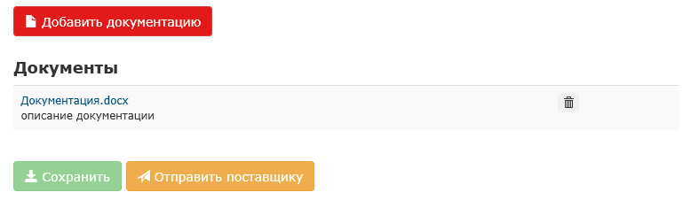
В результате:
- заказ будет отправлен поставщику;
- страница заказа откроется в режиме «только для чтения»;
- отправленный заказ отобразится на странице «Мои заказы» в состоянии «Ожидает рассмотрения».
Отправленные заказы в состоянии «Ожидает рассмотрения» отредактировать нельзя

9.4 Контроль отправленного заказа

9.4.1 Ознакомление с результатом обработки заказа поставщиком
С результатом обработки заказа можно ознакомиться в личном кабинете на странице «Мои заказы» в столбце Состояние. Обработанный заказ сменит состояние с «Ожидает рассмотрения» на «Отозван», «Отклонен» или «Принят» в зависимости от решения заказчика или поставщика.
Ознакомиться с результатом обработки заказа можно двумя способами:
- через реестр заказов;
- на странице «Сообщения» личного кабинета поставщика.
Чтобы подробнее ознакомиться с результатом обработки заказа на странице «Сообщения»:
1. В меню Личный кабинет выберите пункт Сообщения. Откроется страница «Сообщения».
2. Выберите папку Системные. В списке полученных сообщений отобразятся извещения о результатах обработки.
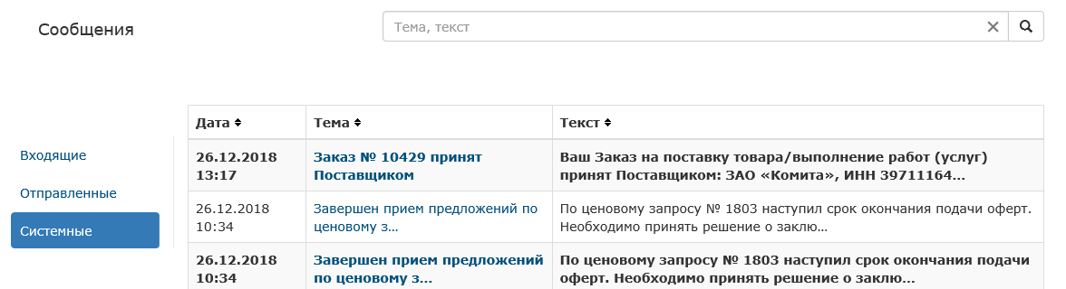
3. Щелкните по ссылке в столбце Тема. Откроется страница с возможностью просмотра его полного текста.
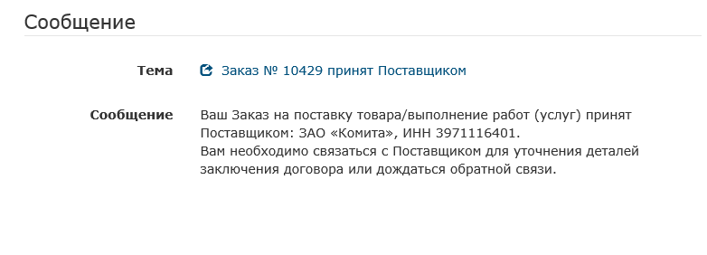

9.4.2 Отзыв отправленного заказа
Отзывать допустимо только заказы в состоянии «Ожидает рассмотрения»

1. В меню Личный кабинет выберите пункт Мои заказы. Откроется страница «Мои заказы».
2. Выберите заказ и щелкните по ссылке в столбце Наименование. Откроется страница выбранного заказа в режиме «только для чтения».
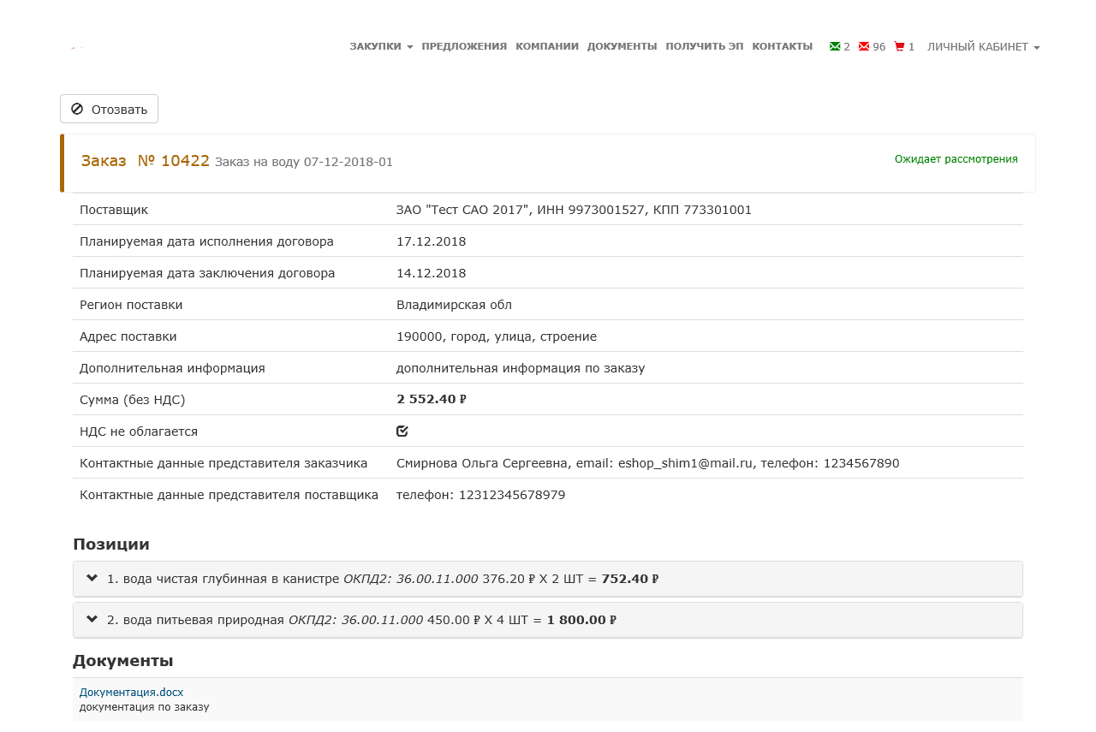
3. Нажмите на кнопку Отозвать. Отобразятся кнопка Подтвердить отзыв и предупредительное сообщение.
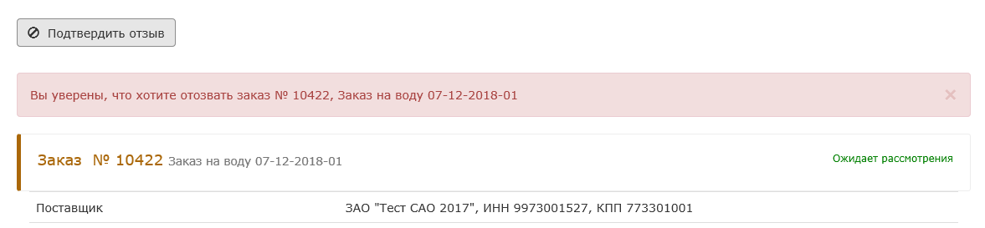
4. Нажмите на кнопку Подтвердить отзыв.
В результате:
- заказ станет недоступным для обработки поставщиком;
- состояние отозванного заказа с «Ожидает рассмотрения» изменится на «Отозван».

9.4.3 Просмотр истории заказа
Чтобы просмотреть историю, на странице «Мои заказы» выберите нужный заказ и нажмите на кнопку . Откроется страница истории изменений выбранного заказа в режиме «только для чтения».
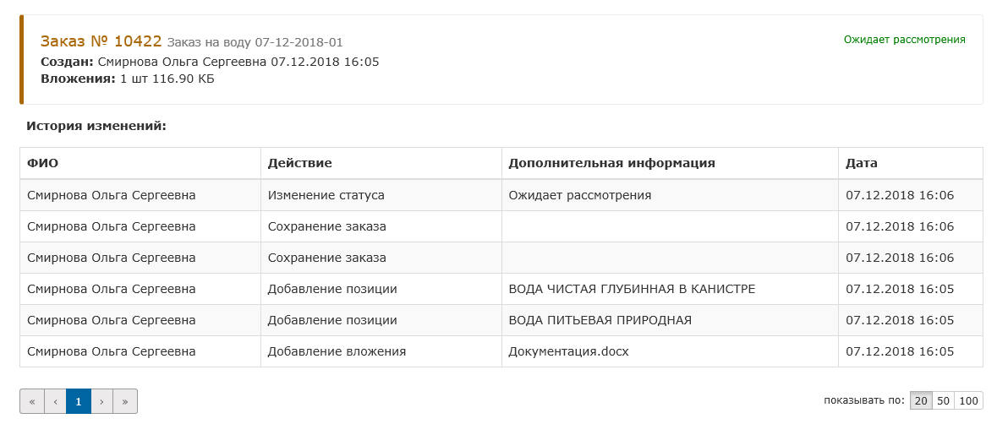

9.5 Поиск заказа в реестре заказов

9.5.1 Простой поиск
Чтобы найти заказ:
1. В меню Личный кабинет выберите пункт Мои заказы. Откроется страница «Мои заказы».
2. В поле Поиск по номеру, наименованию заказа и поставщика введите данные и нажмите на кнопку простого поиска .
Простой поиск заказа осуществляется по следующим параметрам:
- полное или частичное наименование заказа;
- полное или частичное наименование поставщика;
- номер заказа

В результате на странице отобразится:
- ниже поискового поля - число найденных записей;
- в таблице - список найденных заказов.
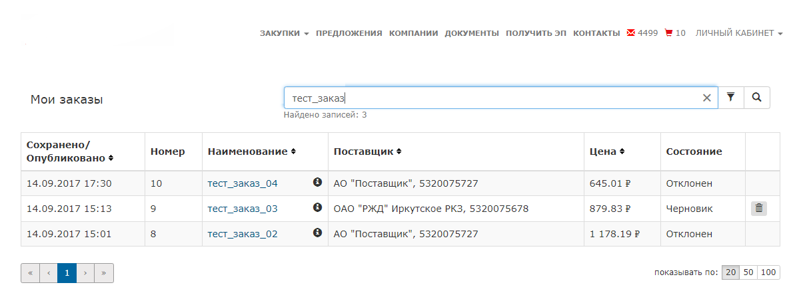
Для отмены результатов нажмите на кнопку удаления в поле поиска

9.5.2 Расширенный поиск
1. В меню Личный кабинет выберите пункт Мои заказы. Откроется страница «Мои заказы».
2. Нажмите на кнопку расширенного поиска . Отобразится блок полей Расширенный поиск.
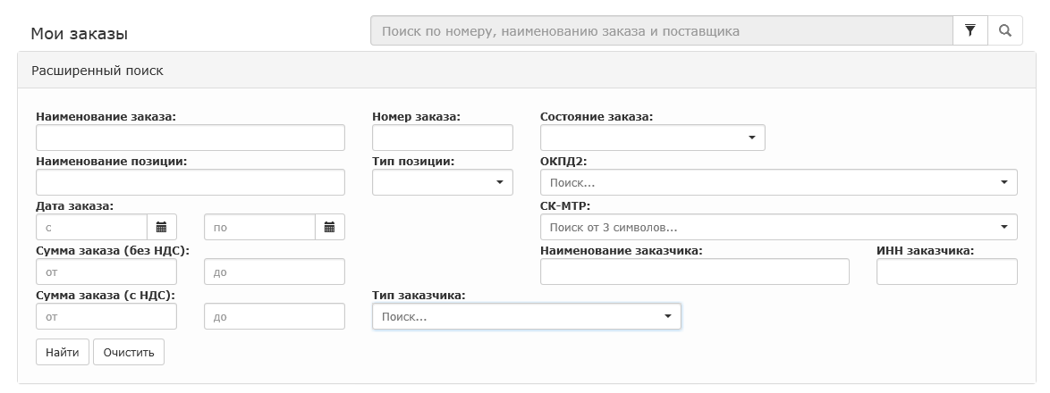
Поиск возможен по следующему набору полей:
- Наименование заказа;
- Наименование позиции;
- Дата заказа (с __по __);
- Сумма заказа (без НДС) (от__ до__);
- Сумма заказа (с НДС) (от__ до__);
- Номер заказа;
- Тип позиции;
- Состояние заказа;
- ОКПД2;
- СК-МТР;
- Наименование заказчика;
- ИНН заказчика;
- Тип заказчика

3. Заполните поля блока соответствующими значениями и нажмите на кнопку Найти.
В результате на странице отобразится:
- ниже поискового поля - число найденных записей;
- в таблице - список найденных заказов.
Чтобы очистить все поля поиска, нажмите на кнопку Очистить

10 Работа с входящими заказами

10.1 Обработка заказа
Заказы, сформированные из отобранных заказчиками или другими поставщиками предложений, поступают в личные кабинеты поставщиков. Авторизованный в личном кабинете поставщик может просматривать и обрабатывать поступившие заказы.
Чтобы просмотреть и обработать заказ:
1. В меню Личный кабинет выберите пункт Входящие заказы. Откроется страница «Входящие заказы».
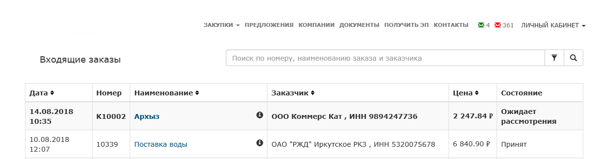
Заказы, требующие обработки, выделены полужирным шрифтом и имеют состояние «Ожидает рассмотрения»

2. Выберите заказ и щелкните по ссылке в столбце Наименование. Откроется страница заказа в режиме «только для чтения» с возможностью его обработки.
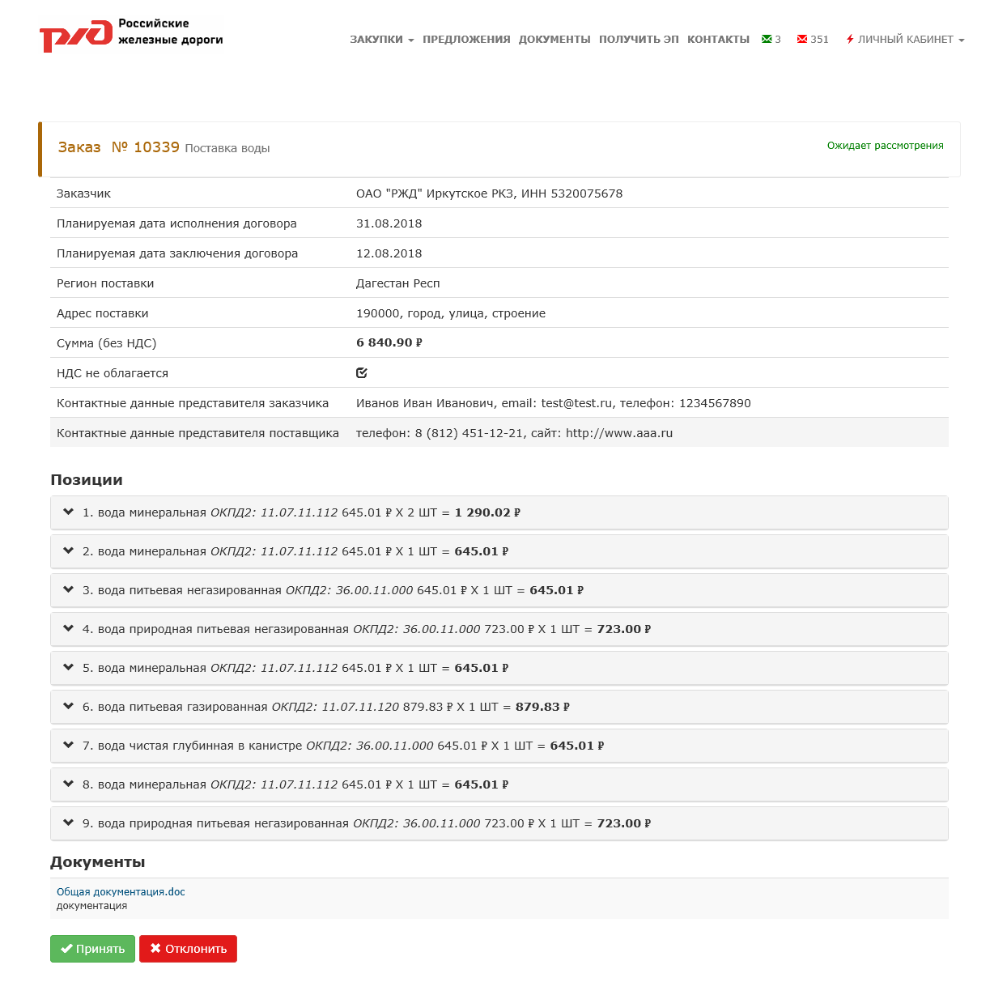
3. По результатам просмотра выберите один из двух вариантов обработки заказа:
  - Чтобы принять заказ, нажмите на кнопку Принять. Отобразится кнопка Подтвердить и предупредительное сообщение.
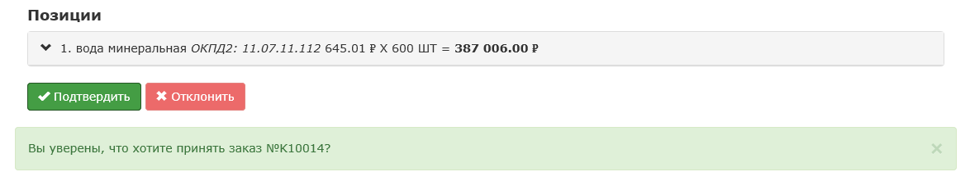
Нажмите на кнопку Подтвердить. В результате состояние заказа изменится с «Ожидает рассмотрения» на «Принят».
  - Чтобы отклонить предложение, нажмите на кнопку Отклонить.
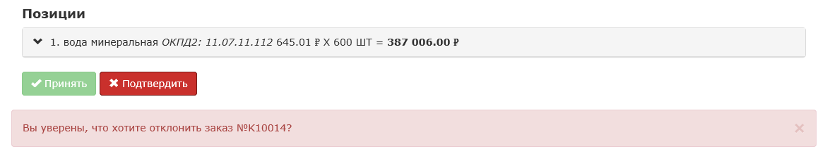
Нажмите на кнопку Подтвердить. В результате состояние заказа изменится с «Ожидает рассмотрения» на «Отклонен».
Заказчику будет направлено системное сообщение и электронное письмо с результатами обработки заказа.

10.2 Просмотр истории заказа
Чтобы просмотреть историю заказа:
1. В меню Личный кабинет выберите пункт Входящие заказы. Откроется страница «Входящие заказы».
2. Выберите заказ и в его строке нажмите на кнопку . Откроется страница истории изменений выбранного заказа в режиме «только для чтения».
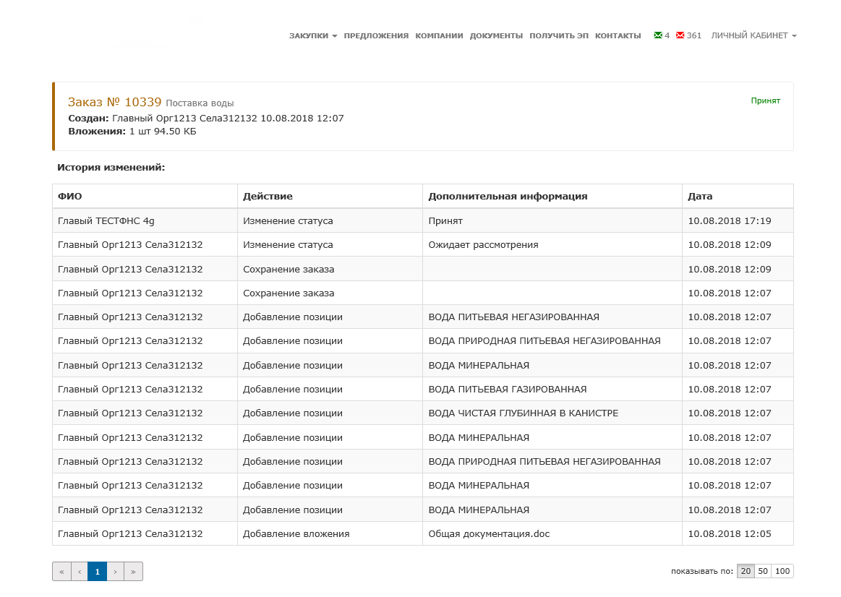

10.3 Поиск заказа в реестре заказов

10.3.1 Простой поиск
Чтобы найти заказ:
1. В меню Личный кабинет выберите пункт Входящие заказы. Откроется страница «Входящие заказы».
2. В поле Поиск введите данные и нажмите на кнопку простого поиска .
Простой поиск заказа осуществляется по следующим параметрам:
- полное или частичное наименование заказа;
- полное или частичное наименование заказчика;
- номер заказа
В результате на странице отобразится:
- ниже поискового поля - число найденных записей;
- в таблице - список найденных заказов.
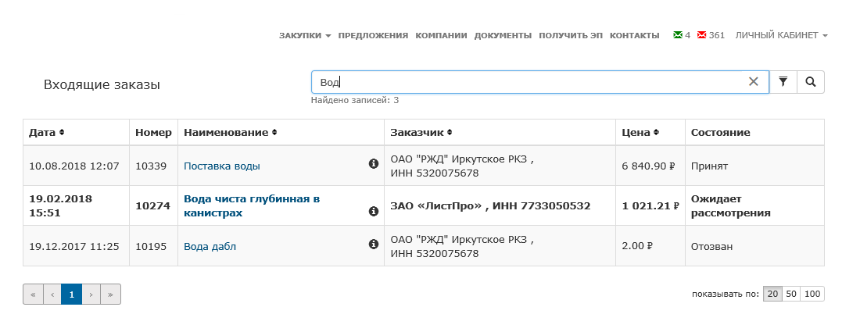
Для отмены результатов нажмите на кнопку удаления в поле поиска

10.3.2 Расширенный поиск
Чтобы найти заказ:
1. В меню Личный кабинет выберите пункт Входящие заказы. Откроется страница «Входящие заказы».
2. Нажмите на кнопку расширенного поиска . Отобразится блок полей Расширенный поиск.
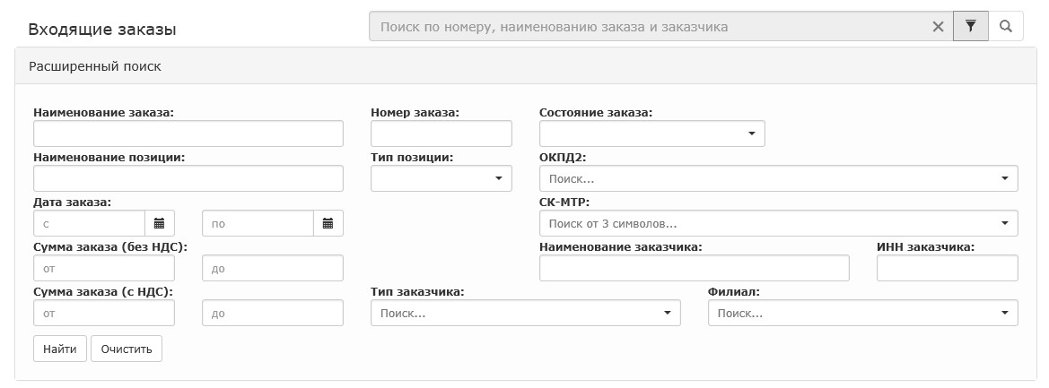
Поиск возможен по следующему набору полей:
- Наименование заказа;
- Наименование позиции;
- Дата заказа (с __по __);
- Сумма заказа (без НДС) (от__ до__);
- Сумма заказа (с НДС) (от__ до__);
- Номер заказа;
- Тип позиции;
- Состояние заказа;
- ОКПД2;
- СК-МТР;
- Наименование заказчика;
- ИНН заказчика;
- Тип заказчика;
- Филиал
3. Заполните поля блока соответствующими значениями и нажмите на кнопку Найти.
В результате на странице отобразится:
- ниже поискового поля - число найденных записей;
- в таблице - список найденных заказов.
Чтобы очистить все поля поиска, нажмите на кнопку Очистить

11 Работа с сообщениями

11.1 Отправка сообщения заказчику
Допустимо отправлять сообщения только по ценовым запросам в состоянии «Прием предложений»

1. Откройте раздел Закупки, выберите ценовой запрос и щелкните по ссылке в его наименовании. Откроется страница выбранного ценового запроса в режиме «только для чтения».
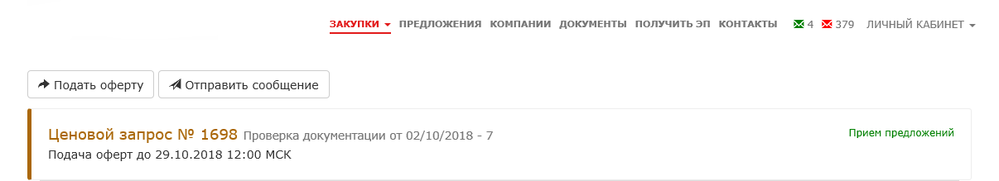
2. Нажмите на кнопку Отправить сообщение. Откроется страница «Новое сообщение».
Получателем сообщения будет автоматически назначен автор выбранного ценового запроса.
В теме сообщения отображено название ценового запроса, по которому формируется сообщение.
Тема сообщения является ссылкой на выбранный ценовой запрос
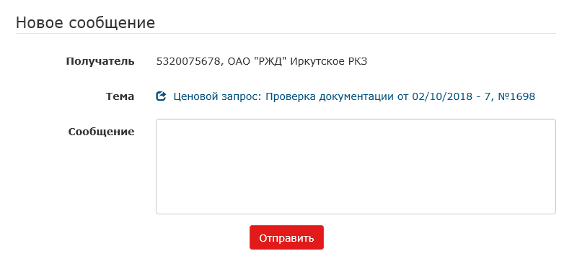
3. Заполните поле Сообщение и нажмите на кнопку Отправить.
В результате:
- отобразится результат отправки;
- отправленное сообщение сохраниться в личном кабинете в разделе Сообщения в папке Отправленные.

11.2 Просмотр полученного сообщения и ответ на него
1. Перейдите в папку входящих сообщений одним из способов:
- в меню Личный кабинет выберите пункт Сообщения;
- в панели навигации выберите значок входящих сообщений .
Откроется страница «Сообщения».
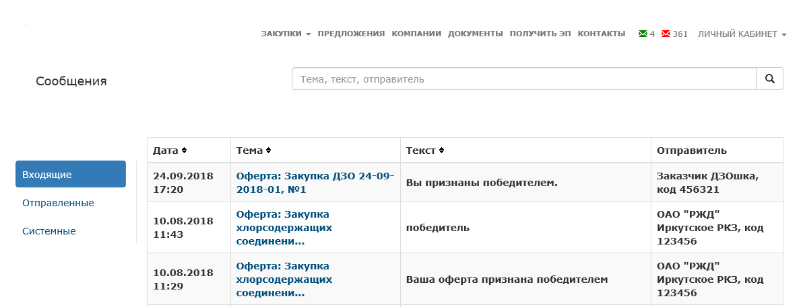
2. В папке Входящие, выберите сообщение и щелкните по ссылке в столбце Тема. Откроется страница просмотра сообщения с возможностью отправки ответного сообщения.
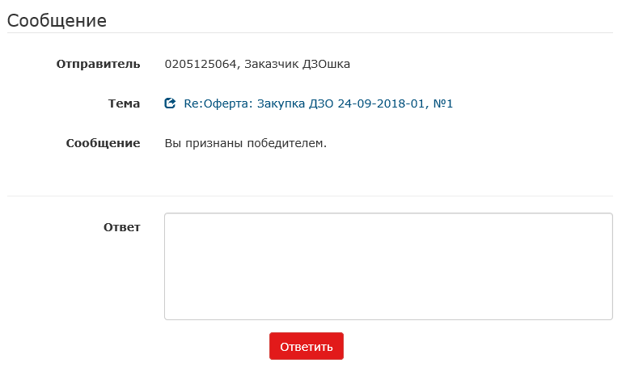
В теме сообщения в виде ссылки отображено название предложения, по которому сформировано данное сообщение

На странице выбранного сообщения заполните поле Ответ и нажмите на кнопку Ответить.
В результате:
- отобразится результат отправки;
- отправленное сообщение сохранится в личном кабинете в разделе Сообщения в папке Отправленные.

11.3 Поиск сообщений
Поиск сообщений в папках осуществляется по параметрам:
А. в папке Входящие:
- тема;
- текст;
- отправитель.
Б. в папке Отправленные:
- тема;
- текст;
- получатель.
В. в папке Системные:
- тема;
- текст.
Чтобы найти сообщение:
1. В меню Личный кабинет выберите пункт Сообщения. Откроется страница «Сообщения».
2. В поле Поиск введите данные и нажмите на кнопку простого поиска .
В результате на странице отобразится:
- ниже поискового поля - число найденных записей;
- в таблице - список найденных сообщений.
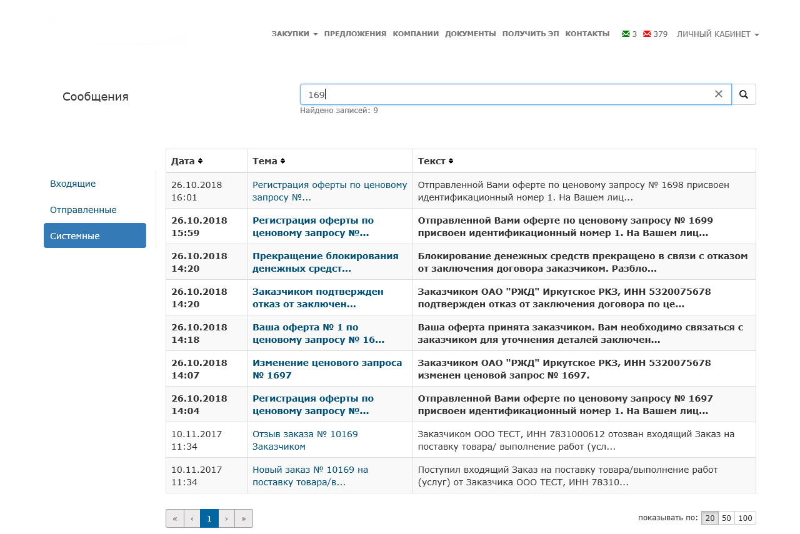
Для отмены результатов нажмите на кнопку удаления в поле поиска

12 Обратная связь
Для быстрого и эффективного решения возможных вопросов предназначена форма обратной связи.
Чтобы воспользоваться обратной связью:
1. В нижней части любой страницы сайта необходимо щелкнуть по ссылке Обратная связь.
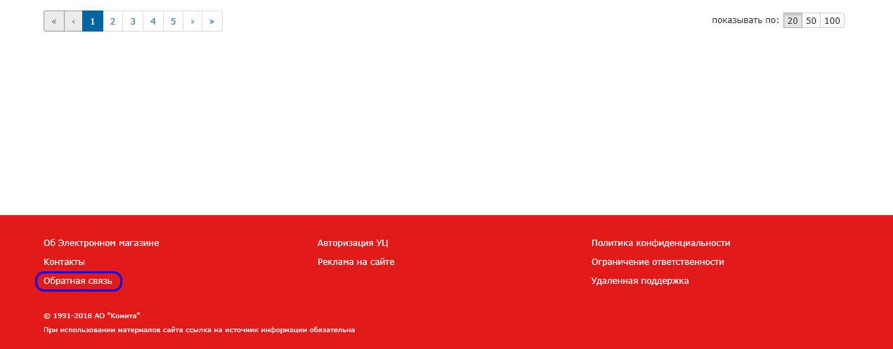
Откроется страница обратной связи.
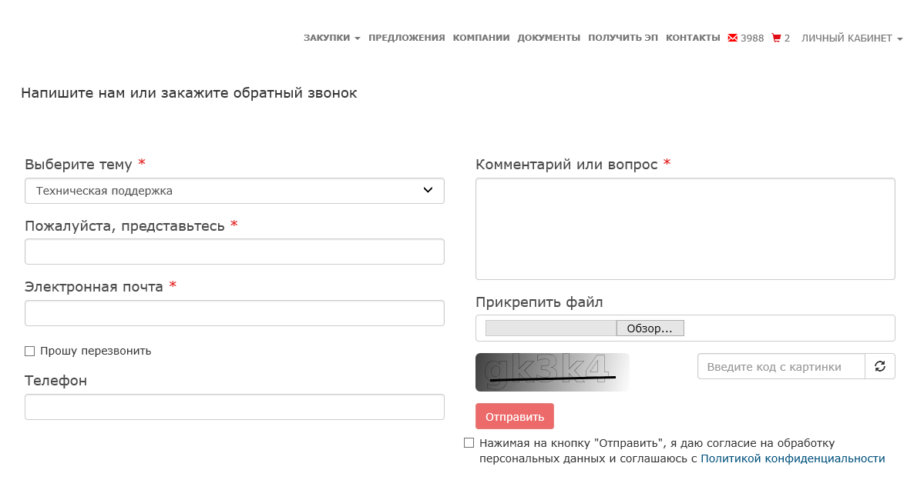
2. Заполните поля согласно таблице ниже.
Поля, обозначенные символом *, обязательны для заполнения

Выберите тему | наименование темы запроса выбирается из выпадающего списка
Пожалуйста, представьтесь | ФИО
Электронная почта | адрес электронной почты для обратной связи
Прошу перезвонить | флажок, устанавливается для решения вопроса по телефону
Телефон | телефонный номер для обратной связи
Комментарий или вопрос | поле для комментария или вопроса, на который необходимо получить ответ

3. В поле Прикрепить файл нажмите на кнопку Обзор....
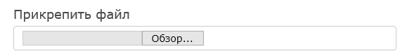
Откроется системное окно выбора файла.
Допустимо добавлять один файл размером не более 5 Мб. При превышении допустимого размера появится сообщение об ошибке, и файл добавлен не будет
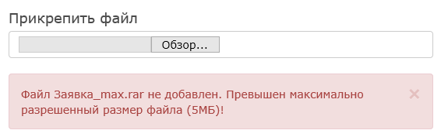

4. Заполните поле капчи, установите флажок подтверждения согласия. Станет доступна кнопка Отправить.

5. Нажмите на кнопку Отправить. Отобразится информационное окно об успешной отправке сообщения.
Отправить сообщение будет возможно только при заполнении всех обязательных полей, установленном флажке согласия и правильно заполненном поле капчи

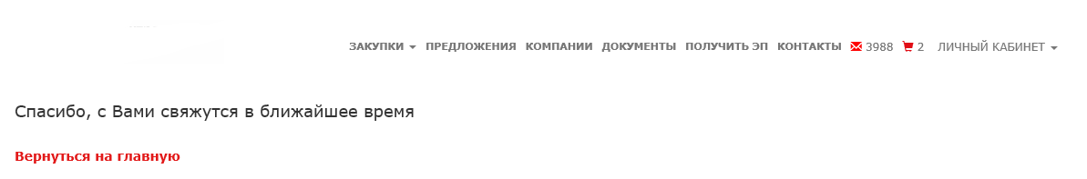
На указанный адрес электронной почты будет отправлено письмо с разъяснениями по возникшим вопросам.

